**TỔNG CÔNG TY VIỄN THÔNG MOBIFONE**

**TRUNG TÂM CÔNG NGHỆ THÔNG TIN MOBIFONE**



**TÀI LIỆU**

**PHÂN TÍCH YÊU CẦU NGƯỜI SỬ DỤNG**

|  |  |
| --- | --- |
| **Tên dự án phần mềm:** | HỆ THỐNG PHẦN MỀM GQKN NGOÀI XE CƠ GIỚI & CON NGƯỜI |
| **Mã hiệu dự án:** | MOBIFONE_GQKN |
| **Mã hiệu tài liệu:** | MOBIFONE_GQKN_URD |

**Hà Nội, 2023**

# BẢNG GHI NHẬN THAY ĐỔI TÀI LIỆU

|  |  |  |  |  |  |  |
| --- | --- | --- | --- | --- | --- | --- |
| **Ngày**  **thay đổi** | **Vị trí**  **thay đổi** | **Lý do** | **Nguồn gốc** | **Phiên bản cũ** | **Mô tả**  **thay đổi** | **Phiên**  **bản mới** |
| / /2023 |  | Tạo mới |  |  |  | 1.0 |

# TRANG KÝ

|  |  |  |  |  |
| --- | --- | --- | --- | --- |
| **Họ tên** | **Chức vụ** | **Đơn vị** | **Chữ ký** | **Ngày ký** |
|  |  | Ban GQKN |  | / /2023 |
| Đinh Tiên Hoàng | Phó Giám đốc | Trung Tâm CNTT - PVI |  | / /2023 |
| Nguyễn Đức Quỳnh | Phó Giám đốc | Trung tâm CNTT - MobiFone |  | / /2023 |

**MỤC LỤC**

1. BẢNG GHI NHẬN THAY ĐỔI TÀI LIỆU 2

2. TRANG KÝ 3

I. GIỚI THIỆU 7

1. Mục đích tài liệu 7

2. Phạm vi tài liệu 7

3. Định nghĩa thuật ngữ và các từ viết tắt 7

4. Tài liệu tham khảo 8

5. Mô tả tài liệu 8

II. TỔNG QUAN HỆ THỐNG 8

1. Phát biểu bài toán 8

2. Quy trình hỗ trợ cơ bản 10

3. Danh sách phân hệ chính của hệ thống 10

4. Danh sách chức năng 10

III. YÊU CẦU CHỨC NĂNG QUẢN TRỊ HỆ THỐNG 11

1. Các chức năng chung 11

1.1. Thư mục file đính kèm 11

1.1.1. Yêu cầu nghiệp vụ 11

1.1.2. Giao diện thiết kế 11

1.1.2.1. Màn hình 11

1.1.2.2. Mô tả màn hình 12

1.2. Màn hình chat 14

1.2.1. Yêu cầu nghiệp vụ 14

1.2.2. Giao diện thiết kế 14

1.2.2.1. Màn hình 14

1.2.2.2. Mô tả màn hình 15

1.3. Giao diện phê duyệt của LĐ 16

1.3.1. Yêu cầu nghiệp vụ 16

1.4. Phân trang và Tìm kiếm ở grid 16

1.4.1. Yêu cầu nghiệp vụ 16

1.5. Tài liệu đính kèm các Báo cáo/ Biên bản/ Tờ trình/ Công văn 17

1.5.1. Yêu cầu nghiệp vụ 17

1.6. Thống kê 17

1.6.1. Yêu cầu nghiệp vụ 17

1.7. Các yêu cầu khác 17

2. Quản trị hệ thống 17

2.1. Quản lý vai trò 17

2.1.1. Yêu cầu nghiệp vụ 17

2.2. Quản lý người dùng PVI 17

2.2.1. Yêu cầu nghiệp vụ 17

2.3. Quản lý doanh nghiệp 17

2.3.1. Yêu cầu nghiệp vụ 17

2.4. Quản lý thành viên 17

2.4.1. Yêu cầu nghiệp vụ 17

2.5. Các chức năng quản lý khác 17

IV. YÊU CẦU CHỨC NĂNG – GQKN 19

1. Khai báo tổn thất 19

1.1. Quy trình nghiệp vụ 19

1.1.1. Quy trình 19

1.1.2. Mô tả quy trình 20

1.2. Giao diện thiết kế 22

1.2.1. Danh sách tổn thất – Khách hàng/Môi giới 22

1.2.1.1. Màn hình 22

1.2.1.2. Mô tả màn hình 22

1.2.2. Danh sách tổn thất – Cán bộ PVI 24

1.2.2.1. Màn hình 24

1.2.2.2. Mô tả màn hình 24

1.2.3. Thêm mới tổn thất – Khách hàng/Môi giới 27

1.2.3.1. Màn hình 27

1.2.3.2. Mô tả màn hình 27

1.2.4. Thêm mới tổn thất – Cán bộ PVI 29

1.2.4.1. Màn hình 29

1.2.4.2. Mô tả màn hình 30

1.2.5. Cập nhật tổn thất – Khách hàng/ MG 33

1.2.5.1. Màn hình 33

1.2.5.2. Mô tả màn hình 34

1.2.6. Cập nhật tổn thất – Cán bộ PVI 35

1.2.6.1. Màn hình 35

1.2.6.2. Mô tả màn hình 35

1.2.7. Chi tiết tổn thất – Khách hàng/Môi giới 37

1.2.7.1. Màn hình 37

1.2.7.2. Mô tả màn hình 37

1.2.8. Chi tiết tổn thất – Cán bộ PVI 38

1.2.8.1. Màn hình 38

1.2.8.2. Mô tả màn hình 39

# GIỚI THIỆU

## Mục đích tài liệu

Tài liệu phân tích yêu cầu người sử dụng hệ thống là tài liệu mô tả các yêu cầu về hệ thống dựa trên cơ sở phân tích các quy trình, yêu cầu nghiệp vụ của người sử dụng. Các yêu cầu này sẽ là căn cứ để kiểm tra và nghiệm thu hệ thống.

Tài liệu này là đầu vào cho các trạng thái:

* Thiết kế phần mềm: Để làm rõ và xác định các giải pháp phù hợp đáp ứng các yêu cầu của người sử dụng.
* Kiểm tra phần mềm: Để làm rõ và xác định các kịch bản kiểm tra của các kiểm tra nghiệm thu hệ thống.

## Phạm vi tài liệu

* Xây dựng hệ thống phần mềm GQKN ngoài xe cơ giới và con người phục vụ nhu cầu kinh doanh của Tổng công ty Bảo hiểm PVI.
* Đối tượng sử dụng:

|  |  |  |
| --- | --- | --- |
| **STT** | **Tên đối tượng** | **Mục đích sử dụng** |
|  | Các đơn vị nghiệp vụ/ Ban GQKN | Xác nhận quy trình nghiệp vụ, các trường thông tin đầu vào, đầu ra tương ứng với đơn vị/ phòng ban. |
|  | TT CNTT | Xác nhận tính khả thi của đề xuất Phương án phần mềm. |
|  | Đối tác MBF | Cam kết sẽ thực hiện đúng và đủ các yêu cầu được mô tả. |

* Giải thích về phạm vi sản phẩm phần mềm đề xuất sẽ đáp ứng (và sẽ không đáp ứng, nếu cần thiết) cùng lợi ích, kết quả và mục tiêu đạt được một cách chính xác nhất có thể.
* Ghi nhận các điều kiện nghiệm thu và các phương án xử lý khi nảy sinh các vấn đề mâu thuẫn.

## Định nghĩa thuật ngữ và các từ viết tắt

|  |  |  |
| --- | --- | --- |
| **TT** | **Thuật ngữ và viết tắt** | **Giải thích** |
|  | KH | Khách hàng |
|  | MG | Môi giới |
|  | CĐ | Bộ phận Cấp đơn |
|  | CBCĐ | Cán bộ Cấp đơn |
|  | CV | Công văn |
|  | TCT | Tổng công ty |
|  | GQKN | Bộ phận Giải quyết khiếu nại |
|  | P.QLNV | Phòng Quản lý nghiệp vụ |
|  | TCKT | Phòng Tài chính kế toán |
|  | KT | Kế toán |
|  | TBH | Tái bảo hiểm |
|  | ĐBH | Đồng bảo hiểm |
|  | CSDL | Cơ sở dữ liệu |
|  | CNTT | Công nghệ thông tin |
|  | NA | Not Available |
|  | ĐVTV | Đơn vị thành viên |
|  | TT CNTT | Trung tâm Công nghệ thông tin |
|  | Thông báo | Notication app/web, email |

## Tài liệu tham khảo

|  |  |  |  |
| --- | --- | --- | --- |
| **Tên tài liệu** | **Ngày văn bản** | **Nguồn** | **Ghi chú** |
|  |  |  |  |
|  |  |  |  |

## Mô tả tài liệu

Tài liệu Phân tích yêu cầu người sử dụng là tài liệu đặc tả chi tiết các yêu cầu của người dùng đối với hệ thống quản lý, điều hành khai báo cấu hình tập trung giai đoạn 1 sẽ được xây dựng. Cấu trúc tài liệu bao gồm 06 phần chính:

* Giới thiệu
* Tổng quan hệ thống
* Các yêu cầu chức năng hệ thống
* Các yêu cầu chức năng người sử dụng
* Các yêu cầu phi chức năng
* Tiêu chuẩn nghiệm thu hệ thống

# TỔNG QUAN HỆ THỐNG

## Phát biểu bài toán

* Xây dựng hệ thống phần mềm/ application trên thiết bị di động nhằm đáp ứng yêu cầu quản lý và xử lý hồ sơ GQKN ngoài xe cơ giới và con người.
* Các quy định chung của hệ thống:
  + Một hồ sơ có nhiều bước: sau đây sẽ gọi là Tiến trình xử lý hồ sơ (viết tắt là Tiến trình) 🡪 hồ sơ sẽ có tổng … tiến trình.
  + Trong mỗi tiến trình xử lý hồ sơ sẽ có một hoặc nhiều đơn vị tham gia xử lý hồ sơ với vai trò quyền hạn khác nhau. Vì vậy, một hồ sơ đề xuất sẽ hiển thị Vai trò – Trạng thái tương ứng tại Tiến trình đang xử lý để tiện theo dõi. Trường hợp có nhiều đơn vị và nhiều trạng thái khác nhau tại cũng một thời điểm của hồ sơ thì hiển thị tất cả.
* Dưới đây là danh sách Tiến trình, Trạng thái, Vai trò và mô tả trạng thái và vai trò tương ứng với tiến trình của hồ sơ:
  1. Danh sách tiến trình:

|  |  |
| --- | --- |
| 1 | Khai báo tổn thất |
| 2 | Tiếp nhận và lập báo cáo tổn thất |
| 3 | Lập hồ sơ bồi thường |
| 4 | Lập phương án giám định |
| 5 | Thực hiện giám định |
| 6 | ... |

* 1. Danh sách trạng thái

|  |  |
| --- | --- |
| 1 | Đang xử lý |
| 2 | Chờ duyệt |
| 3 | Đã duyệt |
| 4 | Từ chối |

* 1. Danh sách vai trò
* Vai trò được định nghĩa để khai báo quyền thao tác với hồ sơ trên hệ thống. Một vai trò có thể có một hoặc nhiều quyền: Thêm mới, Sửa, Xóa, Xem, Duyệt, Phân công, In... tương ứng với từng tiến trình.
* Vai trò CBPVI: tương ứng với từng đơn vị/ phòng ban bao gồm: Cán bộ/ Chuyên viên, Lãnh đạo (Phòng, Ban, Đơn vị).
* Vai trò của khách hàng/ Môi giới.
* Vai trò của công ty giám định
* Các vai trò khác (nếu có).
  1. Mô tả trạng thái và vai trò tương ứng với tiến trình của hồ sơ
* Một người dùng có thể có một hoặc nhiều vai trò để phù hợp với nhu cầu quản lý của từng phòng ban, đơn vị.
* Với mỗi tiến trình được gán cho một người dùng thì hồ sơ sẽ có thể nằm ở 1 trong 4 trạng thái: Đang xử lý, Chờ duyệt, Đã duyệt, Từ chối

## Quy trình hỗ trợ cơ bản

## Danh sách phân hệ chính của hệ thống

| **STT** | **Tên phân hệ** | **Mô tả** |
| --- | --- | --- |
| 1 | Quản trị hệ thống |  |
| 2 | Giải quyết khiếu nại |  |
| 3 | Giám định - xử lý tổn thất |  |
| 4 | Bồi thường - Tạm ứng |  |
| 5 | Thanh lý THTS |  |
| 6 | Thu đòi người thứ 3 |  |

## Danh sách chức năng

| **STT** | **Tên tính năng** |
| --- | --- |
| **1** | **Quản trị hệ thống** |
| **2** | **Giải quyết khiếu nại** |
| 2.1 | Khai báo tổn thất |
| 2.2 | Tiếp nhận và lập báo cáo tổn thất |
| 2.3 | Phân công cán bộ xử lý |
| 2.4 | Lập Hồ sơ bồi thường |
| **3** | **Giám định – xử lý tổn thất** |
| 3.1 | Lập phương án giám định |
|  |  |

***Chi tiết từng chức năng được mô tả tại Mục III - YÊU CẦU CHI TIẾT CHỨC NĂNG***

# YÊU CẦU CHỨC NĂNG QUẢN TRỊ HỆ THỐNG

## Các chức năng chung

### Đăng nhập & đăng xuất

##### Màn hình

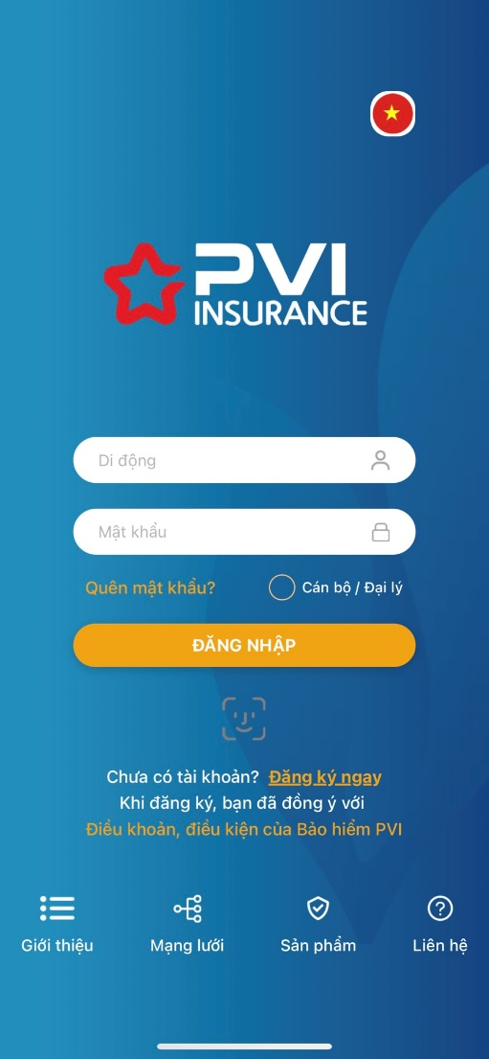

*Màn hình đăng nhập ứng dụng MyPVI*

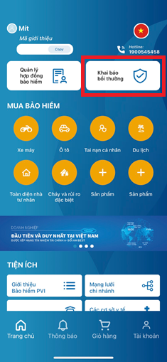

*Màn hình sau khi đăng nhập*

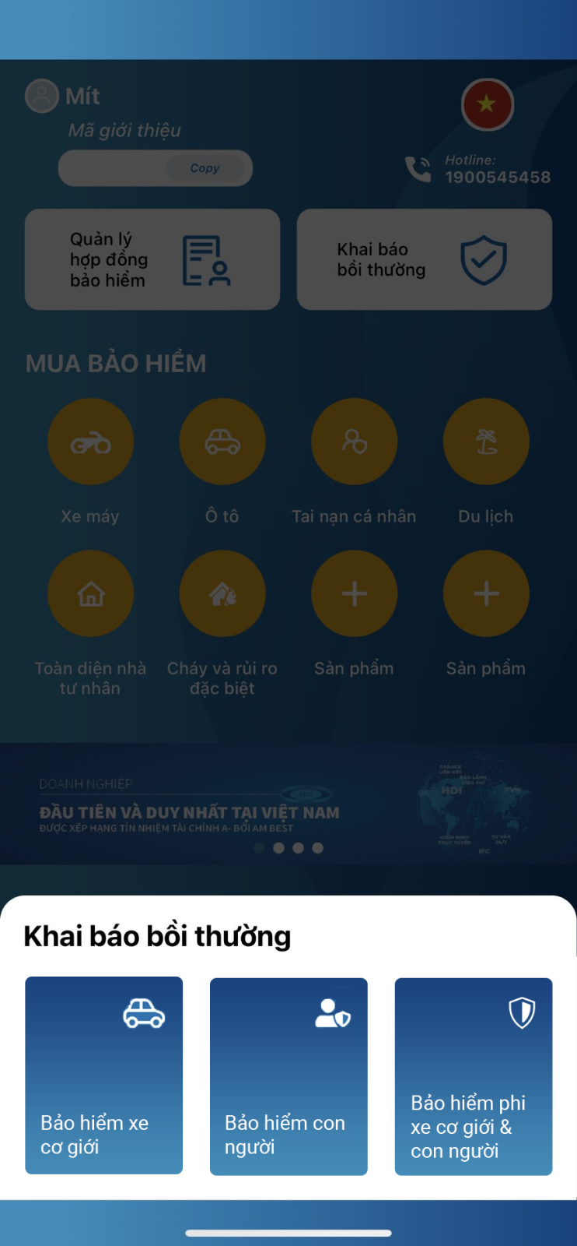

##### Mô tả màn hình

Người dùng đăng nhập ứng dụng MyPVI, chọn Khai báo bồi thường, sau đó chọn “Bảo hiểm Phi xe cơ giới & con người” để truy cập chức năng GQKN Phi xe cơ giới & con người

### Quản lý tài khoản

Quản lý trên ứng dụng MyPVI

### Trao đổi

#### Danh sách trao đổi

##### Màn hình

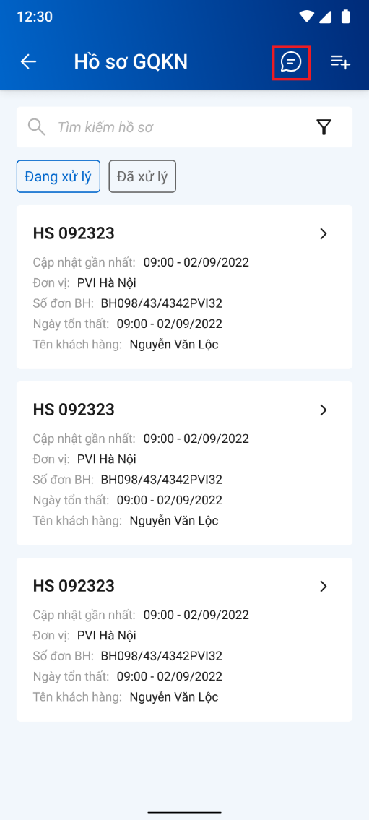

*Màn hình danh sách hồ sơ*

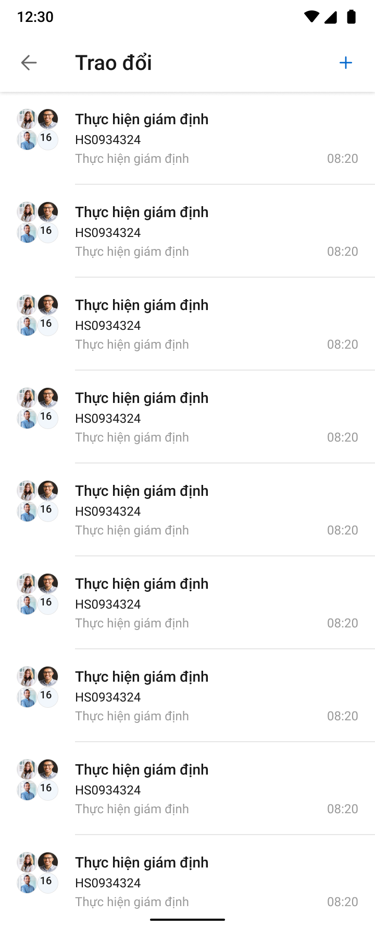

*Màn hình danh sách trao đổi*

##### Mô tả màn hình

|  |  |  |  |
| --- | --- | --- | --- |
| **STT** | **Tên** | **Định dạng** | **Mô tả** |
| 1 |  | Icon | - Click icon 🡪 Hệ thống hiển thị giao diện tạo mới cuộc trao đổi |
| 2 |  | Icon | - Click icon 🡪 Hệ thống quay lại màn hình trước đó |
| 3 | Trao đổi | Label | Tên chức năng – Trao đổi |
| 4 |  | Label | - Hiển thị thông tin cuộc trao đổi  - Bao gồm Ảnh, Tên cuộc trò chuyện, Mã hồ sơ, số lượng thành viên, Tin nhắn gần nhất và thời gian gửi tin nhắn gần nhất |

#### Thêm mới nhóm

##### Màn hình

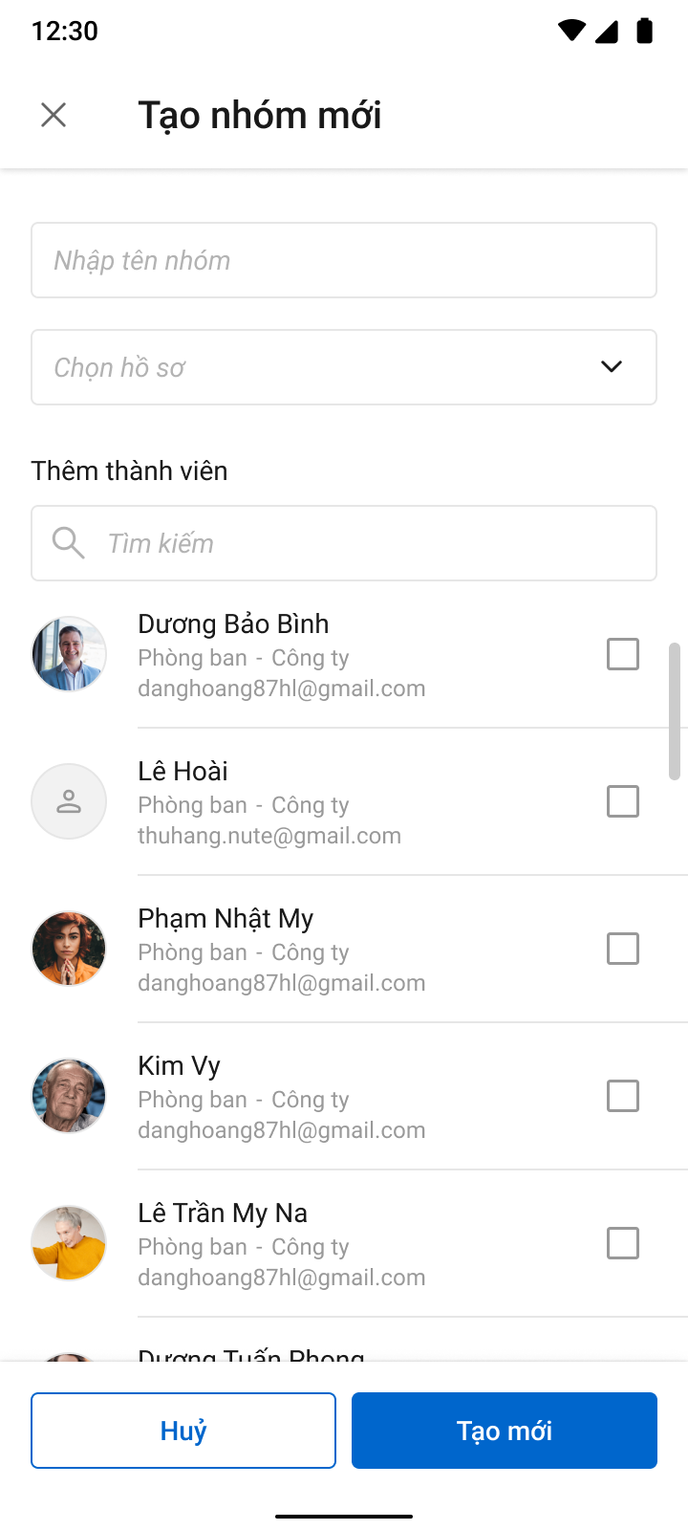

*Màn hình thêm mới chưa chọn thành viên*

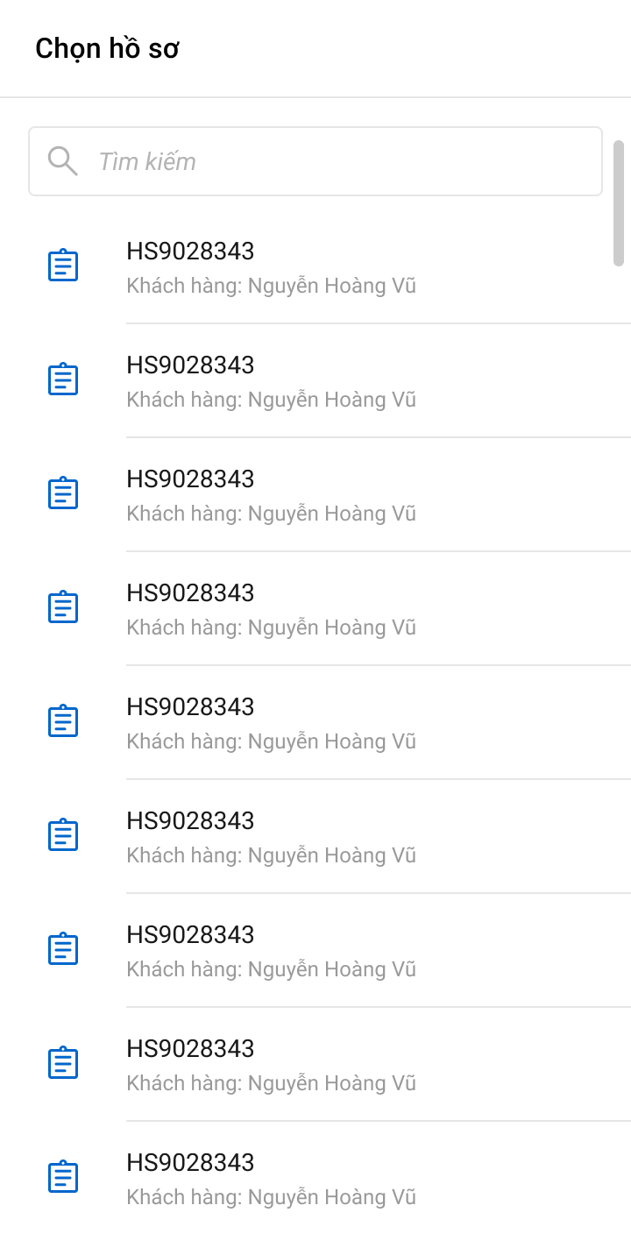

*Bottom Sheet chọn hồ sơ tổn thất*

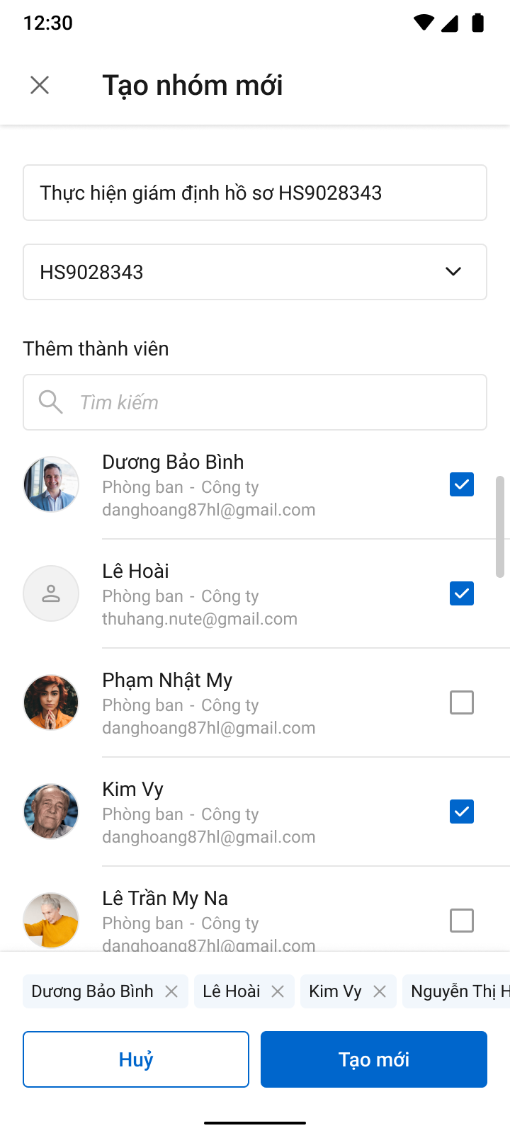

*Màn hình thêm mới đã chọn thành viên*

##### Mô tả màn hình

|  |  |  |  |  |
| --- | --- | --- | --- | --- |
| **STT** | **Trường thông tin** | **Kiểu dữ liệu** | **Input/ Output** | **Mô tả** |
|  |  | Icon |  | Click Icon 🡪 Đóng màn hình thêm mới |
|  |  | Label |  | Tên chức năng: Tạo nhóm mới |
|  | Nhập tên nhóm | Textbox | Input | - Nhập tên cuộc Trao đổi  - Giới hạn 250 ký tự, hệ thống chặn ký tự từ 251 và người dùng không thể nhập tiếp  - Cho phép nhập dạng chữ (a-z) và (A-Z) và số (0-9) và ký tự gạch ngang “-”, dấu gạch “/”, gạch dưới “_”, dấu và “&”, dấu chấm “.”, dấu ngoặc “()”, dấu nháy đơn ‘.  - Trường thông tin bắt buộc |
|  | Chọn hồ sơ | Droplist | Input | - Cho phép người dùng chọn hồ sơ (Mã tổn thất) mà người dùng đang có quyền xử lý  - Trường hợp Tạo mới Trao đổi ở ngoài hồ sơ, mặc định trường thông tin trống  - Trường hợp Tạo mới Trao đổi ở bên trong hồ sơ, hệ thống suggest hồ sơ hiện tại và cho phép chỉnh sửa  - Cho phép chọn 1 hồ sơ  - Hồ sơ hiển thị dưới dạng Mã hồ sơ – Tên hồ sơ |
|  | Tìm kiếm | Droplist | Input | - Hiển thị danh sách user hiện tại của hệ thống  - Hiển thị thông tin user bao gồm tên user + email user  - Dữ liệu lấy tại bảng user_infor |
|  |  | Checkbox | Input | - Click checkbox 🡪 add user vào Trao đổi  - Unclick checkbox 🡪 bỏ add user vào Trao đổi |
|  |  | Icon | Output | - Hiển thị thông tin của user bao gồm  + Tên user  + Email user  + Đơn vị  + Phòng ban |
|  |  | Button | Output | - Click Button 🡪 Hệ thống đóng popup Tạo mới chủ đề. Những thông tin đã nhập trên Popup sẽ được xóa và quay trở lại Danh sách cuộc Trao đổi |
|  |  | Button | Ouput | - Click Button 🡪 hệ thống tạo mới cuộc Trao đổi. Dữ liệu đã nhập sẽ Lưu trên cơ sở dữ liệu của hệ thống |

#### Xem thông tin trao đổi

##### Màn hình

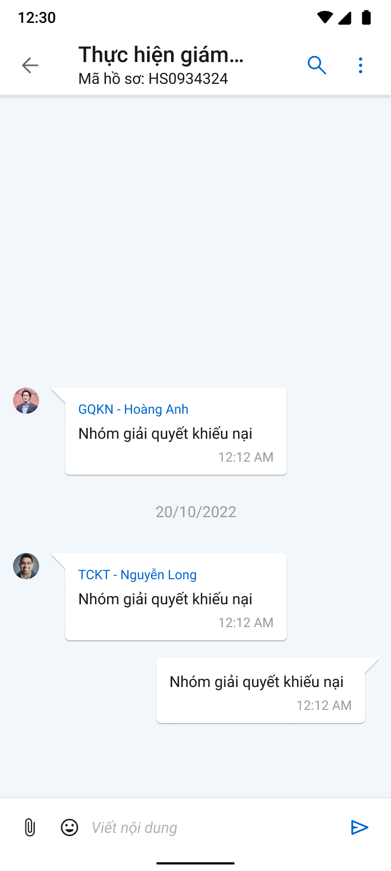

*Màn hình xem thông tin*

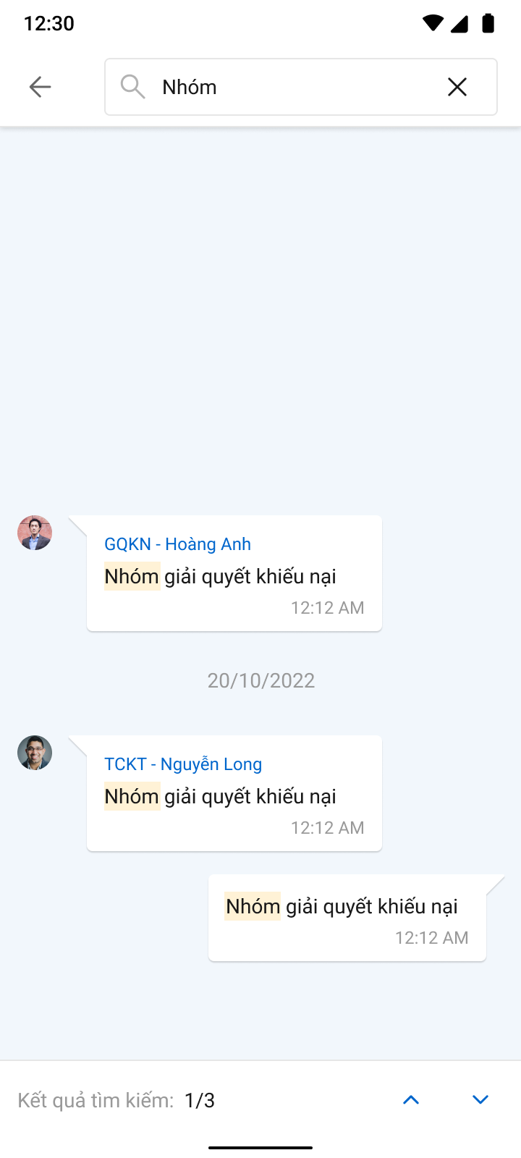

*Kết quả tìm kiếm*

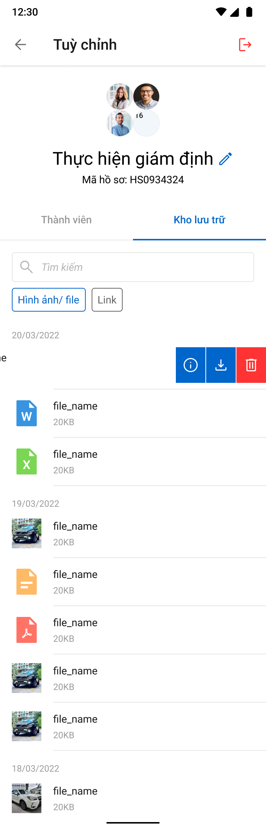

*Kho lưu trữ*

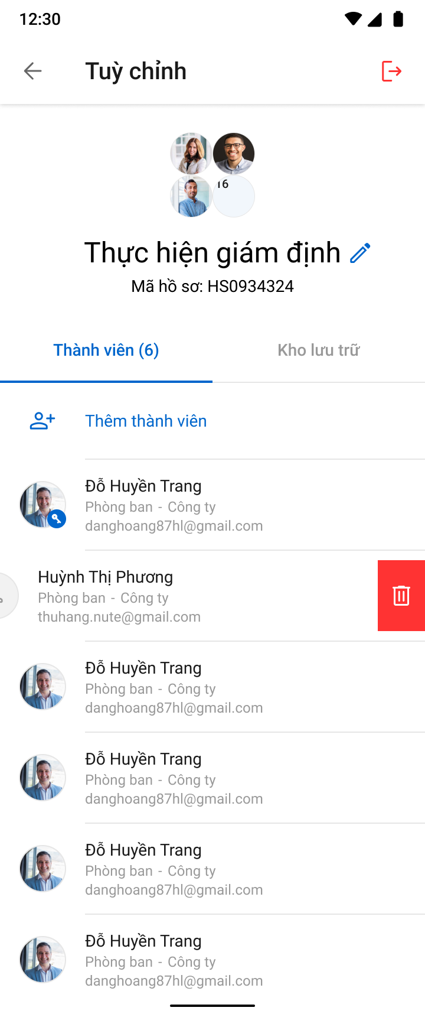

*Danh sách thành viên*

##### Mô tả màn hình

|  |  |  |  |
| --- | --- | --- | --- |
| **STT** | **Trường thông tin** | **Kiểu dữ liệu** | **Mô tả** |
| Màn hình trao đổi | | | |
|  |  | Icon | Click Icon 🡪 Quay lại màn hình trước đó |
|  |  | Label | - HIển thị thông tin Tên chủ đề bao gồm Mã hồ sơ + tên chủ đề |
|  |  | Icon | - Click icon 🡪 Hiển thị ô textbox cho phép người dùng nhập từ khóa tìm kiếm theo nội dung tin nhắn |
|  | Tin nhắn | Label | - Hiển thị thông tin tin nhắn của các user theo design bao gồm: Người gửi, nội dung tin nhắn và thời gian gửi |
|  |  | Icon | - Click icon 🡪 Cho phép người dùng tải lên file đính kèm  - Chi tiết file tải lên mô tả giống File đính kèm – Khai báo tổn thất  - Hệ thống sẽ tiến hành lọc các file trong máy của user, đảm bảo các file tải lên đều hợp lệ |
|  |  | Textbox | - Cho phép người dùng nhập nội dung gửi trong cuộc trò chuyện  - Cho phép nhập dạng chữ, số và kí tự đặc biệt  - Hệ thống hỗ trợ ngắt dòng bằng tổ hợp phím “Shift + Enter”  - Giới hạn 500 kí tự 1 lần gửi. Hệ thống chặn từ ký tự 501 |
|  |  | Icon | - Click icon 🡪 Hệ thống gửi nội dung đã nhập vào trong chatbox  - Hệ thống hỗ trợ người dùng gửi nhanh bằng phím “Enter” |
|  |  | Icon | - Click icon 🡪 Hệ thống hiển thị danh sách tính năng có trong Chatbox bao gồm:  + Đổi tên chủ đề  + Kho lưu trữ  + Danh sách thành viên  + Giải tán nhóm  + Rời nhóm  + Xóa thành viên |
| Màn hình thông tin nhóm | | | |
|  |  | Icon | Click icon 🡪 quay lại màn hình trước |
|  |  | Icon | Click icon 🡪 Rời nhóm |
|  |  | Label | Tên chức năng – Tùy chỉnh |
|  |  | Label | Thông tin nhóm gồm tên, mã hồ sơ |
|  |  | Icon | Click icon 🡪 Sửa tên nhóm |
|  |  | Label | Xem thành viên hoặc kho lưu trữ |
| Bottom sheet đổi tên nhóm | | | |
|  | Tên nhóm | Textbox | Nhập tên nhóm  - Giới hạn 250 ký tự, hệ thống chặn ký tự từ 251 và người dùng không thể nhập tiếp  - Cho phép nhập dạng chữ (a-z) và (A-Z) và số (0-9) và ký tự gạch ngang “-”, dấu gạch “/”, gạch dưới “_”, dấu và “&”, dấu chấm “.”, dấu ngoặc “()”, dấu nháy đơn ‘.  - Trường thông tin bắt buộc |
|  | Lưu | Button | Click button 🡪 đổi tên thành công |
| Màn hình Kho lưu trữ | | | |
|  |  | Textbox | Nhập để tìm kiếm theo tên file |
|  |  | Tab | Chọn định dạng lưu trữ là hình ảnh/link |
|  | File | Button | - Hiển thị danh sách file đã tải lên trong cuộc Trao đổi bao gồm Tên file, Dung lượng file, thời gian tải  - Chọn vào file 🡪 Cho phép tải xuống file đã chọn |
|  | Tải xuống | Icon | - Cho phép người dùng tải xuống file  - Kéo trượt file sang trái để chọn tải xuống |
|  | Xóa | Icon | - Cho phép người dùng Xóa file trong danh sách file tại kho lưu trữ  - Kéo trượt file sang trái để chọn xóa |
| Màn hình Danh sách thành viên | | | |
|  | Chủ nhóm | Label | - Hiển thị thông tin Chủ nhóm theo design.  - Hiển thị theo format Tên user + email user + Phòng/Ban + Đơn vị |
|  | Thành viên | Droplist | - Hiển thị danh sách user đang tham gia xử lý hồ sơ tổn thất  - Hiển thị dưới dạng format Tên user + email user + Phòng/Ban + Đơn vị |
|  |  | Icon | - Thêm thành viên vào nhóm |
|  | Xóa thành viên | Button | - Cho phép xóa thành viên ra khỏi chủ để  - Kéo trượt thành viên sang trái để chọn xóa  - Chỉ Chủ nhóm mới có thể thao tác  - Khi user bị xóa, Lịch sử chat của user vẫn hiển thị trong trao đổi  - User bị xóa không thể xem lại lịch sử trao đổi |
|  |  | Button | - Click Button 🡪 Hệ thống đóng Danh sách thành viên |
| *Popup Giải tán nhóm* | | | |
|  |  | Button | - Click Button 🡪 hệ thống quay trở lại chi tiết Trao đổi |
|  |  | Button | - Click Button 🡪 Hệ thống tiến hành giải tán nhóm: Toàn bộ thành viên rời nhóm, xóa tất cả lịch sử, file đính kèm, link đính kèm |

## Các yêu cầu khác

# YÊU CẦU CHỨC NĂNG – GQKN

## Danh sách hồ sơ

### Danh sách hồ sơ đang theo dõi

#### Màn hình

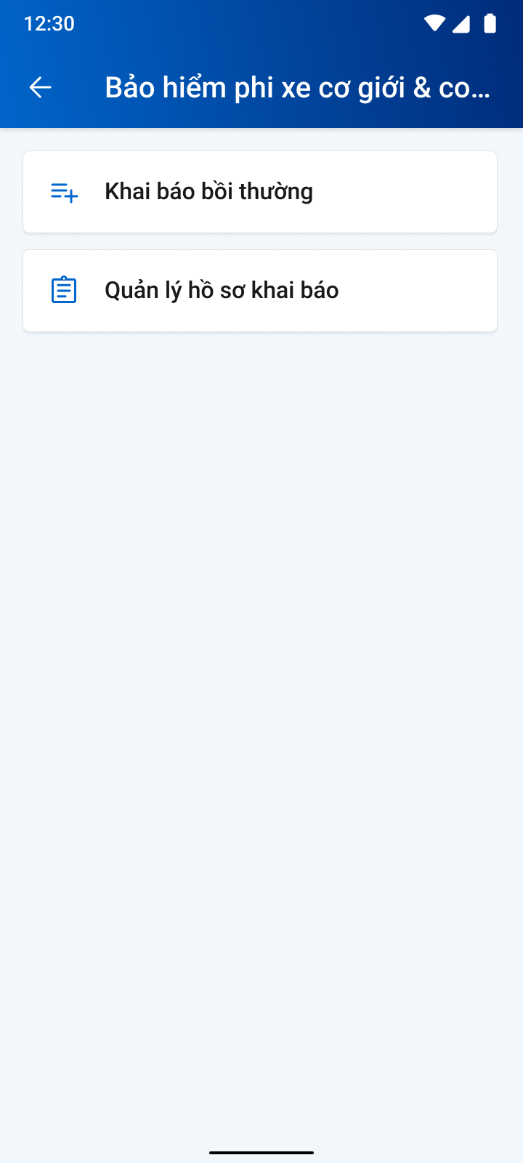

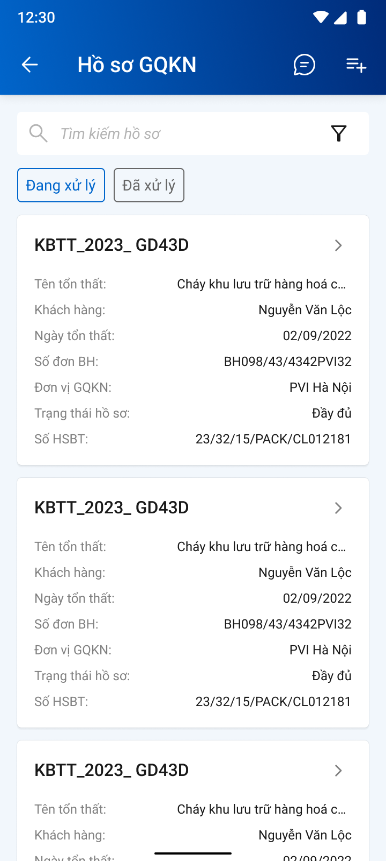

#### Mô tả màn hình

|  |  |  |  |
| --- | --- | --- | --- |
| **STT** | **Trường thông tin** | **Định dạng** | **Mô tả nội dung** |
| **Thông tin chung** | | | | |
|  |  | Icon | Cho phép quay lại màn hình trước đó |
|  |  | Label | Hiển thị tên danh sách |
|  |  | Icon | Cho phép chuyển đến màn hình chat để trao đổi thông tin |
|  |  | Icon | Chuyển đến màn hình khai báo tổn thất mới |
|  |  | Icon | Nhập Mã, tên hồ sơ để tìm kiếm hồ sơ |
|  |  | Icon | Chức năng tìm kiếm mở rộng |
| **Thông tin tab trên danh sách** | | | |
|  | Tab Đang xử lý |  | Hiển thị danh sách tổn thất đã khai báo, Tổn thất sau khi được khai báo sẽ được chuyển sang trạng thái Đang xử lý |
|  | Tab Đã xử lý |  | Hiển thị danh sách tổn thất đã được PVI hoàn tất bồi thường cho khách hàng |
| **Thông tin hồ sơ hiển thị trên danh sách** | | | | |
|  | Mã hồ sơ | Label | Hiển thị Mã hồ sơ do hệ thống tự sinh |
|  | Tên tổn thất | Label | Tên tổn thất |
|  | Khách hàng | Label | Tên khách hàng |
|  | Ngày tổn thất | Label | Thời gian tổn thất theo định dạng dd/mm/yy |
|  | Số đơn BH | Label | Số đơn BH cập nhật từ Pias |
|  | Đơn vị GQKN | Label | Tên đơn vị GQKN tiếp nhận |
|  | Trạng thái hồ sơ | Label | Trạng thái hồ sơ: Đầy đủ/Còn thiếu/Chưa kiểm tra |
|  | Số HSBT | Label | Mã hồ sơ bồi thường lấy từ Pias tại tiến trình lập hồ sơ bồi thường  Để trống nếu chưa có mã hồ sơ bồi thường |
|  |  | Icon | Cho phép chuyển đến màn hình xem chi tiết hồ sơ, khi click mở bottom sheet hiển thị thông tin muốn thao tác |

### Bộ lọc nâng cao

#### Màn hình

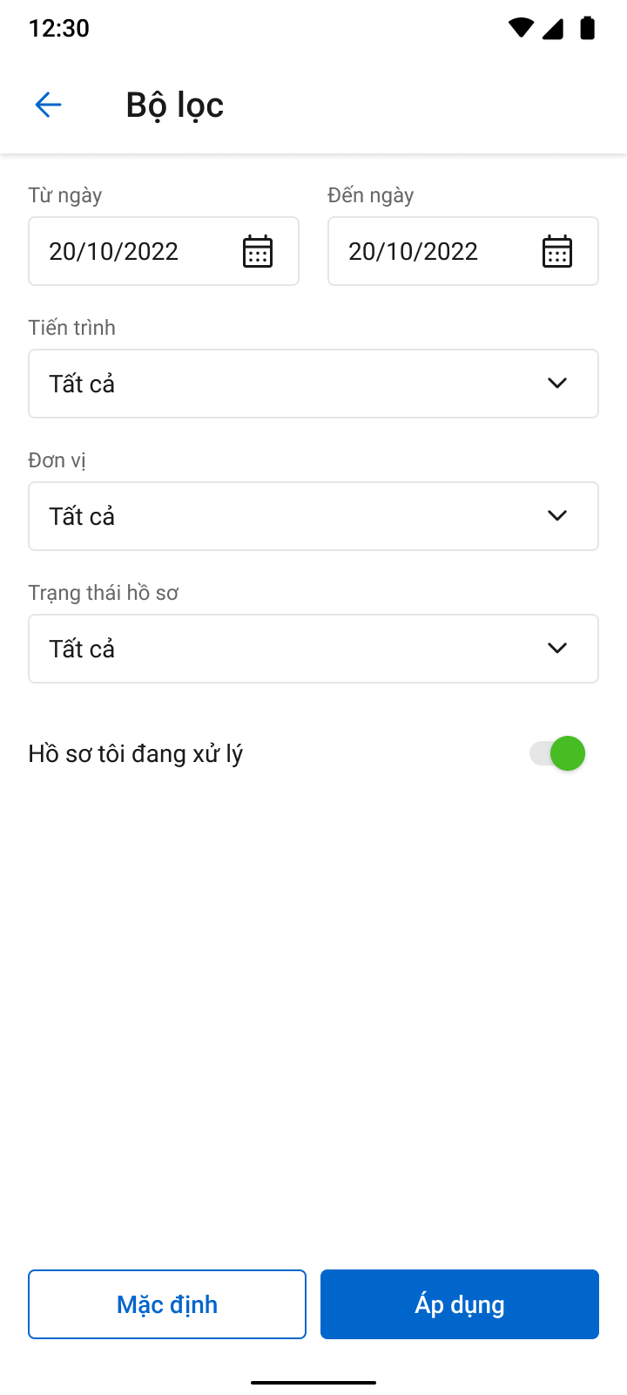

#### Mô tả màn hình

|  |  |  |  |
| --- | --- | --- | --- |
| **STT** | **Trường thông tin** | **Định dạng** | **Mô tả nội dung** |
|  | Từ ngày | Time picker | Chọn hoặc nhập ngày theo định dạng dd/mm/yy  Mặc định là dd/mm/yy  Hiển thị kết quả là ngày tổn thất |
|  | Đến ngày | Time picker | Chọn hoặc nhập ngày theo định dạng dd/mm/yy  Mặc định ngày hiện tại  Hiển thị kết quả là ngày tổn thất |
|  | Tiến trình | Dropdownlist | Cho phép chọn 1 tiến trình từ danh mục hệ thống |
|  | Đơn vị | Dropdownlist | Cho phép chọn 1 đơn vị từ danh mục hệ thống |
|  |  | Icon | Cho phép quay lại màn hình danh sách hồ sơ |
|  |  | Label | Hiển thị tên chức năng |
|  | Hồ sơ tôi đang xử lý | Label | Hiển thị hồ sơ tôi đang xử lý |
|  |  | On-off | Cho phép bật/tắt chức năng lọc hồ sơ tôi đang xử lý  Chỉ hiển thị với role Cán bộ PVI  Mặc định là OFF |
|  |  | Button | Xóa các dữ liệu tìm kiếm về trạng thái mặc định |
|  |  | Button | Chuyển đến kết quả tìm kiếm dựa theo các dữ liệu người dùng đã chọn |

### Danh sách hồ sơ tôi đang xử lý

#### Màn hình

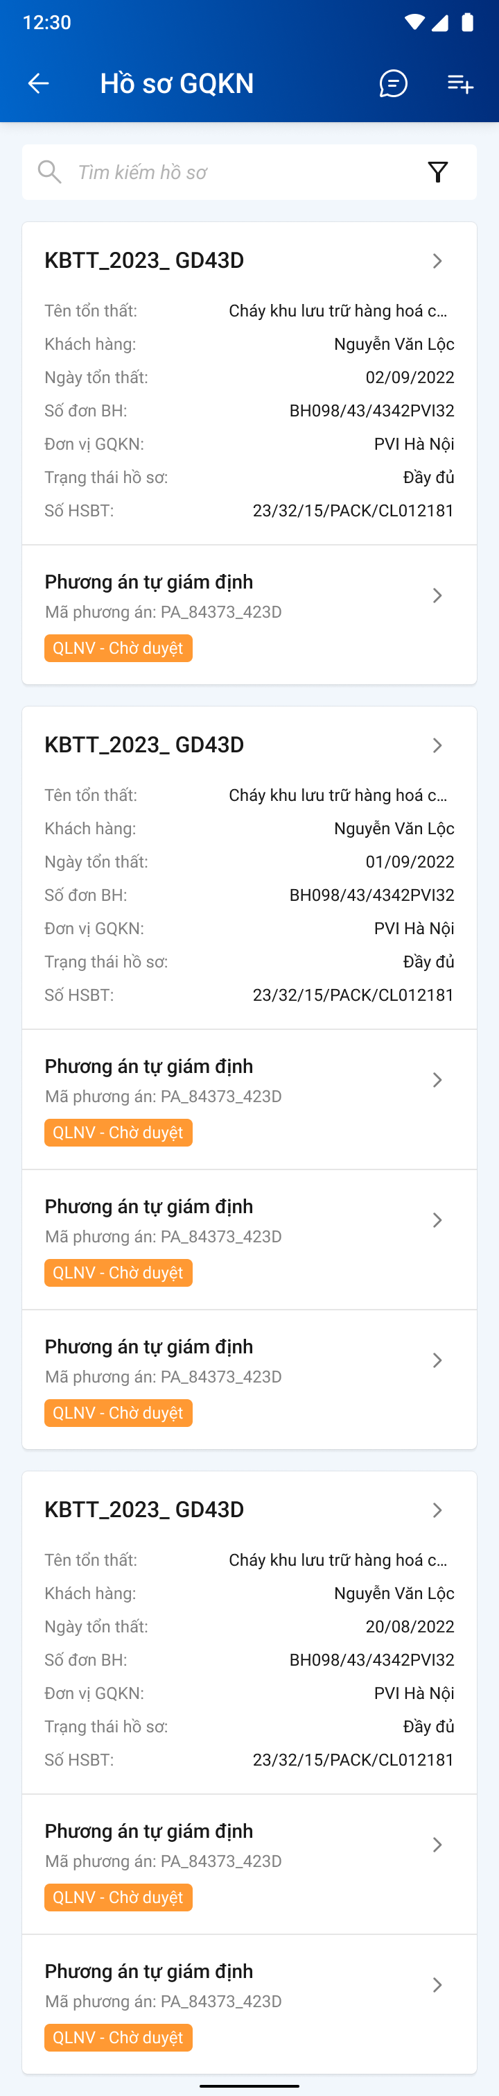

#### Mô tả màn hình

|  |  |  |  |
| --- | --- | --- | --- |
| **STT** | **Trường thông tin** | **Định dạng** | **Mô tả nội dung** |
| **Thông tin hiển thị trên danh sách** | | | | |
|  |  | Label | Hiển thị tên của tiến trình |
|  |  | Label | Hiển thị trạng thái của tiến trình theo định dạng phòng ban – trạng thái |
| Các trường thông tin còn lại tương tự Danh sách tổn thất | | | |

### D1 – Khai báo tổn thất

#### Thêm mới tổn thất

##### Màn hình



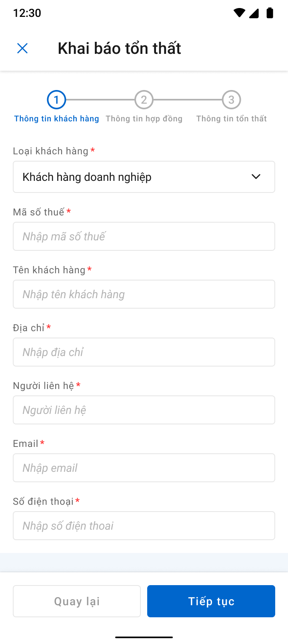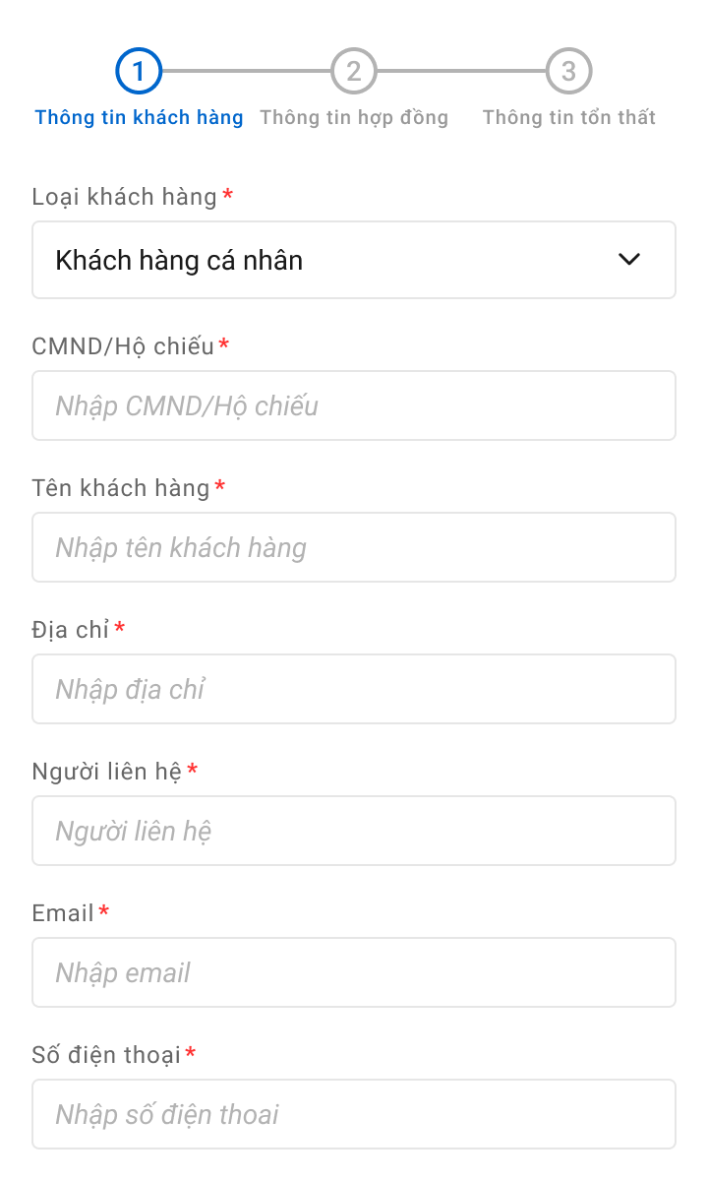

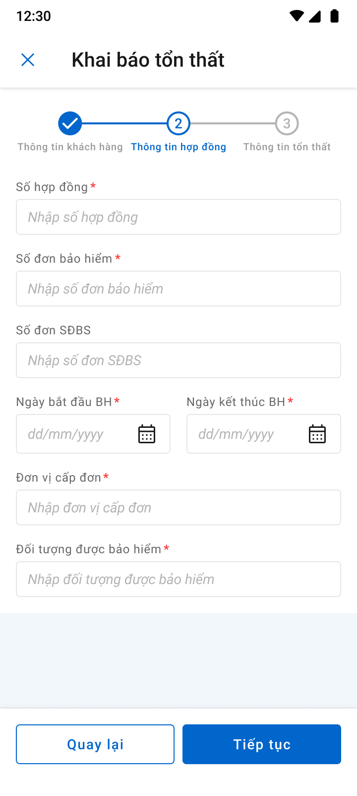

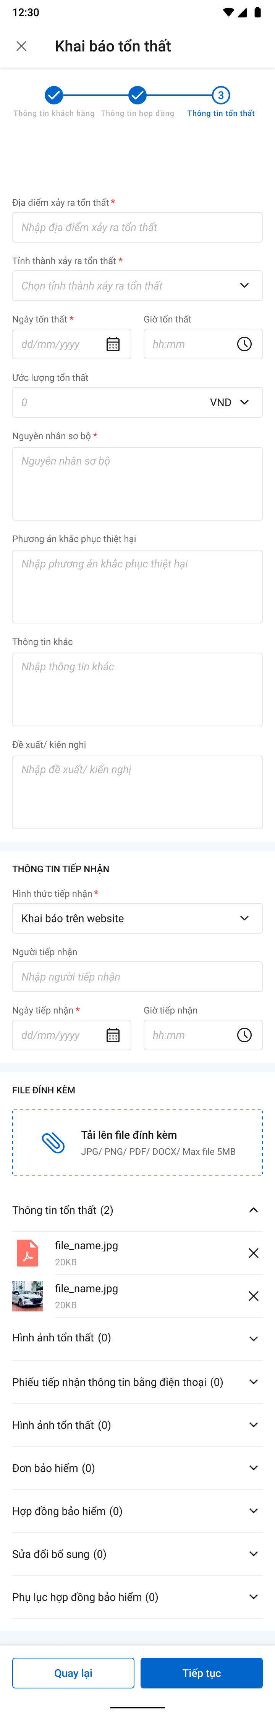

##### Mô tả màn hình

|  |  |  |  |  |
| --- | --- | --- | --- | --- |
| **STT** | **Trường**  **thông tin** | **Định dạng** | **Bắt buộc** | **Mô tả** |
| **Thông tin chung** | | | | |
|  |  | Icon |  | * Hiển thị thông tin đang thực hiện của các bước khai báo bao gồm “Thông tin khách hàng”, “Thông tin hợp đồng”, “Thông tin tổn thất”, với các trạng thái:   + Đã hoàn thành      * + Đang thực hiện      * + Chưa thực hiện |
|  |  | Icon |  | * Cho phép thoát khỏi chức năng khai báo * Click Icon 🡪 hệ thống mở popup xác nhận thoát   + Chọn “Tiếp tục” nếu muốn tiếp tục khai báo   + Chọn “Thoát” nếu muốn xóa khai báo, hệ thống đóng màn hình popup khai báo quay lại màn hình danh sách tổn thất, không lưu dữ liệu vào DB |
|  |  | Label |  | * Hiển thị tên chức năng Khai báo tổn thất |
|  |  | Button |  | * Click button 🡪 hệ thống quay lại trang khai báo trước đó |
|  |  | Button |  | * Hiển thị khi người dùng đang khai báo mục “Thông tin khách hàng” và “Thông tin hợp đồng” * Click button 🡪 hệ thống chuyển đến trang khai báo tiếp theo |
|  |  | Button |  | * Hiển thị khi người dùng đang khai báo mục “Thông tin tổn thất” * Click button 🡪 hệ thống:Lưu thông tin vào CSDL. |
|  | | | | |
|  | Khách hàng doanh nghiệp | Radio button |  | * Đối với Role KH/MG: * Lấy theo user đăng nhập, không cho phép sửa loại KH, MST, Tên KH. * Hiển thị trường MST * Đối với Role CB PVI:   Mặc định chọn loại KH doanh nghiệp, cho phép chọn lại loại KH |
|  | Khách hàng cá nhân | Radio button |  | * Đối với Role KH: * Lấy theo user đăng nhập, không cho phép sửa loại KH, CCCD/Hộ chiếu, Tên KH. * Hiển thị trường CCCD/Hộ chiếu * Đối với Role CB PVI:   Cho phép tích chọn loại KH cá nhân |
|  | KH doanh nghiệp >> Mã số thuế | Number | Không | * Đối với Role KH: * Trường MST hiển thị theo user đăng nhập, không cho phép sửa. * Đối với Role CB PVI: * Cho phép nhập mã số thuế của doanh nghiệp. * Nếu MST tồn tại trong hệ thống, hệ thống điền các thông tin trong nhóm Thông tin khách hàng. Cho phép sửa trường Tên Khách hàng. * Mã số thuế không tồn tại trong hệ thống, cho phép người dùng nhập mã số thuế và lưu vào trong bảng khai báo tổn thất . * Chỉ cho phép nhập dữ liệu dạng số (0-9) và ký tự gạch ngang “-“ * Giới hạn 20 ký tự, hệ thống chặn từ ký tự 21 |
|  | KH cá nhân >> CCCD/ Hộ chiếu | Number | Có | * Đối với Role KH: * Trường CCCD/ Hộ chiếu hiển thị theo user đăng nhập, không cho phép sửa   - Đối với Role CB PVI:   * Cho phép nhập CCCD/ Hộ chiếu KH cá nhân * Chỉ cho phép nhập dữ liệu dạng số (0-9) và chữ cái in hoa ( A – Z) * Giới hạn từ 8-12 ký tự, hệ thống chặn từ ký tự 13 |
|  | Tên khách hàng | Textbox | Không | * Đối với Role KH: * Hiển thị theo user đăng nhập, không cho phép sửa * Khi nhập MST/ CCCD/CMND, hệ thống: * Nếu có thông tin 🡪­ fill ra trường tên khách hàng, có thể chỉnh sửa. * Nếu không có thông tin 🡪 CB tự nhập tên khách hàng, Nhập text và ký tự đặc biệt   Cho phép nhập 250 ký tự, chặn từ ký tự 251 |
|  | Địa chỉ | TextArea | Không | * Đối với Role KH: * Hiển thị theo user đăng nhập. Nếu có thông tin, hiển thị địa chỉ khách hàng, cho phép chỉnh sửa. Nếu không có thông tin, cho phép người dùng nhập địa chỉ. * Đối với Role CB PVI: * Hiển thị theo thông tin mã số thuế được khai báo. Nếu có thông tin, hiển thị địa chỉ khách hàng, cho phép chỉnh sửa. Nếu không có thông tin, cho phép người dùng nhập địa chỉ * Nhập thông tin địa chỉ người khai. Nhập text và ký tự đặc biệt. Tối đa 500 ký tự, chặn từ ký tự 501 |
|  | Người liên hệ | Textbox | Có | * Nếu user đăng nhập là KH cá nhân: * Hệ thống tự điền thông tin người liên hệ, cho phép chỉnh sửa. * Nếu user đăng nhập là KH doanh nghiệp: * KH/MG/CB PVI tự nhập thông tin người liên hệ. * Nhập text và ký tự đặc biệt. Giới hạn 500 ký tự, chặn từ ký tự 501 |
|  | Email | Textbox | Có | * Nếu user đăng nhập là KH cá nhân: * Hệ thống tự điền email người liên hệ, cho phép chỉnh sửa. * Nếu user đăng nhập là KH doanh nghiệp: * KH/MG/CB PVI tự nhập email của người liên hệ. * Cho phép nhập định dạng chữ (a-z) và (A-Z) và số (0-9) và ký tự đặc biệt bao gồm dấu @ và miền “.vn” hoặc “.com” * Giới hạn 50 ký tự, hệ thống chặn từ ký tự 51 |
|  | Số điện thoại | Textbox | Có | * Nếu user đăng nhập là KH cá nhân: * Hệ thống tự điền số điện thoại người liên hệ, cho phép chỉnh sửa. * Nếu user đăng nhập là KH doanh nghiệp: * KH/MG/CB PVI tự nhập số điện thoại người liên hệ. * Giới hạn từ 5- 50 kí tự, cho phép nhập nhiều số điện thoại, ngăn cách bằng dấu chấm phẩy * Chỉ cho phép nhập số (cho phép các ký tự “+”, “-”,”()”) |
|  | | | | |
|  | Số hợp đồng | Textbox | Không | * Nhập mã số hợp đồng bảo hiểm của người hưởng thụ. Tối đa 30 ký tự |
|  | Số đơn bảo hiểm | Textbox | Có | * Nhập số đơn bảo hiểm. Tối đa 30 ký tự |
|  | Số đơn SĐBS | Textbox | Không | * Nhập số đơn SĐBS. Tối đa 30 ký tự |
|  | Ngày bắt đầu BH | Time picker | Có | * Nhập / chọn thời gian bắt đầu bảo hiểm của KH * Định dạng dd/mm/yyyy, chỉ cho phép chọn ngày bắt đầu < hoặc = ngày hiện tại   Mở bottom sheet nếu click chọn thời gian |
|  | Ngày kết thúc BH | Time picker | Có | * Nhập / chọn ngày kết thúc bảo hiểm * Định dạng dd/mm/yyyy, chỉ cho phép chọn ngày kết thúc > hoặc = ngày hiện tại   Mở bottom sheet nếu click chọn thời gian |
|  | Đơn vị cấp đơn | Textbox | Có | * Cho phép nhập để tìm kiếm đơn vị cấp đơn, giới hạn 250 ký tự * Lựa chọn đơn vị thực hiện cấp đơn từ danh mục đơn vị trong hệ thống |
|  | Đối tượng được bảo hiểm | Textbox | Không | * Cho phép nhập đối tượng được bảo hiểm, giới hạn 250 ký tự |
|  | | | | |
|  | Đối tượng bị tổn thất | Textarea | Có | * Nhập đối tượng bị tổn thất. Tối đa 250 ký tự |
|  | Địa điểm xảy ra tổn thất | TextArea | Có | * Nhập thông tin địa điểm xảy ra tổn thất. Tối đa 500 ký tự * Nhập text và ký tự đặc biệt bao gồm gạch ngang ( - ), gạch dưới (_), gạch chéo (/) và chấm (.) |
|  | Tỉnh thành xảy ra tổn thất | Listbox | Có | * Chọn tỉnh thành xảy ra tổn thất. |
|  | Ngày tổn thất | Time picker | Có | * Chọn ngày bị tổn thất * Chỉ cho phép chọn ngày trong quá khứ và hiện tại. Những ngày tương tai sẽ disable * Validate giá trị >= Ngày bắt đầu BH và <= Ngày kết thúc BH * Định dạng dd/mm/yyyy   Mở bottom sheet nếu click chọn ngày |
|  | Giờ tổn thất | Time picker | Không | * Chọn giờ tổn thất * Định dạng hh:mm   Mở bottom sheet nếu click chọn giờ |
|  | Ước lượng tổn thất (Số tiền) | Number | Không | * Nhập số tiền ước lượng tổn thất. Tối đa 20 ký tự * Phân cách đơn vị tiền tệ theo cột loại tiền:   + Nếu loại tiền là VND:   Phân cách dấu hàng nghìn bằng dấu ".".Dấu thập phân bằng dấu ","   * + Nếu loại tiền là USD:   Phân cách dấu hàng nghìn bằng dấu "," .Dấu thập phân bằng dấu ".”   * + Các loại tiền khác định dạng giống USD * Giới hạn 20 ký tự, chỉ cho phép nhập số nguyên dương, chặn từ ký tự 21 |
|  | Ước lượng tổn thất (Loại tiền) | Listbox | Có | * Lựa chọn 01 loại tiền từ danh mục hệ thống * Mặc định là VND |
|  | Nguyên nhân sơ bộ | TextArea | Có | * Nhập thông tin nguyên nhân sơ bộ xảy ra tổn thất. Tối đa 4000 ký tự |
|  | Phương án khắc phục thiệt hại | TextArea | Không | * Nhập thông tin phương án khắc phục tổn thất. Tối đa 4000 ký tự |
|  | Thông tin khác | TextArea | Không | * Nhập thông tin khác về tổn thất nếu có. Tối đa 4000 ký tự |
|  | | | | |
|  | Hình thức tiếp nhận | Listbox | Có | * Chỉ hiển thị đối với Role Cán bộ PVI * Lựa chọn từ hình thức tiếp nhận từ danh mục hệ thống |
|  | Người tiếp nhận | Label Column | Có | * Chỉ hiển thị đối với Role Cán bộ PVI * Mặc định hiển thị thông tin theo tài khoản đăng nhập và không cho phép sửa |
|  | Thời gian tiếp nhận | Datetime | Có | * Chỉ hiển thị đối với Role Cán bộ PVI * Mặc định hiển thị ngày giờ hiện tại và cho phép sửa |
|  | Đề nghị/đề xuất | TextArea | Không | * Nhập nội dung đề xuất kiến nghị về tổn thất nếu có. Tối đa 500 ký tự |
|  |  | Button | Theo cấu hình | * Cho phép người dùng tải file đính kèm định dạng PDF, PNG, JPG, JPEG, XLS, XLSX, DOC, DOCX, TEXT * Cho phép chọn nhiều file tải lên, không giới hạn số file, Giới hạn tổng dung lượng của tất cả các file là 10MB * Hệ thống sẽ tiến hành kiểm tra các file tải lên, cảnh báo nếu không hợp lệ * Khi click chọn tải lên, hệ thống hiển thị bottom sheet yêu cầu chọn nơi cần tải      * Sau khi chọn file cần tải, chọn thư mục để lưu file (danh mục thư mục đã được khai báo trong hệ thống) |
|  |  | Collapse | Có | * Cho phép người dùng thu gọn hoặc hiển thị các file * Hiển thị tổng số file được tải vào trong thư mục bên cạnh tên thư mục * Hiển thị trạng thái thư mục bắt buộc/không bắt buộc trong tiến trình Khai báo tổn thất |
|  |  | File |  | * Hiển thị các file được tải vào thư mục, chọn  nếu muốn xóa file * Đối với các file dạng ảnh: PDF, PNG, JPG, JPEG thì có thể xem trực tiếp trên hệ thống * Đối với định dạng file như XLS, XLSX, DOC, DOCX, TEXT thì người dùng phải tải file về mới có thể đọc dữ liệu trong file |

#### Xem thông tin tổn thất

##### Màn hình

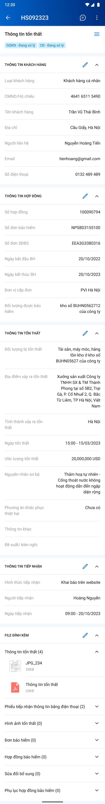

##### Mô tả màn hình

|  |  |  |  |
| --- | --- | --- | --- |
| **STT** | **Trường**  **thông tin** | **Định dạng** | **Mô tả** |
| **Thông tin chung** | | | |
|  |  | Icon | * Cho phép quay lại màn hình danh sách tổn thất, không lưu dữ liệu vào DB |
|  |  | Label | * Hiển thị tiến trình hiện tại: Thông tin tổn thất |
|  |  | Icon | * Để cập nhật thông tin tổn thất * Click icon 🡪 Chuyển đến màn hình chỉnh sửa thông tin |
|  |  | Collapse | * Cho phép hiển thị/ẩn tại các khối thông tin khách hàng, thông tin hợp đồng, thông tin tổn thất, thông tin tiếp nhận |
|  |  | Label | * Hiển thị mã hồ sơ GQKN |
|  |  | Icon | * Chuyển đến màn hình chat để trao đổi thông tin |
|  |  | Icon | * Click mở bottom sheet hiển thị thông tin muốn thao tác |
|  |  |  | * Hiển thị mã tổn thất đã được khai báo |
|  |  | Label | * Hiển thị trạng thái tại tiến trình được chọn |
|  | Các trường thông tin còn lại |  | Giống màn hình Thêm mới, không cho phép sửa |

#### Cập nhật tổn thất

##### Màn hình

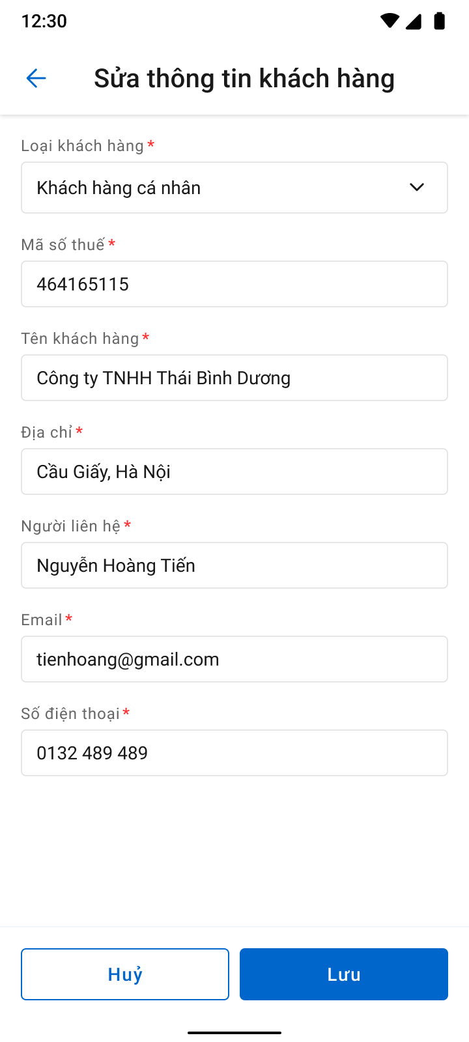

*Cập nhật thông tin khách hàng*

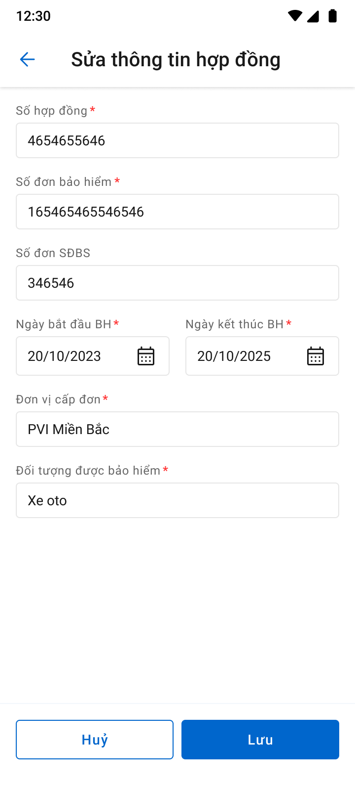

*Cập nhật thông tin hợp đồng*

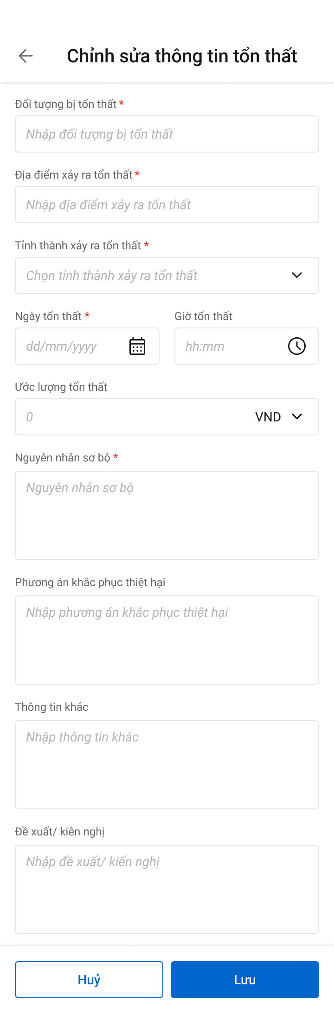

*Cập nhật thông tin tổn thất*

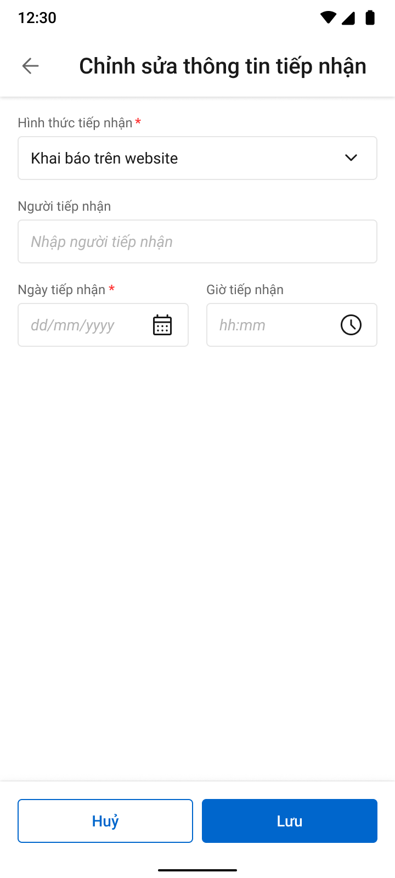

*Cập nhật thông tin tiếp nhận*

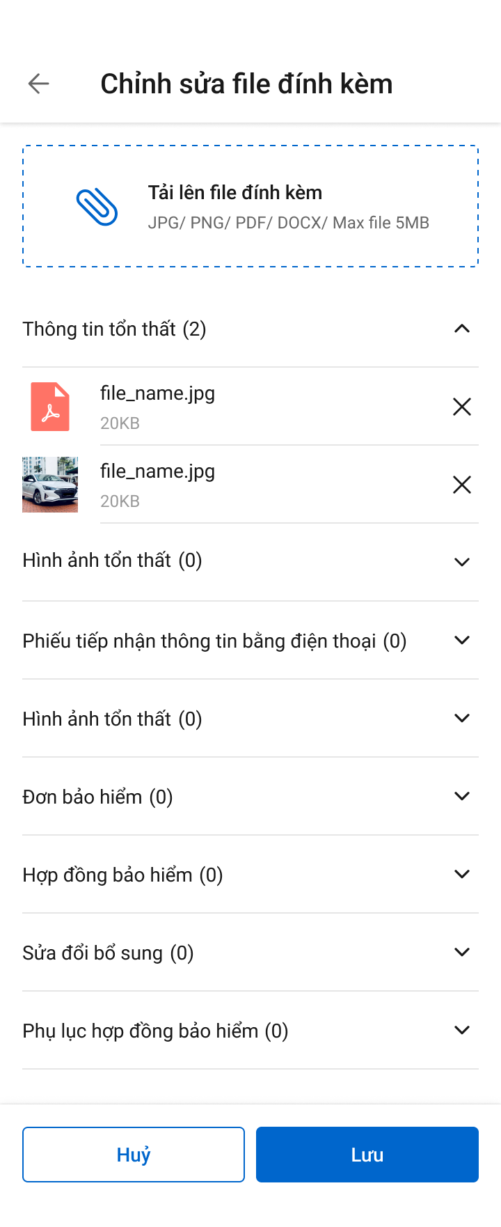

*Cập nhật file đính kèm*

##### Mô tả màn hình

|  |  |  |  |
| --- | --- | --- | --- |
| **STT** | **Trường**  **thông tin** | **Định dạng** | **Mô tả** |
| **Thông tin chung** | | | |
|  |  | Icon | * Cho phép quay lại màn hình danh sách tổn thất, không lưu dữ liệu vào DB |
|  |  | Label | * Hiển thị tên chức năng: Sửa Thông tin tổn thất |
|  |  | Button | * Click button 🡪 hệ thống Hủy thao tác đang thực hiện |
|  |  | Button | * Click button 🡪 hệ thống Lưu thông tin vào CSDL. |
|  | Các trường thông tin còn lại |  | Giống màn hình Thêm mới   * Đối với khách hàng: Được sửa hết * Đối với CB PVI: Được sửa hết |

## Chi tiết hồ sơ

### D2 – Báo cáo tổn thất

#### Xem thông tin Báo cáo tổn thất

##### Màn hình

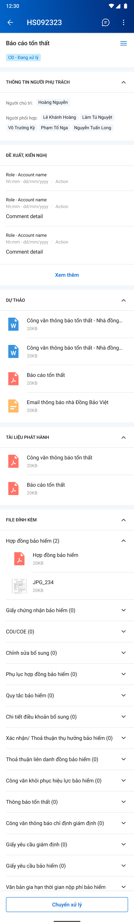

*Màn hình chi tiết báo cáo tổn thất*

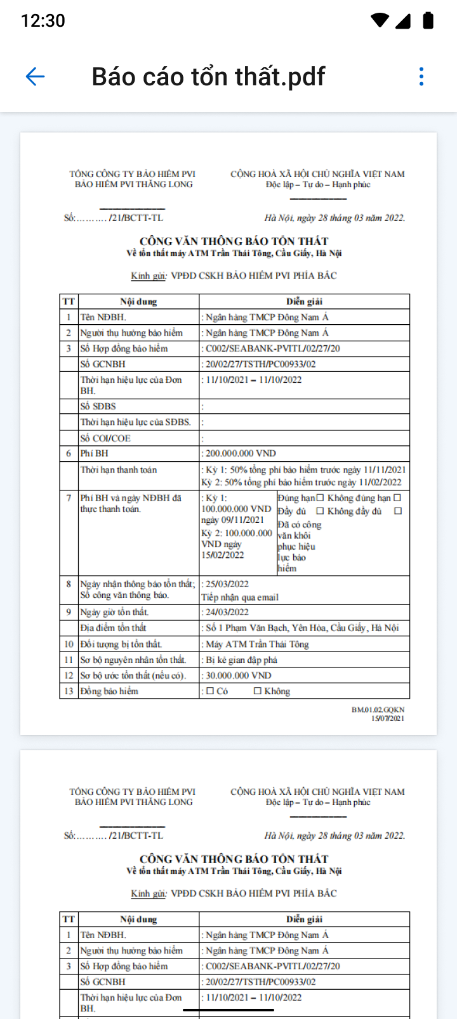

*Màn hình xem chi tiết tài liệu*

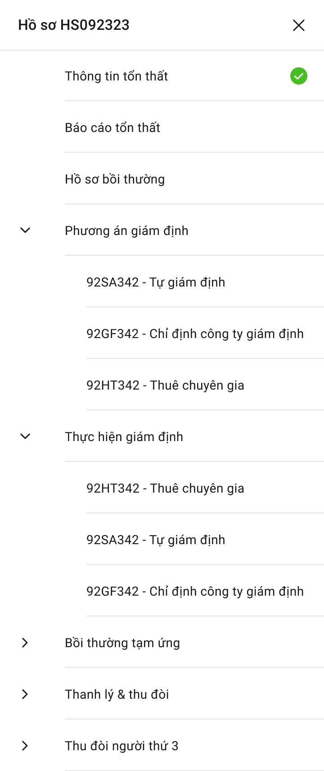

*Danh sách tiến trình*

##### Mô tả màn hình

Màn hình chi tiết báo cáo tổn thất

|  |  |  |  |
| --- | --- | --- | --- |
| **STT** | **Trường**  **thông tin** | **Định dạng** | **Mô tả** |
|  |  | Icon | * Cho phép quay lại màn hình hồ sơ GQKN |
|  |  | Label | * Hiển thị mã hồ sơ GQKN |
|  |  | Icon | * Cho phép mở hộp chatbox để trao đổi thông tin |
|  |  | Icon | * Hiển thị droplist gồm 2 lựa chọn Thêm mới: Chấm công hoặc Yêu cầu bồi thường |
|  |  | Label | * Hiển thị tên Báo cáo tổn thất |
|  |  | Icon | * Click vào hiển thị danh sách tiến trình. Chi tiết mô tả như mục Chi tiết Khai báo tổn thất |
|  |  | Label | * Thông tin người chủ trì và phối hợp, có thể mở rộng/thu gọn |
|  |  | Label | * Hiển thị Họ tên người chủ trì, click mở bottom sheet để xem thông tin chi tiết gồm: Họ tên, Đơn vị, Email, SĐT |
|  |  | Label | * Hiển thị Họ tên người phối hợp, click mở bottom sheet để xem thông tin chi tiết gồm: Họ tên, Đơn vị, Email, SĐT |
|  |  | Label | * Hiển thị mã báo cáo tổn thất |
|  |  | Label | * Hiển thị trạng thái của Báo cáo tổn thất |
|  |  | Label | * Hiển thị thông tin đề xuất, kiến nghị khi người dùng thực hiện thành công các button Chuyển xử lý/ Phê duyệt/ Trả lại, * Bao gồm các thông tin sau: Phòng ban – Tên người thực hiện – Giờ/ Ngày – Action thao tác – Nội dung. |
|  |  | Button | * Nếu đề xuất kiến nghị hiển thị hơn 3 bản ghi thì hiển thị thêm button “Xem thêm” để hiển thị các đề xuất kiến nghị từ bản ghi thứ 4 trở đi. |
|  |  | Label | * Hiển thị bản dự thảo khi Báo cáo tổn thất chưa được đồng bộ từ DMS về |
|  |  | Icon | * Cho phép rút gọn và mở rộng danh sách tài liệu |
|  |  | File | * Hiển thị tên tài liệu, dụng lượng và định dạng file * Đối với các file dạng ảnh: PDF, PNG, JPG, JPEG thì có thể xem trực tiếp trên hệ thống * Đối với định dạng file như XLS, XLSX, DOC, DOCX, TEXT thì người dùng phải tải file về mới có thể đọc dữ liệu trong file |
|  |  | Label | * Hiển thị danh sách Báo cáo tổn thất đã được đồng bộ từ DMS về |
|  |  | Label | * Hiển thị danh sách tài liệu file đính kèm liên quan tới Báo cáo tổn thất |

Màn hình Dự thảo

|  |  |  |  |
| --- | --- | --- | --- |
| **STT** | **Trường**  **thông tin** | **Định dạng** | **Mô tả** |
| 1 |  | Icon | * Cho phép quay lại màn hình chi tiết Báo cáo tổn thất |
| 2 |  | Label | * Hiển thị tên file |
| 3 |  | Icon | * Cho phép tải xuống file |
| 4 |  | File | * Hiển thị nội dung tài liệu |

#### Chuyển xử lý Báo cáo tổn thất

##### Màn hình

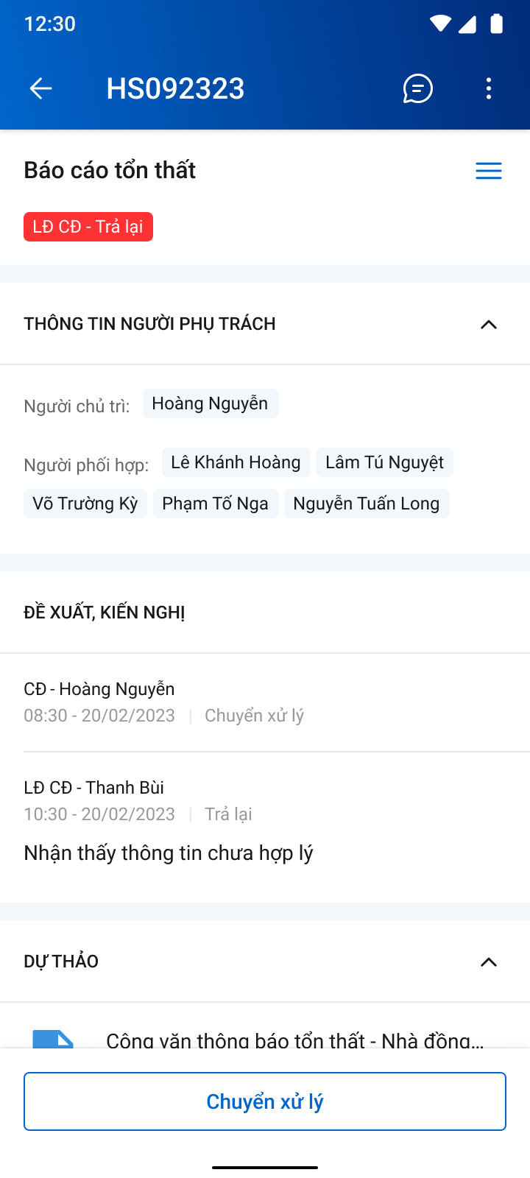 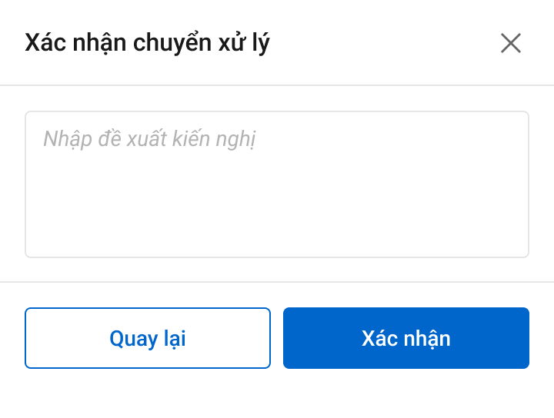

##### Mô tả màn hình

|  |  |  |
| --- | --- | --- |
| **STT** | **Trường**  **thông tin** | **Mô tả** |
| Màn hình chuyển xử lý | | |
| 2 |  | * Nhấn vào button 🡺 hiển thị popup xác nhận Chuyển xử lý |
|  | Các trường thông tin còn lại giống với mô tả mục Mô tả màn hình – Xem thông tin tổn thất | |
| Màn hình popup xác nhận Chuyển xử lý | | |
| 4 |  | * Nhập đề xuất kiến nghị |
| 5 |  | * Bấm xác nhận, hệ thống hiển thị thông báo “*Chuyển xử lý Báo cáo tổn thất thành công*” trên góc phải màn hình |
| 6 |  | * Tắt popup để dừng việc xác nhận chuyển xử lý * Cập nhật trạng thái Phòng ban – Chuyển xử lý |

#### Phê duyệt/ Trả lại Báo cáo tổn thất

##### Màn hình

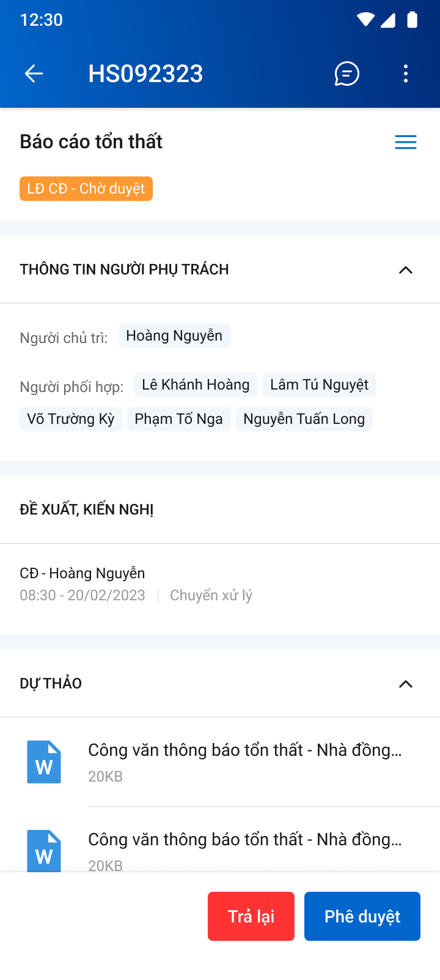

*Màn hình Phê duyệt/ Trả lại*

##### Mô tả màn hình

|  |  |  |
| --- | --- | --- |
| **STT** | **Trường**  **thông tin** | **Mô tả** |
| Màn hình chuyển xử lý | | |
| 1 |  | * Nhấn vào button 🡺 hiển thị popup xác nhận Trả lại |
| 2 |  | * Nhấn vào button 🡺 hiển thị popup xác nhận Chuyển xử lý |
|  | Các trường thông tin còn lại giống với mô tả mục 2.2.2. Mô tả màn hình – Xem thông tin tổn thất | |
| Màn hình popup xác nhận Chuyển xử lý | | |
| 4 |  | * Nhập đề xuất kiến nghị |
| 5 |  | * Bấm xác nhận, hệ thống hiển thị thông báo “*Chuyển xử lý Báo cáo tổn thất thành công*” trên góc phải màn hình |
| 6 |  | * Tắt popup để dừng việc xác nhận chuyển xử lý * Cập nhật trạng thái Phòng ban – Chuyển xử lý |
| Màn hình popup Trả lại | | |
| 7 |  | * Nhập đề xuất kiến nghị |
| 8 |  | * Bấm xác nhận, hệ thống hiển thị thông báo “*Trả lại Báo cáo tổn thất thành công”* trên góc phải màn hình * Cập nhật trạng thái Phòng ban – Trả lại |
| 9 |  | * Tắt popup để dừng việc xác nhận trả lại |

### D3 – Lập hồ sơ bồi thường

#### Xem thông tin Hồ sơ bồi thường – Cán bộ cấp đơn

##### Màn hình

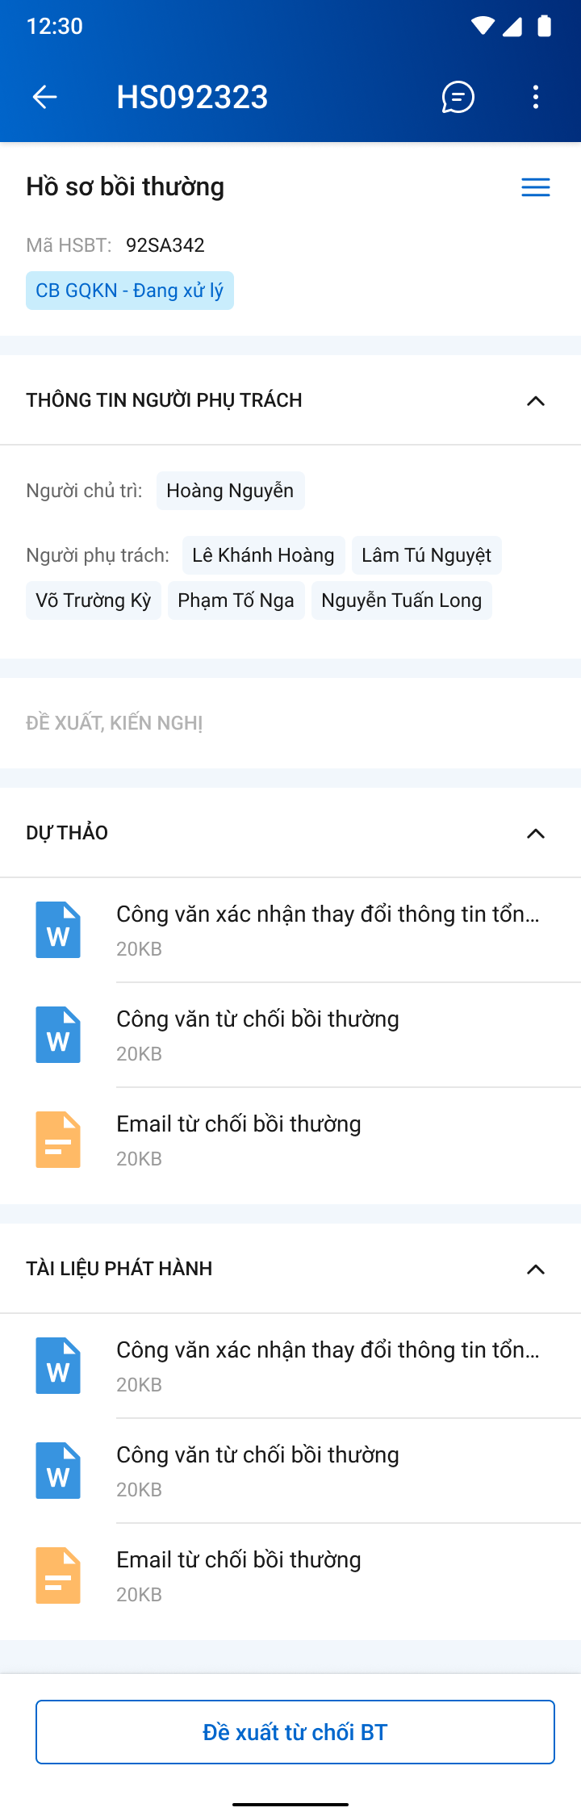

*Màn hình chi tiết hồ sơ bồi thường*

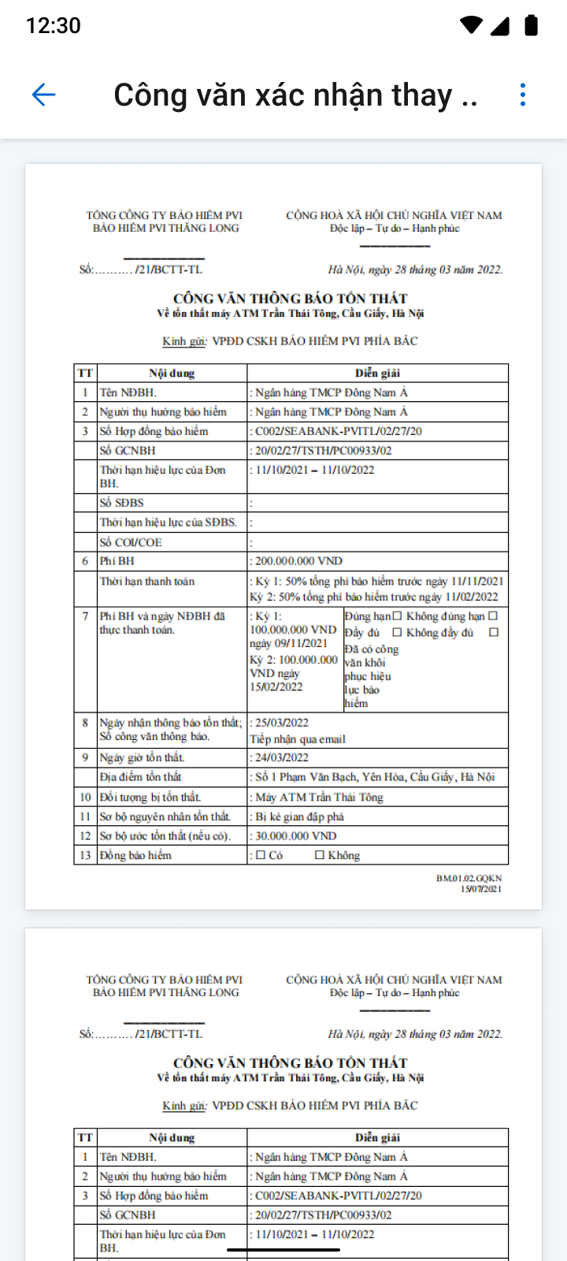

*Màn hình xem chi tiết tài liệu*

##### Mô tả màn hình

Màn hình chi tiết hồ sơ bồi thường

|  |  |  |  |
| --- | --- | --- | --- |
| **STT** | **Trường**  **thông tin** | **Định dạng** | **Mô tả** |
| 1 |  | Icon | * Cho phép quay lại màn hình hồ sơ GQKN |
| 2 |  | Label | * Hiển thị mã hồ sơ GQKN |
| 3 |  | Icon | * Cho phép mở hộp chatbox để trao đổi thông tin |
| 4 |  | Icon | * Hiển thị droplist gồm 2 lựa chọn Thêm mới: Chấm công hoặc Yêu cầu bồi thường |
| 5 |  | Label | * Hiển thị tên tiến trình Hồ sơ bồi thường |
| 6 |  | Icon | * Click vào hiển thị danh sách tiến trình. |
| 7 |  | Label | * Hiển thị mã hồ sơ bồi thường |
|  |  | Label | * Thông tin người chủ trì và phối hợp, có thể mở rộng/thu gọn |
| 8 |  | Label | * Hiển thị Họ tên người chủ trì |
| 9 |  | Label | * Hiển thị Họ tên người phối hợp |
| 10 |  | Label | * Hiển thị trạng thái của Hồ sơ bồi thường |
| 11 |  | Label | * Hiển thị thông tin đề xuất, kiến nghị khi người dùng thực hiện thành công các button Chuyển xử lý/ Phê duyệt/ Trả lại, * Bao gồm các thông tin sau: Phòng ban – Tên người thực hiện – Giờ/ Ngày – Action thao tác – Nội dung. |
| 12 |  | Button | * Nếu đề xuất kiến nghị hiển thị hơn 3 bản ghi thì hiển thị thêm button “Xem thêm” để hiển thị các đề xuất kiến nghị từ bản ghi thứ 4 trở đi. |
| 13 |  | Label | * Hiển thị bản dự thảo của Hồ sơ bồi thường |
| 14 |  | Icon | * Cho phép rút gọn và mở rộng danh sách tài liệu |
| 15 |  | File | * Hiển thị tên tài liệu, dụng lượng và định dạng file * Đối với các file dạng ảnh: PDF, PNG, JPG, JPEG thì có thể xem trực tiếp trên hệ thống * Đối với định dạng file như XLS, XLSX, DOC, DOCX, TEXT thì người dùng phải tải file về mới có thể đọc dữ liệu trong file |
| 16 |  | Label | * Hiển thị danh sách Báo cáo tổn thất đã được đồng bộ từ DMS về |
| 17 |  | Label | * Hiển thị danh sách tài liệu file đính kèm liên quan |

Màn hình Dự thảo

|  |  |  |  |
| --- | --- | --- | --- |
| **STT** | **Trường**  **thông tin** | **Định dạng** | **Mô tả** |
| 1 |  | Icon | * Cho phép quay lại màn hình chi tiết Hồ sơ bồi thường |
| 2 |  | Label | * Hiển thị tên file |
| 3 |  | Icon | * Click chọn tải xuống File |
| 4 |  | File | * Hiển thị nội dung tài liệu |

#### Đồng ý đề xuất từ chối bồi thường/Trả lại đề xuất từ chối bồi thường – LĐ Cấp đơn

##### Màn hình

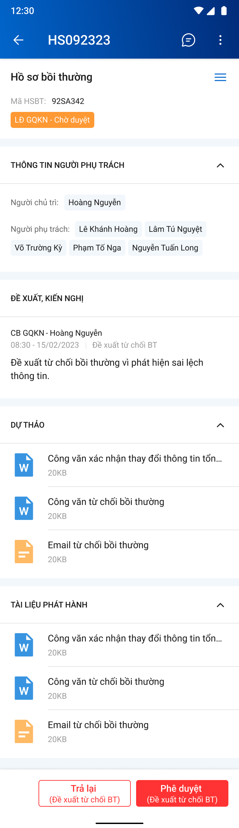

*Màn hình trả lại/Phê duyệt “Đề xuất từ chối BT”*

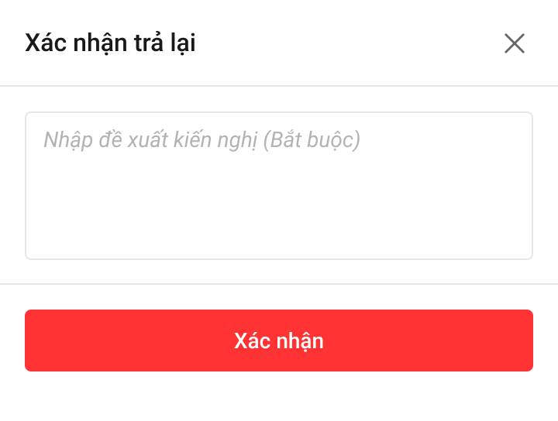

*Màn hình xác nhận trả lại (Lãnh đạo)*

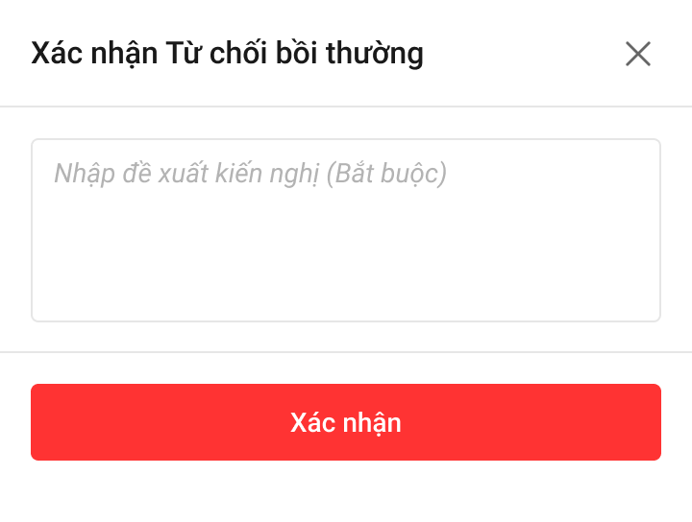

*Màn hình xác nhận từ chối bồi thường (Lãnh đạo)*

##### Mô tả màn hình

|  |  |  |
| --- | --- | --- |
| Màn hình phê duyệt đề xuất từ chối bồi thường | | |
| 1 |  | * Nhấn vào button 🡺 hiển thị popup xác nhận phê duyệt đề xuất từ chối hồ sơ bồi thường |
| 2 |  | * Nhấn vào button 🡺 hiển thị popup xác nhận trả lại đề xuất từ chối hồ sơ bồi thường |
| * Màn hình popup xác nhận đồng ý | | |
| 3 |  | * Nhập đề xuất kiến nghị |
| 4 |  | * Bấm xác nhận, hệ thống hiển thị thông báo “*Đồng ý thành công*” trên góc phải màn hình |
| 5 |  | * Tắt popup để dừng việc xác nhận phê duyệt * Cập nhật trạng thái Phòng ban – Phê duyệt |
| * Màn hình popup xác nhận trả lại | | |
| 6 |  | * Nhập đề xuất kiến nghị |
| 7 |  | * Bấm xác nhận, hệ thống hiển thị thông báo “*Trả lại thành công*” trên góc phải màn hình |
| 8 |  | * Tắt popup để dừng việc xác nhận Trả lại * Cập nhật trạng thái Phòng ban – Chuyển xử lý |

#### Phê duyệt/ trả lại – KH

##### Màn hình

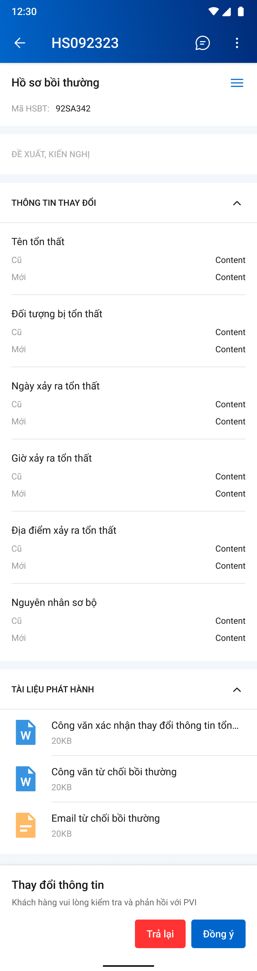

*Màn hình chi tiết phê duyệt hồ sơ bồi thường*

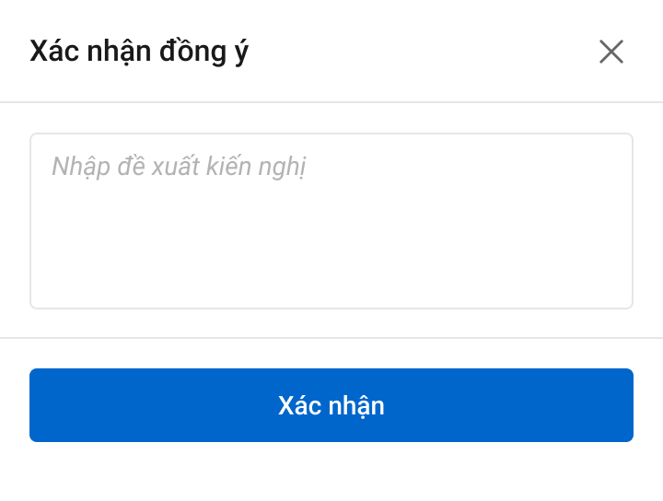

*Màn hình xác nhận phê duyệt (KH xác nhận)*

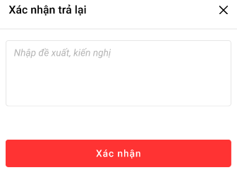

*Màn hình xác nhận trả lại (KH xác nhận)*

##### Mô tả màn hình

Màn hình chi tiết phê duyệt hồ sơ bồi thường

|  |  |  |  |
| --- | --- | --- | --- |
| **STT** | **Trường**  **thông tin** | **Định dạng** | **Mô tả** |
| 1 |  | Icon | * Cho phép quay lại màn hình hồ sơ GQKN |
| 2 |  | Label | * Hiển thị mã hồ sơ GQKN |
| 3 |  | Icon | * Cho phép mở hộp chatbox để trao đổi thông tin |
| 4 |  | Icon | * Hiển thị droplist gồm 2 lựa chọn Thêm mới: Chấm công hoặc Yêu cầu bồi thường |
| 5 |  | Label | * Hiển thị tên Hồ sơ bồi thường |
| 6 |  | Icon | * Click vào hiển thị danh sách tiến trình. |
| 7 |  | Label | * Hiển thị mã hồ sơ bồi thường |
| 9 |  | Label | * Hiển thị trạng thái của tiến trình Hồ sơ bồi thường |
| 10 |  | Label | * Hiển thị tên Thông tin thay đổi |
| 11 |  | Icon | * Cho phép rút gọn và mở rộng danh sách tài liệu |
| 12 |  | Label | * Hiển thị tên danh mục có thay đổi |
| 13 |  | Label | * Thông tin cũ KH đã nhập |
| 14 |  | Label | * Thông tin mới đã được cập nhật cần xác nhận |
| 15 |  | Label | * Hiển thị danh sách tài liệu đã được đồng bộ từ DMS về |
| 16 |  | Button | * Nhấn vào button 🡺 hiển thị popup xác nhận phê duyệt hồ sơ bồi thường |
| 17 |  | Button | * Nhấn vào button 🡺 hiển thị popup từ chối hồ sơ bồi thường |

|  |  |  |  |
| --- | --- | --- | --- |
| Màn hình popup xác nhận đồng ý | | | |
| 4 |  | | * Nhập đề xuất kiến nghị |
| 5 |  | | * Bấm xác nhận, hệ thống hiển thị thông báo “*Đồng ý thành công*” trên góc phải màn hình |
| 6 |  | | * Tắt popup để dừng việc xác nhận phê duyệt * Cập nhật trạng thái Phòng ban – Phê duyệt |
| Màn hình popup xác nhận trả lại | | | |
|  | | * Nhập đề xuất kiến nghị | |
|  | | * Bấm xác nhận, hệ thống hiển thị thông báo “*Trả lại thành công*” trên góc phải màn hình | |
|  | | * Tắt popup để dừng việc xác nhận Trả lại * Cập nhật trạng thái Phòng ban – Chuyển xử lý | |

### D4 – Lập phương án giám định

#### Danh sách phương án giám định

##### Màn hình

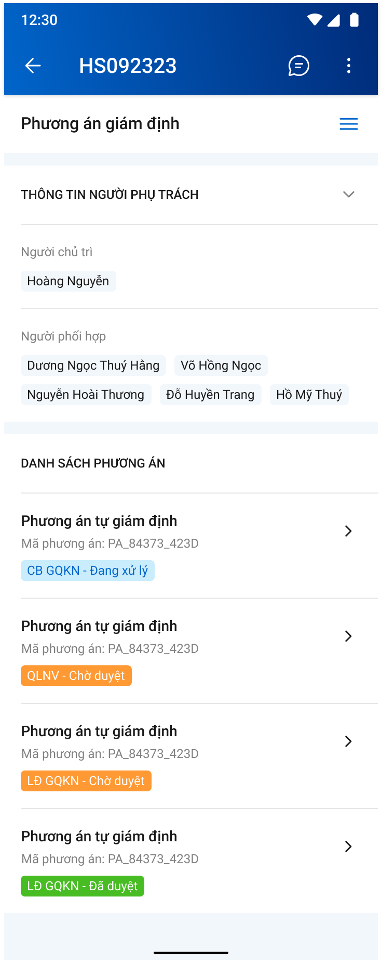

##### Mô tả màn hình

|  |  |  |  |
| --- | --- | --- | --- |
| **STT** | **Trường**  **thông tin** | **Định dạng** | **Mô tả** |
| 1. 1 |  | Icon | * Cho phép quay lại màn hình hồ sơ GQKN |
| 1. 2 |  | Label | * Hiển thị mã hồ sơ GQKN |
| 1. 3 |  | Icon | * Cho phép mở hộp chatbox để trao đổi thông tin |
| 1. 4 |  | Icon | * Click cho phép chọn các chức năng khác, chi tiết mô tả tại mục xem thông tin tổn thất |
| 1. 5 |  | Label | * Hiển thị tên tiến trình Phương án giám định |
| 1. 6 |  | Icon | * Click vào hiển thị danh sách tiến trình. Chi tiết mô tả như mục Chi tiết Khai báo tổn thất |
| 1. 7 | Thông tin người phụ trách | Label | * Hiển thị thông tin người chủ trì và phối hợp, có thể mở rộng/thu gọn |
| 1. 8 |  | Label | * Hiển thị người chủ trì, click mở bottom sheet để xem thông tin chi tiết gồm: Họ tên, Đơn vị, Email, SĐT |
| 1. 9 |  | Label | * Hiển thị người phối hợp, click mở bottom sheet để xem thông tin chi tiết gồm: Họ tên, Đơn vị, Email, SĐT |
| 1. 10 |  | Label | * Hiển thị Loại phương án |
|  |  | Label | * Hiển thị mã phương án giám định |
| 1. 12 |  | Label | * Hiển thị trạng thái của phương án giám định |
|  |  | Icon | * Click để xem chi tiết PAGĐ |

#### Tự giám định cùng đơn vị

##### Xem thông tin phương án

###### Màn hình

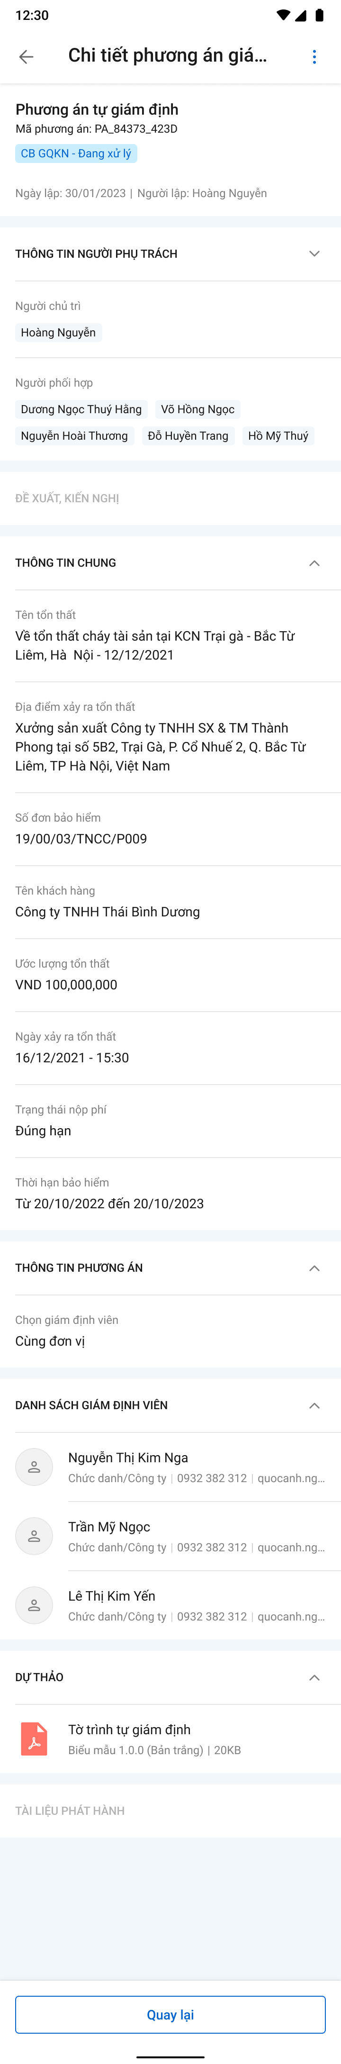

*Màn hình chi tiết Phương án giám định*

###### Mô tả màn hình

Màn hình chi tiết phương án giám định

|  |  |  |  |
| --- | --- | --- | --- |
| **STT** | **Trường**  **thông tin** | **Định dạng** | **Mô tả** |
| 1. 1 |  | Icon | * Cho phép quay lại màn hình trước đó |
| 1. 2 | Chi tiết phương án giám định | Label | * Hiển thị tiến trình xem chi tiết PAGĐ |
|  | Phương án tự giám định | Label | * Hiển thị loại PAGĐ: Tự giám định |
|  | Mã phương án |  | * Hiển thị mã PAGĐ |
|  |  | Label | * Hiển thị trạng thái của phương án giám định |
|  | Người lập | Label | * Họ tên người lập |
|  | Ngày lập | Label | * Thời gian lập định dạng dd/mm/yy |
| 1. 7 | Thông tin người phụ trách | Label | * Hiển thị thông tin người chủ trì và phối hợp, có thể mở rộng/thu gọn |
| 1. 8 |  | Label | * Hiển thị người chủ trì, click mở bottom sheet để xem thông tin chi tiết gồm: Họ tên, Đơn vị, Email, SĐT |
| 1. 9 |  | Label | * Hiển thị người phối hợp, click mở bottom sheet để xem thông tin chi tiết gồm: Họ tên, Đơn vị, Email, SĐT |
| 1. 13 |  | Label | * Hiển thị thông tin đề xuất, kiến nghị khi người dùng thực hiện thành công các button Chuyển xử lý/ Phê duyệt/ Trả lại. * Bao gồm các thông tin sau: Phòng ban – Tên người thực hiện – Giờ/ Ngày – Action thao tác – Nội dung. |
| 1. 14 |  | Button | * Nếu đề xuất kiến nghị hiển thị hơn 3 bản ghi thì hiển thị thêm button “Xem thêm” để hiển thị các đề xuất kiến nghị từ bản ghi thứ 4 trở đi. |
|  | * Thông tin chung | | |
|  | Tên tổn thất | Label | * Tên tổn thất |
|  | Địa điểm xảy ra tổn thất | Label | * Địa điểm xảy ra tổn thất |
|  | Số đơn bảo hiểm | Label | * Số đơn BH |
|  | Tên khách hàng | Label | * Tên KH |
|  | Ước lượng tổn thất | Label | * Ước lượng tổn thất |
|  | Ngày xảy ra tổn thất | Label | * Ngày – giờ xảy ra tổn thất |
|  | Trạng thái nộp phí | Label | * Trạng thái nộp phí: Đầy đủ/không đầy đủ, đúng hạn/không đúng hạn |
|  | Thời hạn bảo hiểm | Label | * Thời hạn BH: Từ ngày đến ngày |
|  | * Thông tin phương án | | |
|  | Chọn giám định viên cùng đơn vị | Label | * Hiển thị tên của loại phương án GĐ tự giám định cùng đơn vị |
|  | Danh sách giám định viên | Label | * Hiển thị danh sách giám định viên gồm: Ảnh – Họ tên – Đơn vị – Email – SĐT |
| 1. 15 |  | Label | * Hiển thị bản dự thảo khi Phương án giám định chưa được đồng bộ từ DMS về |
| 1. 16 |  | Icon | * Cho phép rút gọn và mở rộng danh sách tài liệu |
| 1. 17 |  | File | * Hiển thị tên tài liệu, dụng lượng và định dạng file. * Đối với các file dạng ảnh: PDF, PNG, JPG, JPEG thì có thể xem trực tiếp trên hệ thống * Đối với định dạng file như XLS, XLSX, DOC, DOCX, TEXT thì người dùng phải tải file về mới có thể đọc dữ liệu trong file * Nhấn chọn tài liệu muốn đọc 🡺 hệ thống hiển thị văn bản tài liệu |
| 1. 18 |  | Label | * Hiển thị danh sách Phương án giám định đã được đồng bộ từ DMS về |
| 1. 19 |  | Label | * Hiển thị danh sách tài liệu file đính kèm liên quan tới Phương án giám định |

Màn hình Dự thảo

|  |  |  |  |
| --- | --- | --- | --- |
| **STT** | **Trường**  **thông tin** | **Định dạng** | **Mô tả** |
| 1 |  | Icon | * Cho phép quay lại màn hình danh sách phương án giám định |
| 2 |  | Label | * Hiển thị tên file |
| 3 |  | Icon | * Click chọn tải xuống File |
| 4 |  | File | * Hiển thị nội dung tài liệu |

##### Phê duyệt/Trả lại Phương án giám định

###### Màn hình

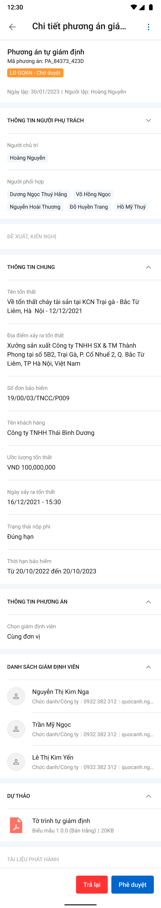

Màn hình Phê duyệt/ Trả lại phương án - Role Lãnh đạo GQKN

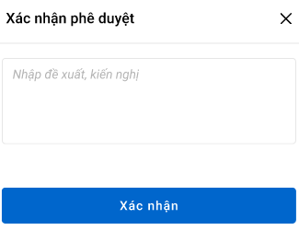

Pop up xác nhận phê duyệt



Pop up xác nhận trả lại

###### Mô tả màn hình

|  |  |  |  |
| --- | --- | --- | --- |
| **STT** | **Trường**  **thông tin** | **Định dạng** | **Mô tả** |
| Màn hình phê duyệt | | | |
| 1 |  | Button | * Nhấn vào button 🡺 hiển thị popup xác nhận Trả lại |
| 2 |  | Button | * Nhấn vào button 🡺 hiển thị popup xác nhận Phê duyệt |
| 3 | Các trường thông tin còn lại giống với mô tả mục xem chi tiết | | |
| Màn hình popup xác nhận Phê duyệt | | | |
| 4 |  | Textarea | * Nhập đề xuất kiến nghị |
| 5 |  | Button | * Bấm xác nhận, hệ thống hiển thị thông báo “*Phê duyệt Phương án giám định thành công*” trên góc phải màn hình |
| 6 |  | Icon | * Tắt popup để dừng việc xác nhận chuyển xử lý * Cập nhật trạng thái Phòng ban – Chuyển xử lý |
| Màn hình popup Trả lại | | | |
| 7 |  | Textarea | * Nhập đề xuất kiến nghị |
| 8 |  | Button | * Bấm xác nhận, hệ thống hiển thị thông báo “*Trả lại Phương án giám định thành công”* trên góc phải màn hình * Cập nhật trạng thái Phòng ban – Trả lại. |
| 9 |  | Icon | * Tắt popup để dừng việc xác nhận trả lại |

#### Tự giám định khác đơn vị

##### Xem thông tin phương án giám định – Cán bộ GQKN

###### Màn hình

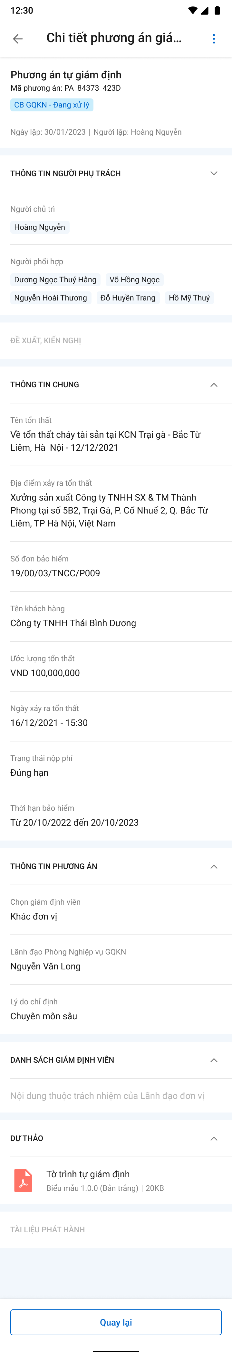

###### Mô tả màn hình

|  |  |  |  |
| --- | --- | --- | --- |
| **STT** | **Trường**  **thông tin** | **Định dạng** | **Mô tả** |
| Thông tin phương án | | | |
| 1 | Chọn giám định viên: Khác đơn vị | Label | * Hiển thị tên của loại phương án GĐ tự giám định cùng đơn vị |
| 2 | Lãnh đạo phòng nghiệp vụ GQKN | Label | * Họ tên LĐ phòng nghiệp vụ GQKN |
| 3 | Lý do chỉ định | Label | * Lý do chỉ định |
|  | Các trường thông tin còn lại giống mục Xem thông tin PAGĐ – Cùng đơn vị | | |

##### Phê duyệt (Phân công GĐV)/Trả lại Phương án giám định

###### Màn hình

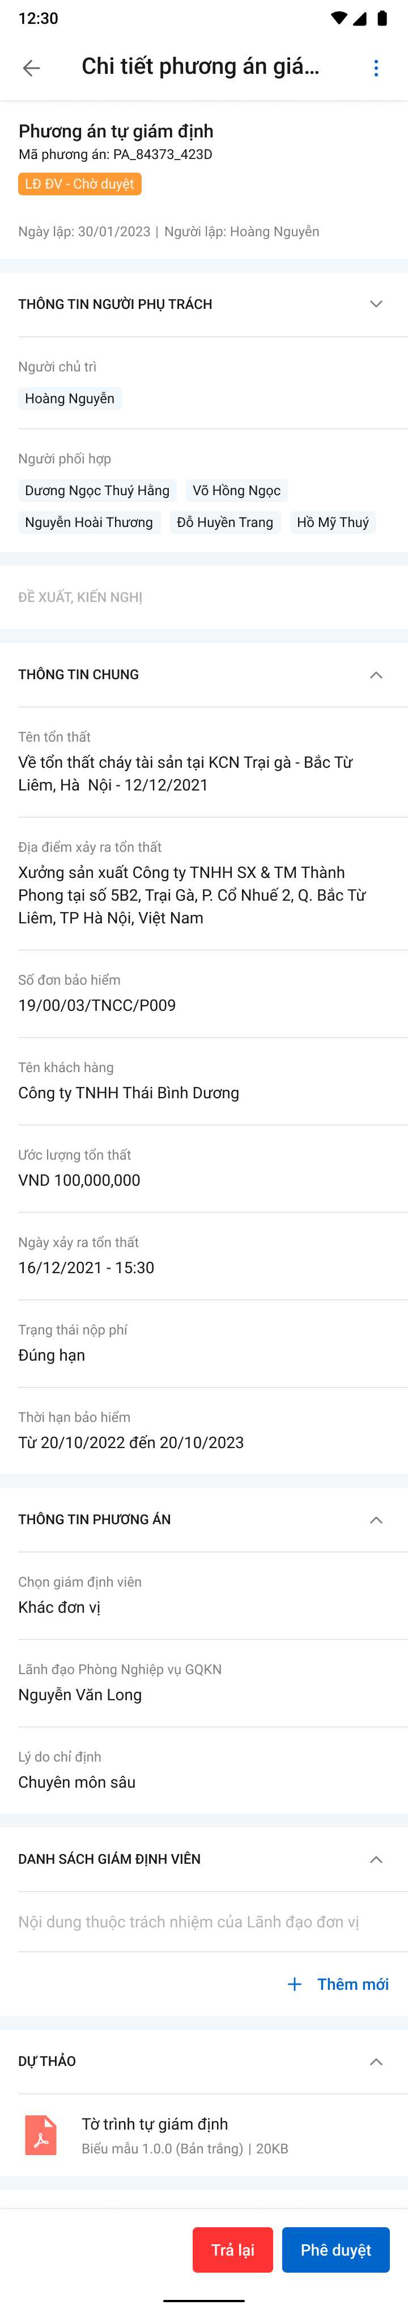

*Màn hình Phê duyệt/Trả lại*

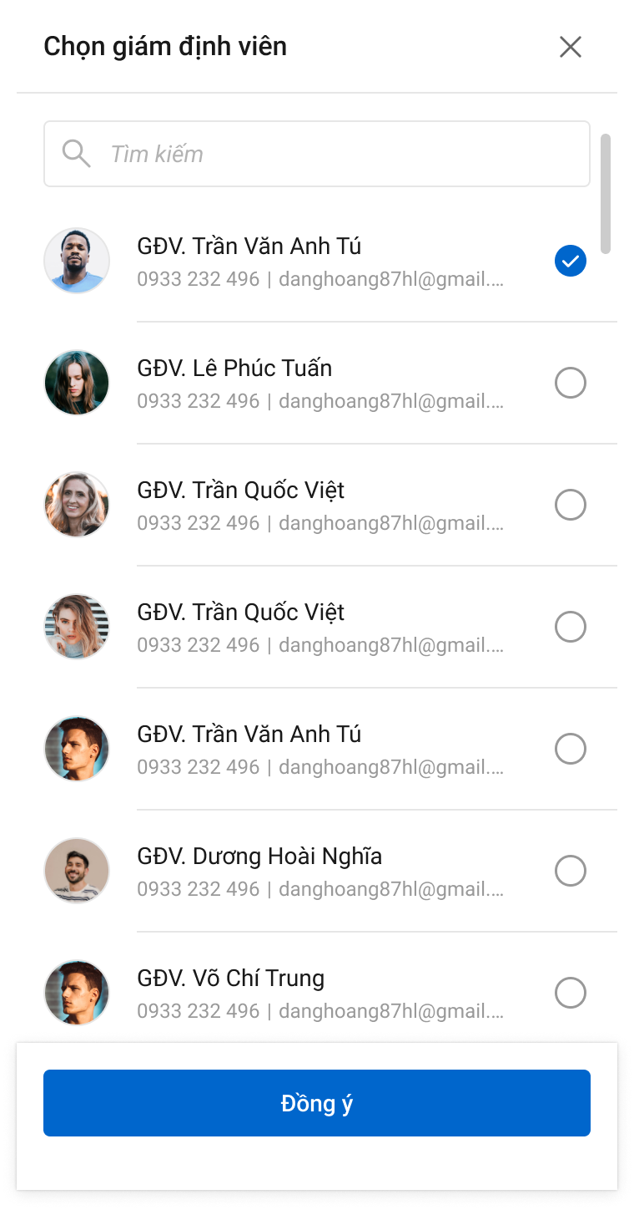

*Popup chọn giám định viên*

 

*Popup xác nhận trả lại Popup xác nhận phê duyệt*

###### Mô tả màn hình

|  |  |  |  |
| --- | --- | --- | --- |
| **STT** | **Trường**  **thông tin** | **Định dạng** | **Mô tả** |
| Màn hình Phê duyệt/Trả lại | | | |
| 1 |  |  | * Chọn GĐV thuộc đơn vị của Lãnh đạo Phòng nghiệp vụ GQKN. Click vào để hiển thị màn hình Chọn giám định viên |
| 2 |  |  | * Hiển thị họ và tên, số điện thoại và email giám định viên sau khi chọn |
| 3 | Các trường thông tin còn lại giống với mô tả mục Xem thông tin PAGĐ – Cùng đơn vị | | |
| Popup chọn giám định viên | | | |
| 4 |  |  | * Hiển thị tên popup Chọn giám định viên |
| 5 |  |  | * Tắt popup để dừng việc Chọn giám định viên * Cập nhật họ và tên, số điện thoại và email giám định viên |
| 6 |  |  | * Tìm kiếm giám định viên theo họ và tên |
| 7 |  |  | * Họ và tên, email, SĐT giám định viên thuộc phân cấp dưới quyền quản lý của Lãnh đạo Phòng Nghiệp vụ GQKN đã được chọn từ phương án. |
| 8 |  |  | * Hiển thị giám định viên được chọn * Chỉ được chọn 1 |

#### Chỉ định công ty giám định

##### Xem thông tin Phương án giám định – Cán bộ GQKN

###### Màn hình

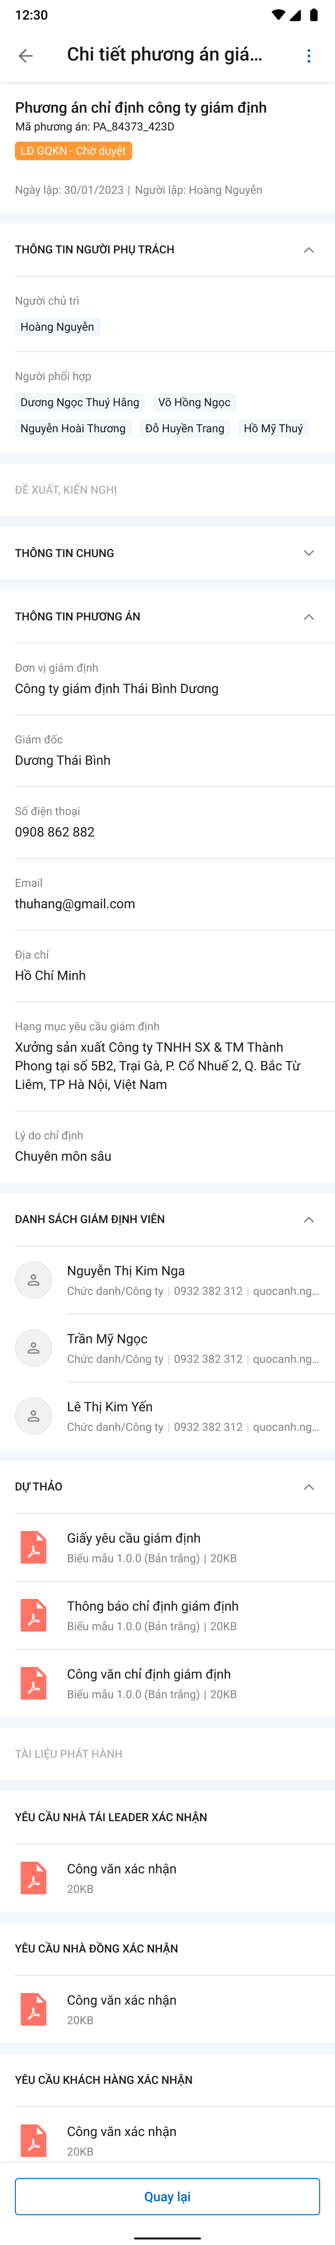

###### Mô tả màn hình

|  |  |  |  |
| --- | --- | --- | --- |
| **STT** | **Trường**  **thông tin** | **Định dạng** | **Mô tả** |
| Thông tin phương án | | | |
|  | Đơn vị giám định | Label | * Tên đơn vị thực hiện giám định |
|  | Giám đốc | Label | * Họ tên giám đốc đơn vị giám định |
|  | SĐT | Label | * Số điện thoại đơn vị giám định |
|  | Email | Label | * Email đơn vị giám định |
|  | Địa chỉ | Label | * Địa chỉ đơn vị giám định |
|  | Hạng mục yêu cầu giám định | Label | * Hạng mục yêu cầu giám định |
|  | Lý do chỉ định | Label | * Lý do chỉ định |
|  | Các trường thông tin còn lại giống mục Xem thông tin PAGĐ – Cùng đơn vị | | |

##### Xác nhận hộ khách hàng – Cán bộ GQKN

###### Màn hình

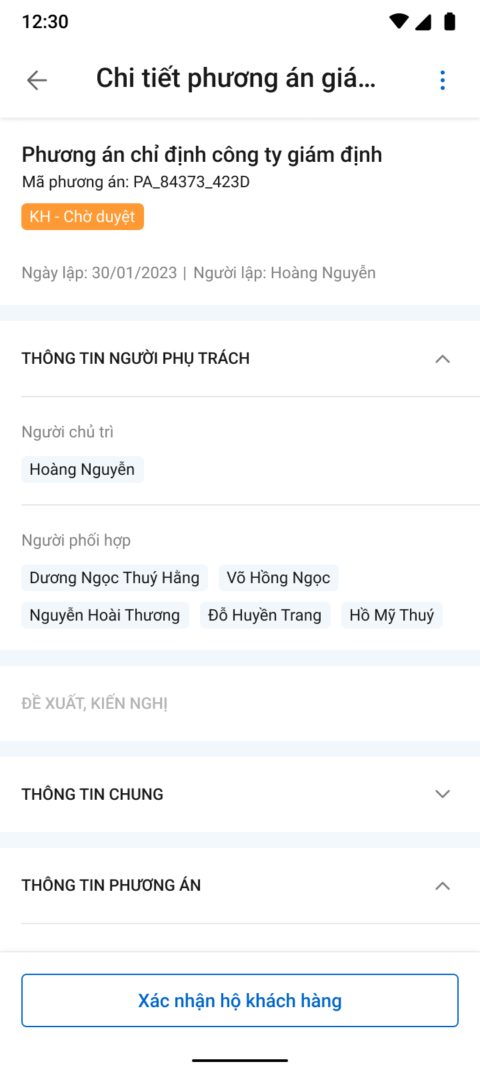

Màn hình xác nhận hộ khách hàng

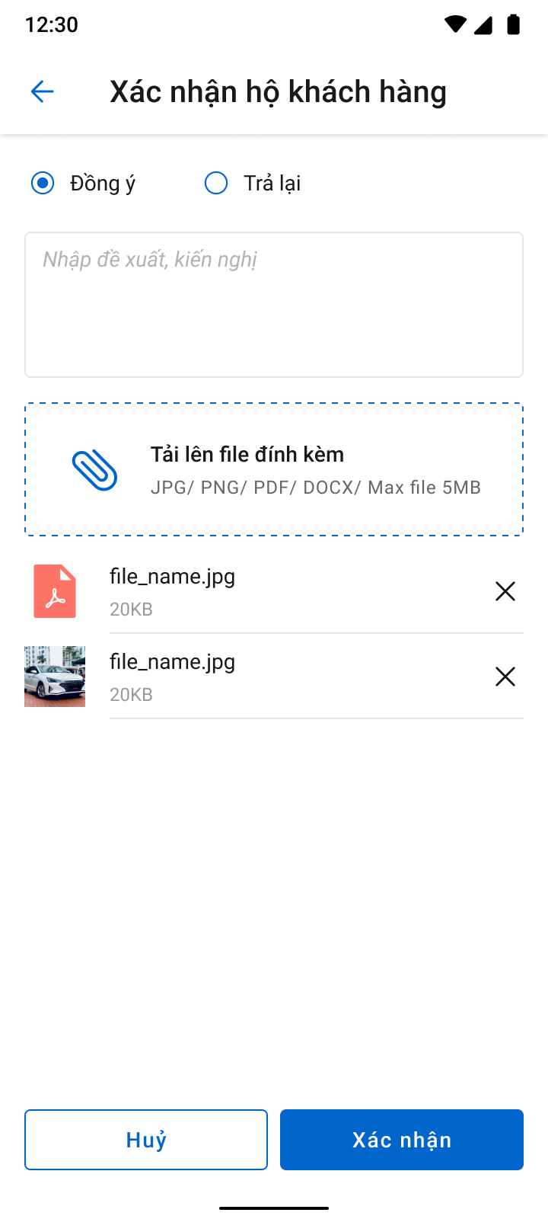

*Màn hình xác nhận Phê duyệt/Trả lại*

###### Mô tả màn hình

|  |  |  |  |
| --- | --- | --- | --- |
| **STT** | **Trường**  **thông tin** | **Định dạng** | **Mô tả** |
| Màn hình Xác nhận hộ khách hàng | | | |
| 1 |  | Button | * Nhấn vào button 🡺 chuyển sang màn hình xác nhận Phê duyệt/Trả lại |
| 2 | Các trường thông tin còn lại giống với mô tả mục Xem thông tin PAGĐ – Chỉ định CTGĐ | | |
| Màn hình xác nhận Phê duyệt/Trả lại | | | |
| 3 |  | Icon | * Cho phép quay lại màn hình Xác nhận hộ khách hàng |
| 4 |  | Label | * Hiển thị tên Xác nhận hộ khách hàng |
| 5 |  | Radio Button | * Lựa chọn Phê duyệt/Trả lại |
| 6 |  | Button | * Click vào hiển thị 3 lựa chọn để tải file đính kèm: Hình ảnh, Chụp ảnh, File trên máy |
| 7 |  | File | * Hiển thị tên tài liệu, dung lượng và định dạng file |
| 8 |  | Icon | * Xóa file đính kèm đã tải lên |
| 9 |  | Button | * Bấm Hủy để quay lại màn hình Xác nhận hộ khách hàng |
| 10 |  | Button | * Bấm xác nhận để chuyển sang màn hình sau khi Phê duyệt/Trả lại thành công |

##### Phê duyệt (Phân công GĐV)/Trả lại

###### Màn hình

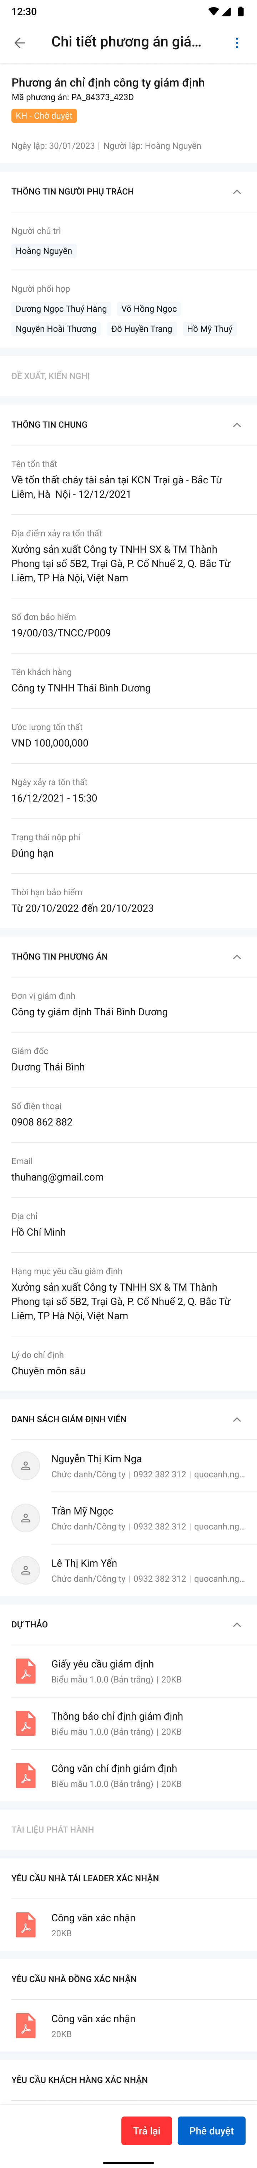

*Màn hình Phê duyệt/Trả lại của LĐ GQKN*

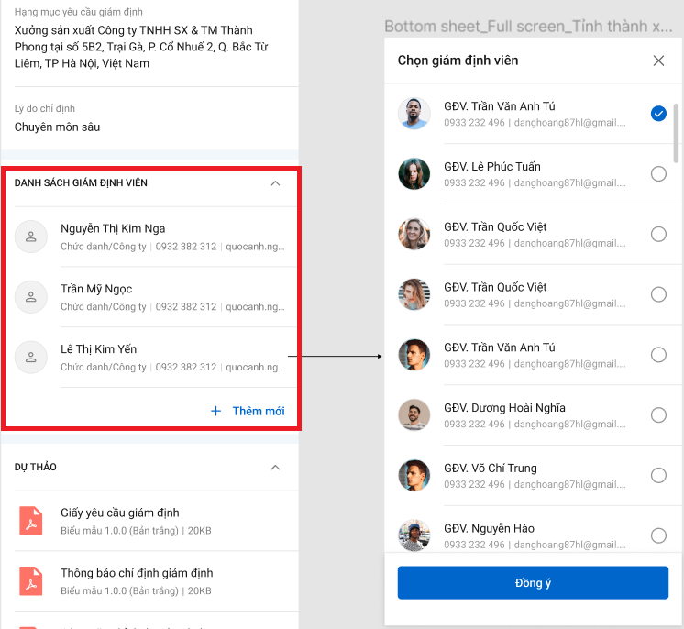

*Màn hình phân công của Giám đốc đơn vị giám định*



Pop up xác nhận phê duyệt



Pop up xác nhận trả lại

###### Mô tả màn hình

|  |  |  |  |
| --- | --- | --- | --- |
| **STT** | **Trường**  **thông tin** | **Định dạng** | **Mô tả** |
| Màn hình Phê duyệt/Trả lại | | | |
| 1 |  |  | * Chọn GĐV thuộc đơn vị giám định. Click vào để hiển thị màn hình Chọn giám định viên |
| 2 |  |  | * Hiển thị họ và tên, số điện thoại và email giám định viên sau khi chọn |
| 3 | Các trường thông tin còn lại giống với mô tả mục Xem thông tin PAGĐ – Cùng đơn vị | | |
| Popup chọn giám định viên | | | |
| 4 |  |  | * Hiển thị tên popup Chọn giám định viên |
| 5 |  |  | * Tắt popup để dừng việc Chọn giám định viên * Cập nhật họ và tên, số điện thoại và email giám định viên |
| 6 |  |  | * Tìm kiếm giám định viên theo họ và tên |
| 7 |  |  | * Họ và tên, email, SĐT giám định viên thuộc phân đơn vị giám định đã được chọn từ phương án. |
| 8 |  |  | * Hiển thị giám định viên được chọn * Được chọn nhiều GĐV |

#### Thuê chuyên gia

##### Xem thông tin phương án giám định - Cán bộ GQKN

###### Màn hình

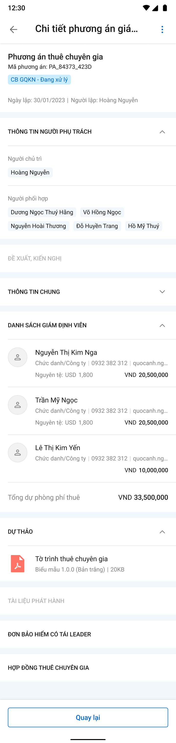

*Màn hình chi tiết Phương án giám định*

###### Mô tả màn hình

|  |  |  |  |
| --- | --- | --- | --- |
| **STT** | **Trường**  **thông tin** | **Định dạng** | **Mô tả** |
| Danh sách giám định viên | | | |
|  | Họ tên | Label | * Họ tên chuyên gia |
|  | Đơn vị | Label | * Đơn vị của chuyên gia |
|  | Email | Label | * Email chuyên gia |
|  | Số điện thoại | Label | * SĐT chuyên gia |
|  | Nguyên tệ: Loại tiền – Số tiền | Label | * Hiển thị loại tiền – Số tiền |
|  | Thành tiền (VND) | Label | * Thành tiền (VND) |
|  | Tổng dự phòng phí thuê | Label | * Tổng dự phòng phí thuê |
|  | Các trường thông tin còn lại giống mục Xem thông tin PAGĐ – Cùng đơn vị | | |

##### Phê duyệt/Trả lại - Lãnh đạo GQKN/TBH/TCKT/Lãnh đạo TCT

###### Màn hình

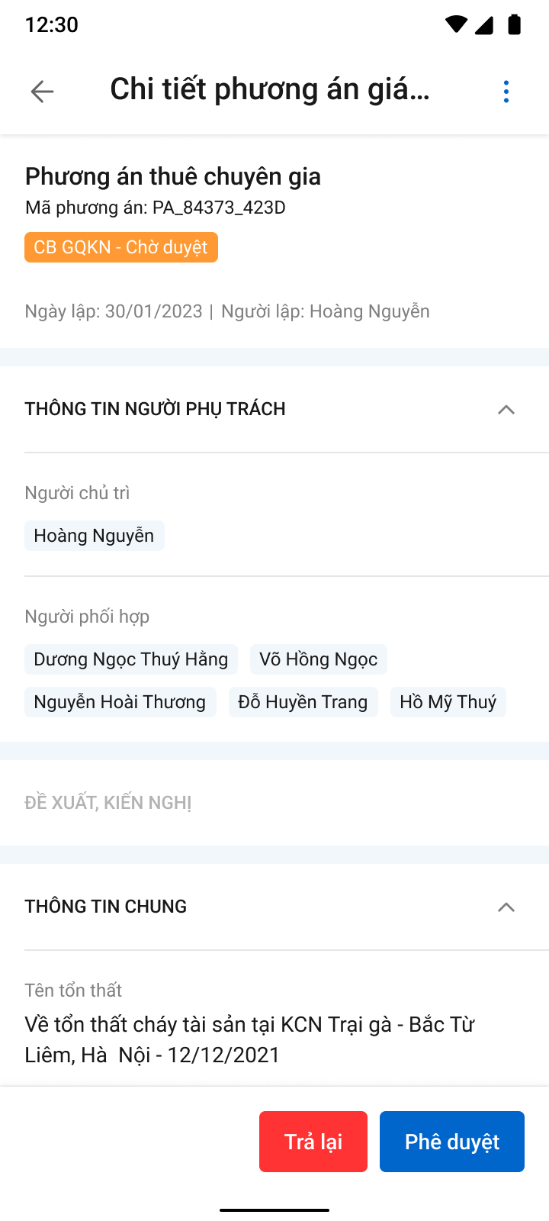

*Màn hình Phê duyệt/ Trả lại phương án*

**

*Pop up xác nhận phê duyệt*

**

*Pop up xác nhận trả lại*

###### Mô tả màn hình

|  |  |  |  |
| --- | --- | --- | --- |
| **STT** | **Trường**  **thông tin** | **Định dạng** | **Mô tả** |
| Màn hình phê duyệt | | | |
| 1 |  |  | * Nhấn vào button 🡺 hiển thị popup xác nhận Trả lại |
| 2 |  |  | * Nhấn vào button 🡺 hiển thị popup xác nhận Phê duyệt |
| 3 | Các trường thông tin còn lại giống với mô tả mục xem chi tiết | | |
| Màn hình popup xác nhận Phê duyệt | | | |
| 4 |  |  | * Nhập đề xuất kiến nghị |
| 5 |  |  | * Bấm xác nhận, hệ thống hiển thị thông báo “*Phê duyệt Phương án giám định thành công*” trên góc phải màn hình |
| 6 |  |  | * Tắt popup để dừng việc xác nhận chuyển xử lý * Cập nhật trạng thái Phòng ban – Chuyển xử lý |
| Màn hình popup Trả lại | | | |
| 7 |  |  | * Nhập đề xuất kiến nghị |
| 8 |  |  | * Bấm xác nhận, hệ thống hiển thị thông báo “*Trả lại Phương án giám định thành công”* trên góc phải màn hình * Cập nhật trạng thái Phòng ban – Trả lại. |
| 9 |  |  | * Tắt popup để dừng việc xác nhận trả lại |

### D5 – Thực hiện giám định

#### Danh sách phương án giám đinh

##### Màn hình

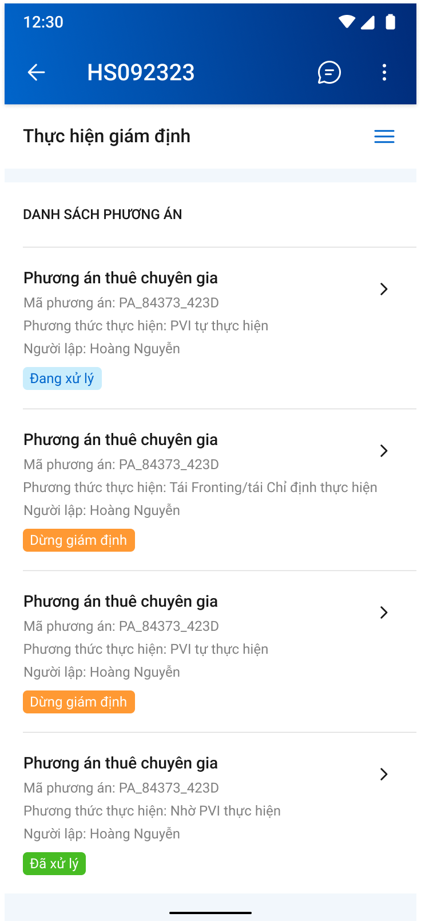

##### Mô tả màn hình

|  |  |  |  |
| --- | --- | --- | --- |
| **STT** | **Trường**  **thông tin** | **Định dạng** | **Mô tả** |
| 1. 1 |  | Icon | * Cho phép quay lại màn hình hồ sơ GQKN |
| 1. 2 |  | Label | * Hiển thị mã hồ sơ GQKN |
| 1. 3 |  | Icon | * Cho phép mở hộp chatbox để trao đổi thông tin |
| 1. 4 |  | Icon | * Click cho phép tải xuống file |
| 1. 5 |  | Label | * Hiển thị tên tiến trình Phương án giám định |
| 1. 6 |  | Icon | * Click vào hiển thị danh sách tiến trình. Chi tiết mô tả như mục Chi tiết Khai báo tổn thất |
| 1. 7 | Thông tin người phụ trách | Label | * Hiển thị thông tin người chủ trì và phối hợp, có thể mở rộng/thu gọn |
| 1. 8 |  | Label | * Hiển thị người chủ trì, click mở bottom sheet để xem thông tin chi tiết gồm: Họ tên, Đơn vị, Email, SĐT |
| 1. 9 |  | Label | * Hiển thị người phối hợp, click mở bottom sheet để xem thông tin chi tiết gồm: Họ tên, Đơn vị, Email, SĐT |
| 1. 10 |  | Label | * Hiển thị Loại phương án |
|  |  | Label | * Hiển thị mã phương án giám định |
|  | Phương thức thực hiện | Label | * Thông tin phương thức thực hiện (Có 3 loại là PVI thực hiện; Tái fronting thực hiện; Nhờ PVI thực hiện) |
|  | Người lập | Label | * Họ tên người lập phương án giám định |
| 1. 12 |  | Label | * Hiển thị trạng thái của phương án giám định |
|  |  | Icon | * Click để xem chi tiết PAGĐ |

#### Xem thông tin thực hiện giám định

##### Màn hình

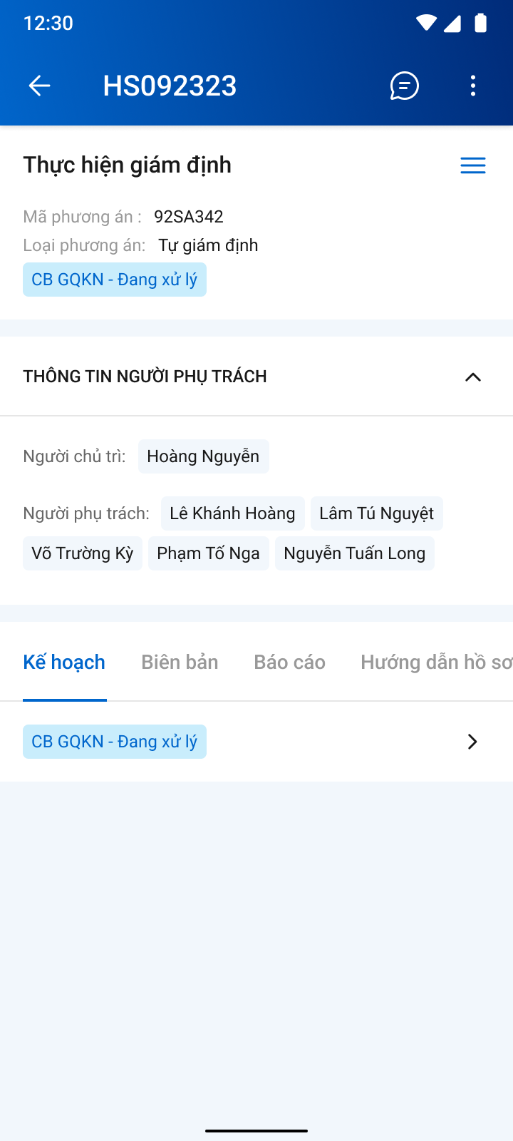

##### Mô tả màn hình

|  |  |  |  |
| --- | --- | --- | --- |
| **STT** | **Trường**  **thông tin** | **Định dạng** | **Mô tả** |
| 1 |  | Icon | * Cho phép quay lại màn hình hồ sơ GQKN |
| 2 |  | Label | * Hiển thị mã hồ sơ GQKN |
| 3 |  | Icon | * Cho phép mở hộp chatbox để trao đổi thông tin |
| 4 |  | Icon | * Click cho phép tải xuống file |
| 5 |  | Label | * Tên tiến trình D5, thực hiện giám định |
| 6 |  | Icon | * Click vào hiển thị danh sách tiến trình. Chi tiết mô tả như mục Chi tiết Khai báo tổn thất |
| 7 |  | Label | * Hiển thị mã phương án giám định |
| 8 |  | Label | * Hiển thị Loại phương án |
| 9 |  | Label | * Hiển thị người chủ trì |
| 10 |  | Label | * Hiển thị người phối hợp |
| 11 |  | Label | * Hiển thị trạng thái thực hiện giám định của phương án giám định |
| 12 | Kế hoạch giám định | Tab | * Click để mở chi tiết thông tin thực hiện Giám định của Kế hoạch giám định |
| 13 | Biên bản giám định | Tab | * Click để mở chi tiết thông tin thực hiện Giám định của BBGĐ |
| 14 | Báo cáo | Tab | * Click để mở chi tiết thông tin thực hiện Giám định BCGĐ/BCBTTU |
| 15 | Ước phí | Tab | * Click để mở chi tiết thông tin thực hiện Giám định của Ước phí |
| 16 | Hướng dẫn hồ sơ | Tab | * Click để mở chi tiết thông tin thực hiện Giám định Hướng dẫn HS |
| 17 | Chấm công | Tab | * Click để mở chi tiết thông tin thực hiện Giám định Chấm công |
| 18 | Kế hoạch khắc phục | Tab | * Click để mở chi tiết thông tin thực hiện Giám định Kế hoạch khắc phục |

#### Kế hoạch giám định

##### **Xem thông tin**

###### **Màn hình**

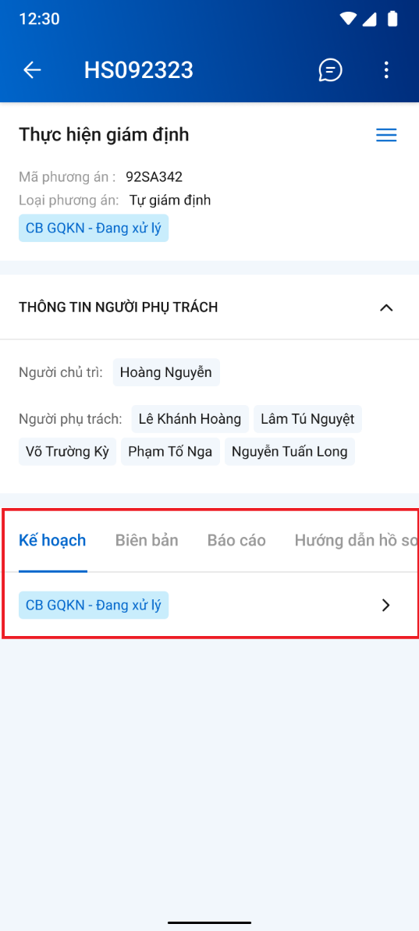 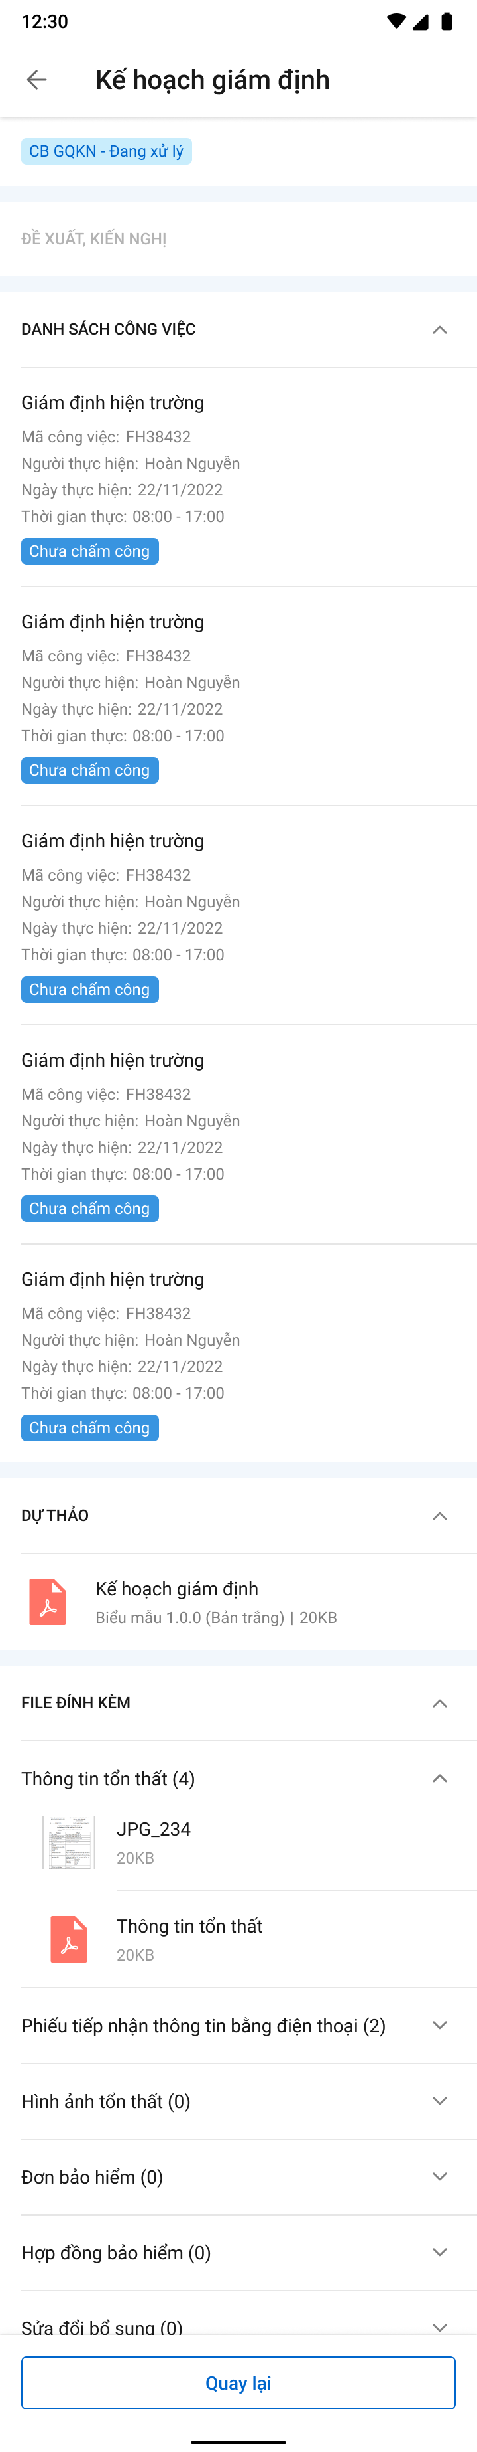

###### **Mô tả màn hình**

|  |  |  |  |
| --- | --- | --- | --- |
| **STT** | **Trường**  **thông tin** | **Định dạng** | **Mô tả** |
| Các trường thông tin màn thông tin Thực hiện PAGĐ như mô tả ở mục Xem thông tin thực hiện giám định | | | |
| * Xem chi tiết kế hoạch | | | |
|  |  | Icon | * Cho phép quay lại màn hình trước đó |
|  |  | Label | * Tên Tab thực hiện giám định – Kế hoạch giám định |
|  |  | Icon | * Phòng ban, trạng thái kế hoạch |
|  | Đề xuất kiến nghị | Label | * Nội dung đề xuất kiến nghị * Hiển thị tối đa 3 dòng dữ liệu, nếu nhiều hơn thì có hyper link xem thêm để mở bottom sheet |
|  | Giám định hiện trường | Label | * Tên loại công việc (Giám định/Giám định hiện trường/Khác) |
|  | Mã công việc | Label | * Mã công việc |
|  | Người thực hiện | Label | * Họ tên người thực hiện |
|  | Ngày thực hiện | Label | * Ngày thực hiện |
|  | Thời gian thực hiện | Label | * Thời gian bắt đầu, thời gian kết thúc công việc giám định |
|  | Dự thảo | Label | * Hiển thị file dự thảo |
| Chi tiết Đề xuất, kiến nghị | | | |
|  | Phòng ban | Label | * Hiển thị phòng ban của người thực hiện |
|  | Người thực hiện | Icon | * Hiển thị tên của user thực hiện |
|  | Thời gian | Label | * Hiển thị thời gian mà user đó thực hiện |
|  | Thao tác | Label | * Hiển thị thao tác mà người đó vừa thực hiện |
|  | Nội dung | Label | * Hiển thị Nội dung nhập |
|  | * Phần thông tin Dự thảo, Đề xuất kiến nghị, File đính kèm: mô tả giống với Mô tả màn hình – Chi tiết Báo cáo tổn thất | | |

##### **Phê duyệt/Trả lại/Chuyển xử lý**

* Tùy theo cấu hình phân cấp duyệt động, user nào có phân quyền chuyển xử lý/Phê duyệt sẽ được thực hiện.

###### **Màn hình**

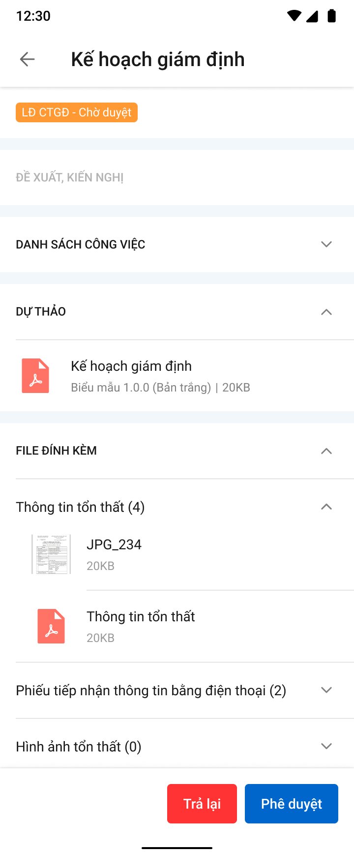

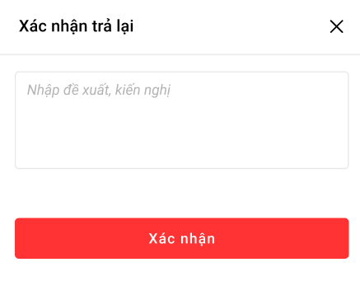 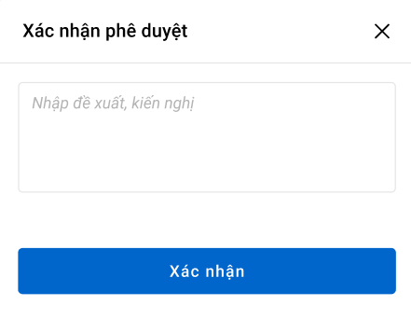 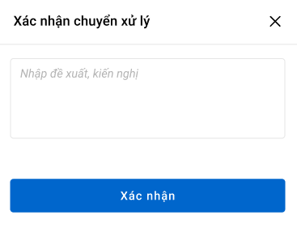

###### **Mô tả màn hình**

|  |  |  |  |  |
| --- | --- | --- | --- | --- |
| **STT** | **Trường**  **thông tin** | **Định dạng** | **Mô tả** | |
| Các trường thông tin kế hoạch GĐ như mô tả ở mục Xem thông tin | | | | |
| Màn hình phê duyệt | | | | |
| 1 |  | Button | | * Nhấn vào button 🡺 hiển thị popup xác nhận Trả lại |
| 2 |  | Button | | * Nhấn vào button 🡺 hiển thị popup xác nhận Phê duyệt |
| 3 |  | Button | | * Nhấn vào button 🡺 hiển thị popup xác nhận Chuyển xử lý |
|  | Các trường thông tin còn lại giống với mô tả mục xem chi tiết | | | |
| Màn hình popup xác nhận Phê duyệt | | | | |
| 4 |  |  | | * Nhập đề xuất kiến nghị |
| 5 |  |  | | * Bấm xác nhận, hệ thống hiển thị thông báo “*Phê duyệt Kế hoạch giám định thành công*” trên góc phải màn hình |
| 6 |  |  | | * Tắt popup để dừng việc xác nhận phê duyệt * Cập nhật trạng thái Phòng ban – Đã duyệt (Hoặc phòng ban – Chờ duyệt nếu có cấp duyệt tiếp theo) |
| Màn hình popup Xác nhận Trả lại | | | | |
| 7 |  |  | | * Nhập đề xuất kiến nghị |
| 8 |  |  | | * Bấm xác nhận, hệ thống hiển thị thông báo “*Trả lại Kế hoạch giám định thành công”* trên góc phải màn hình * Cập nhật trạng thái Phòng ban – Trả lại. |
| 9 |  |  | | * Tắt popup để dừng việc xác nhận trả lại |
| * Màn hình popup Xác nhận Chuyển xử lý | | | | |
| 7 |  |  | | * Nhập đề xuất kiến nghị |
| 8 |  |  | | * Bấm xác nhận, hệ thống hiển thị thông báo “*Chuyển xử lý Kế hoạch giám định thành công”* trên góc phải màn hình * Cập nhật trạng thái Phòng ban – Chờ duyệt. |
| 9 |  |  | | * Tắt popup để dừng việc xác nhận chuyển xử lý |

##### **Xác nhận hộ KH – CB PVI**

* Tùy theo cấu hình phân cấp duyệt động, user nào có phân quyền xác nhận hộ KH sẽ được thực hiện.

###### **Màn hình**

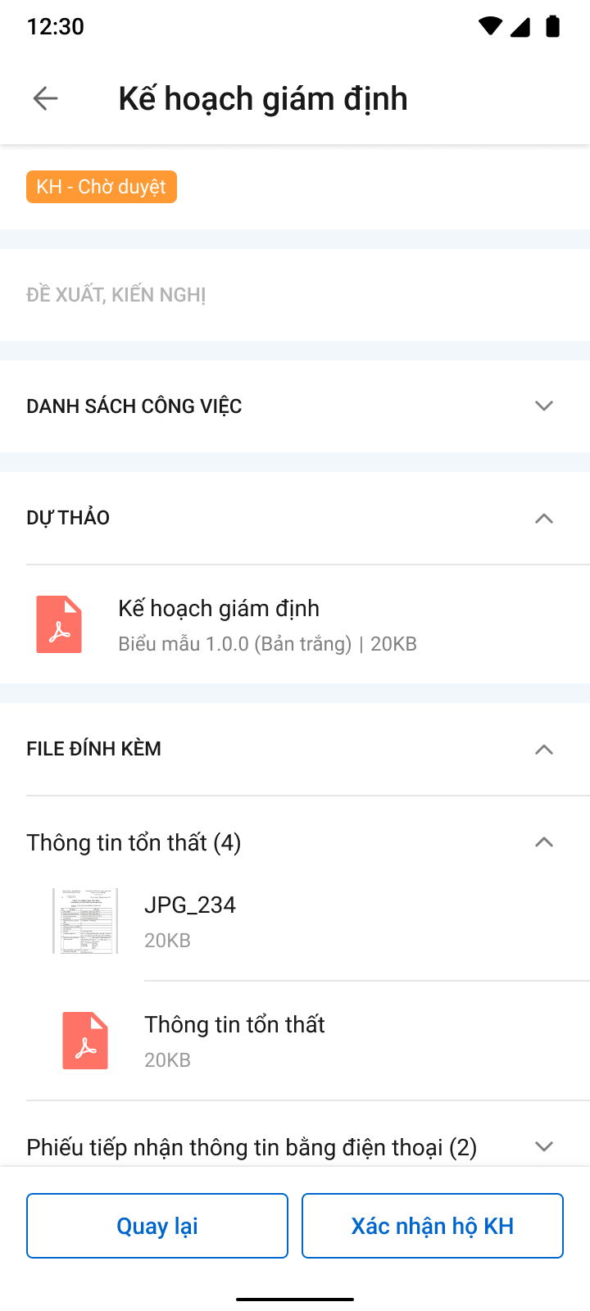 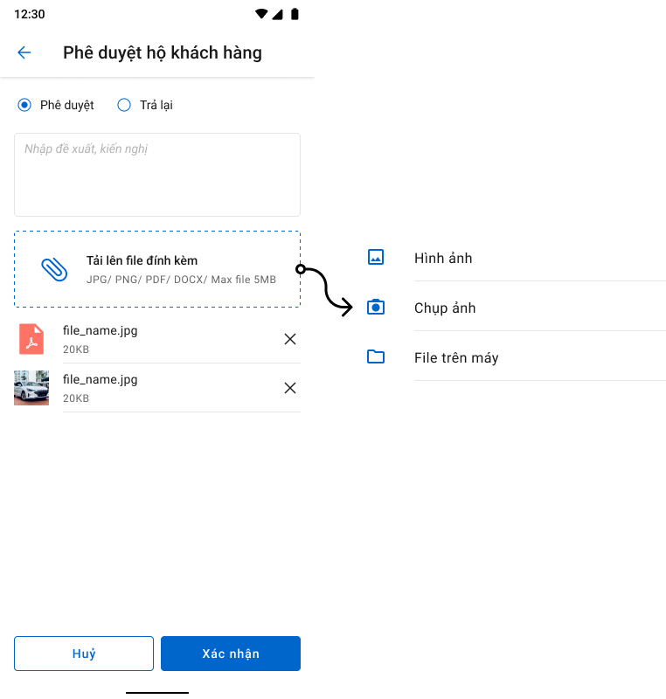

###### **Mô tả màn hình**

|  |  |  |  |
| --- | --- | --- | --- |
| **STT** | **Trường**  **thông tin** | **Định dạng** | **Mô tả** |
| * Các trường thông tin kế hoạch GĐ như mô tả ở mục Xem thông tin | | | |
| Màn hình xác nhận hộ KH | | | |
| 13 | Phê duyệt | Radio button | * Chọn Phê duyệt hộ KH |
| 14 | Trả lại | Radio button | * Chọn Trả lại hộ KH |
| 15 | Nhập lý do | Text box | * Nhập lý do |
| 16 | Upload file |  | * Chọn chụp ảnh hoặc chọn file có sẵn từ máy để upload file. |
| 17 | Xác nhận |  | * Xác nhận hộ KH |
| 18 | Hủy |  | * Hủy bỏ việc xác nhận hộ |

#### Biên bản giám định

##### **Danh sách biên bản giám định**

###### **Màn hình**

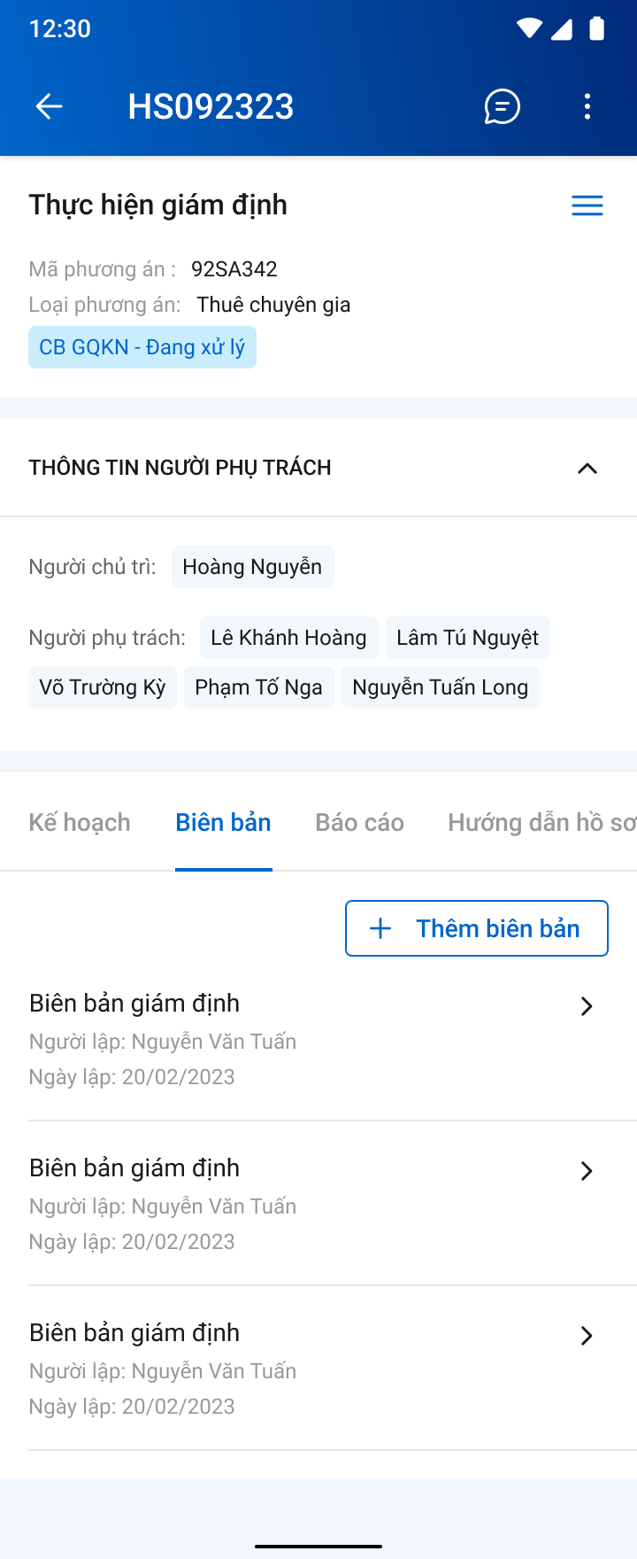

###### **Mô tả màn hình**

|  |  |  |  |
| --- | --- | --- | --- |
| **STT** | **Trường**  **thông tin** | **Định dạng** | **Mô tả** |
| Các trường thông tin màn thông tin Thực hiện PAGĐ như mô tả ở mục Xem thông tin thực hiện giám định | | | |
| 1. 14 | Biên bản giám định | Label | * Tên tiến trình thực hiện – Biên bản giám định |
| 1. 16 | Tên biên bản | Lable | * Tên biên bản |
| 1. 17 | Người lập | Lable | * Người lập biên bản |
| 1. 18 | Ngày lập | Lable | * Ngày lập biên bản |
| 1. 19 |  | Icon | * Click Icon 🡪 xem chi tiết biên bản |

##### **Thêm mới biên bản giám định**

###### **Màn hình**

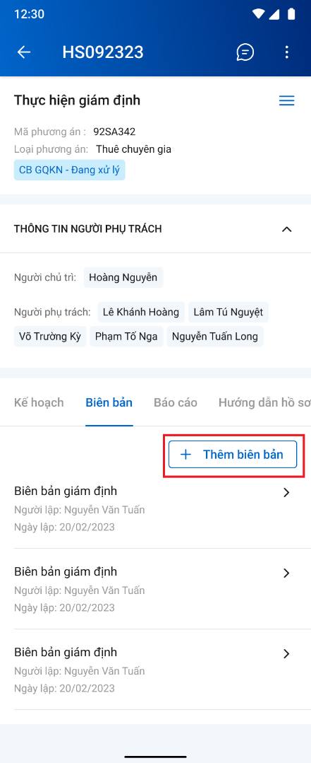 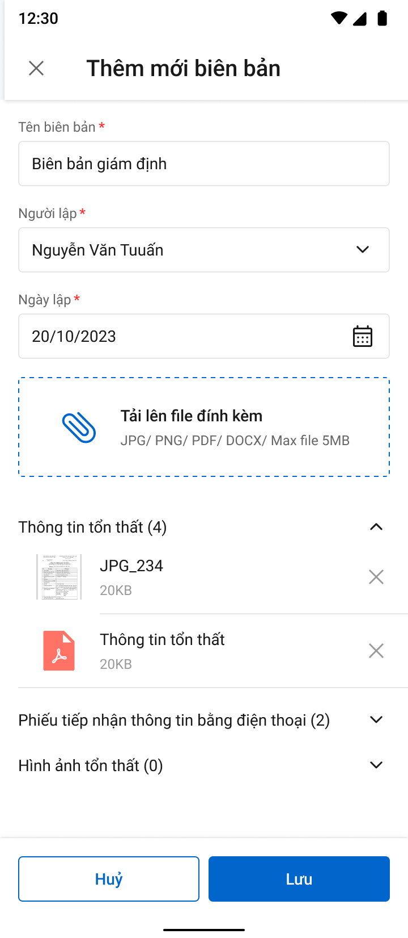

###### **Mô tả màn hình**

|  |  |  |  |  |
| --- | --- | --- | --- | --- |
| **STT** | **Trường**  **thông tin** | **Định dạng** | **Bắt buộc** | **Mô tả** |
| Các trường thông tin màn thông tin Thực hiện PAGĐ như mô tả ở mục Xem thông tin thực hiện giám định | | | | |
| Thêm mới biên bản | | | | |
| 1. 16 | Tên biên bản | Textbox | Có | * Nhập tên biên bản, tối đa 250 ký tự, chặn từ ký tự 251 |
| 1. 17 | Người lập | Droplist | Có | * Cho chọn Người lập * Mặc định là user thao tác, cho phép chỉnh sửa, danh sách được sửa phụ thuộc vào loại PAGĐ * Danh sách user trong combobox người lập được xác định như sau:   + **Tự giám định/PVI thuê chuyên gia**: Danh sách người chủ trì hoặc phối hợp hiện tại của PAGĐ đang thao tác. * **Chỉ định công ty GĐ/Cty GĐ thuê chuyên gia:** Danh sách GĐV được thêm tại PAGĐ ở D4. |
| 1. 18 | Ngày lập | Timepicker | Có | * Mặc định là ngày hiện tại, cho phép chỉnh sửa về ngày trong quá khứ. Chặn ngày tương lai. |
| 1. 19 | File đính kèm | File |  | * Tải các file đính kèm trong từng folder. |
| 1. 20 | Lưu | Button |  | * Click lưu để lưu biên bản vừa nhập |
| 1. 21 | Hủy | Button |  | * Hủy để quay lại |

##### **Xem thông tin**

###### **Màn hình**

 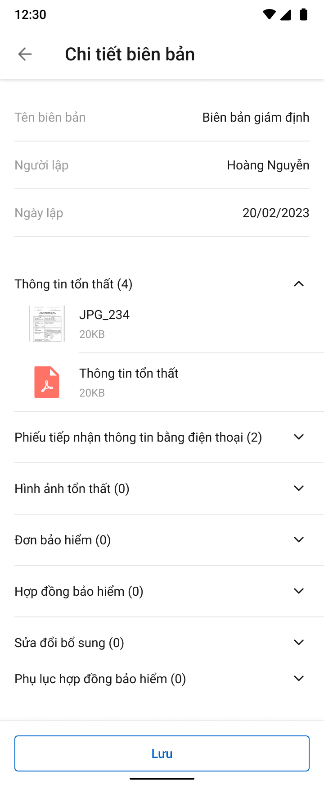

###### **Mô tả màn hình**

|  |  |  |  |
| --- | --- | --- | --- |
| **STT** | **Trường**  **thông tin** | **Định dạng** | **Mô tả** |
| Các trường thông tin màn thông tin Thực hiện PAGĐ như mô tả ở mục Xem thông tin thực hiện giám định | | | |
| Xem chi tiết 1 biên bản | | | |
| 1. 16 | Tên biên bản | Lable | * Tên biên bản |
| 1. 17 | Người lập | Lable | * Người lập biên bản |
| 1. 18 | Ngày lập | Lable | * Ngày lập biên bản |
| 1. 19 | File đính kèm |  | * Xem các file đính kèm theo biên bản trong từng folder. |

##### Xóa biên bản

###### Màn hình

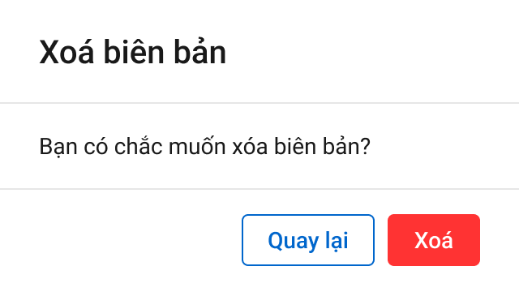

###### Mô tả màn hình

|  |  |  |  |
| --- | --- | --- | --- |
| **STT** | **Trường**  **thông tin** | **Định dạng** | **Mô tả** |
| 1 | Quay lại | Button | * Hủy bỏ thao tác xóa biên bản |
| 2 | Xóa | Button | * Xác nhận xóa biên bản |

#### Báo cáo

##### **Xem danh sách báo cáo**

###### **Màn hình**

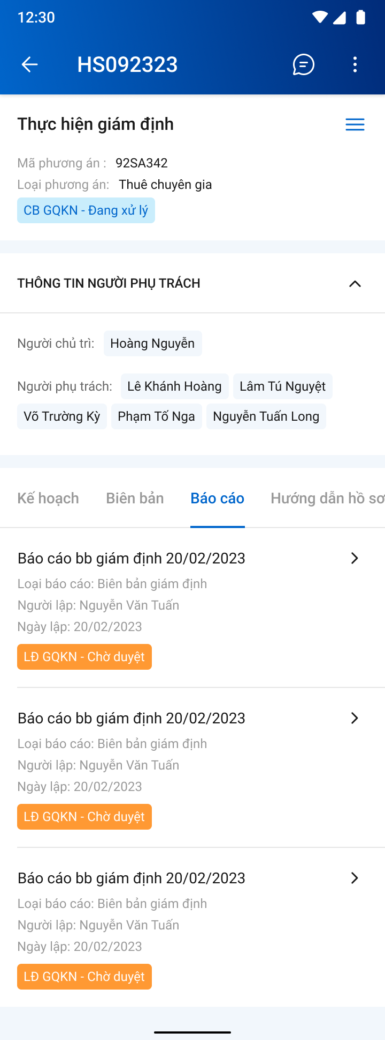

*Màn hình danh sách báo cáo*

###### **Mô tả màn hình**

|  |  |  |  |
| --- | --- | --- | --- |
| **STT** | **Trường**  **thông tin** | **Định dạng** | **Mô tả** |
| Các trường thông tin màn thông tin Thực hiện PAGĐ như mô tả ở mục Xem thông tin thực hiện giám định | | | |
| 1 | Báo cáo | Label | * Tên Tab thực hiện giám định – Báo cáo giám định |
| 2 |  | Icon | * Phòng ban, trạng thái BC |
| 3 | Tên báo cáo | Lable | * Tên báo cáo |
| 4 | Loại báo cáo | Lable | * Loại báo cáo |
| 5 | Người lập | Lable | * Người lập báo cáo |
| 6 | Ngày lập | Lable | * Ngày lập báo cáo |
| 7 |  | Icon | * Click Icon 🡪 xem chi tiết báo cáo |

##### **Xem thông tin**

###### **Màn hình**

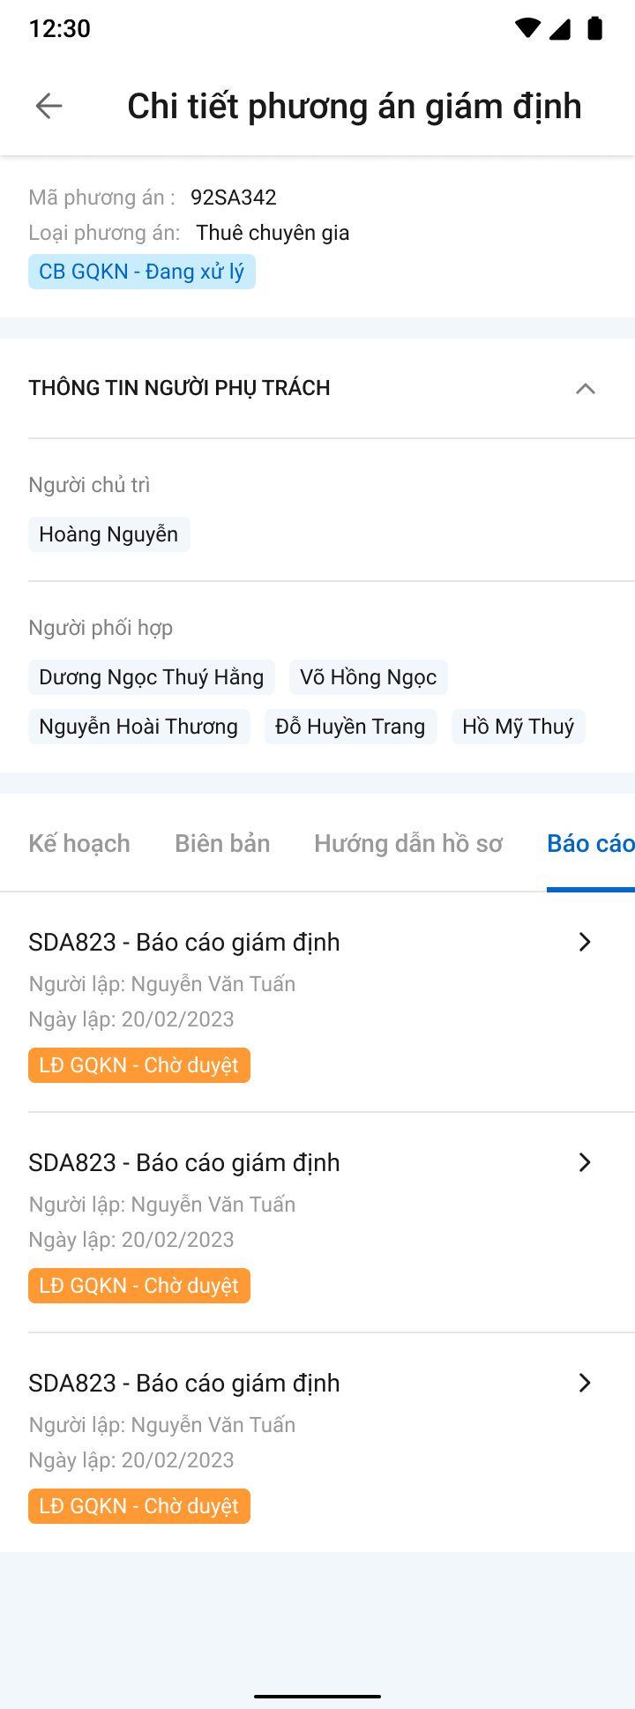 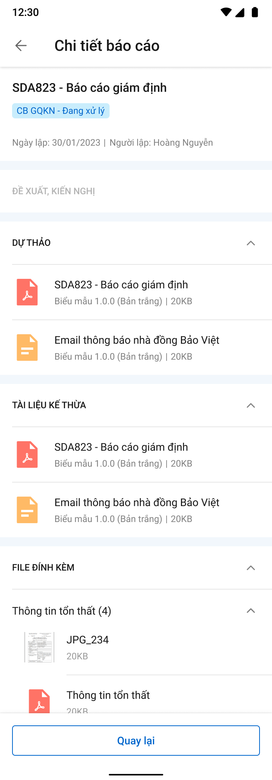

*Màn hình xem chi tiết báo cáo*

###### **Mô tả màn hình**

|  |  |  |  |
| --- | --- | --- | --- |
| **STT** | **Trường**  **thông tin** | **Định dạng** | **Mô tả** |
| Các trường thông tin màn thông tin Thực hiện PAGĐ như mô tả ở mục Xem thông tin thực hiện giám định | | | |
| 1 |  | Icon | * Cho phép quay lại màn hình trước đó |
| 2 | Báo cáo | Label | * Tên Tab thực hiện giám định – báo cáo giám định |
| 3 | Thông tin báo cáo | Lable | Các thông tin:   * Mã báo cáo * Tên báo cáo * Người lập * Ngày lập |
| 4 |  | Icon | * Phòng ban, trạng thái báo cáo |
| 5 | Đề xuất kiến nghị | Label | * Nội dung đề xuất kiến nghị * Hiển thị tối đa 3 dòng dữ liệu, nếu nhiều hơn thì có hyper link xem thêm để mở bottom sheet |
| 6 | Dự thảo | File | * Hiển thị file dự thảo |
| 7 | Phát hành | File | * Hiển thị file phát hành đã được đồng bộ từ DMS |
| Chi tiết Đề xuất, kiến nghị | | | |
| 8 | Phòng ban | Label | * Hiển thị phòng ban của người thực hiện |
| 9 | Người thực hiện | Icon | * Hiển thị tên của user thực hiện |
| 10 | Thời gian | Label | * Hiển thị thời gian mà user đó thực hiện |
| 11 | Thao tác | Label | * Hiển thị thao tác mà người đó vừa thực hiện |
| 12 | Nội dung | Label | * Hiển thị Nội dung nhập |
| 13 | * Phần thông tin Dự thảo, Tài liệu phát hành, Đề xuất kiến nghị, File đính kèm: mô tả giống với Mô tả màn hình – Chi tiết Báo cáo tổn thất | | |

##### **Phê duyệt/Trả lại/Chuyển xử lý**

* Tùy theo cấu hình phân cấp duyệt động, user nào có phân quyền chuyển xử lý/Phê duyệt sẽ được thực hiện.

###### **Màn hình**

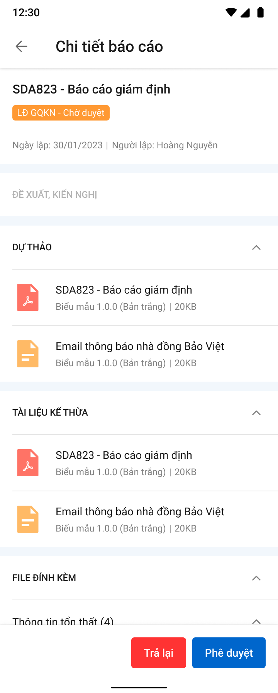

  

###### **Mô tả màn hình**

|  |  |  |  |
| --- | --- | --- | --- |
| **STT** | **Trường**  **thông tin** | **Định dạng** | **Mô tả** |
| * Các trường thông tin báo cáo GĐ như mô tả ở mục Xem thông tin báo cáo | | | |
| Màn hình phê duyệt | | | |
| 1 |  | Button | * Nhấn vào button 🡺 hiển thị popup xác nhận Trả lại |
| 2 |  | Button | * Nhấn vào button 🡺 hiển thị popup xác nhận Phê duyệt |
| 3 |  | Button | * Nhấn vào button 🡺 hiển thị popup xác nhận Chuyển xử lý |
| * Màn hình popup xác nhận Phê duyệt | | | |
| 4 |  |  | * Nhập đề xuất kiến nghị |
| 5 |  |  | * Bấm xác nhận, hệ thống hiển thị thông báo “*Phê duyệt Báo cáo giám định thành công*” trên góc phải màn hình |
| 6 |  |  | * Tắt popup để dừng việc xác nhận phê duyệt * Cập nhật trạng thái Phòng ban – Đã duyệt (Hoặc phòng ban – Chờ duyệt nếu có cấp duyệt tiếp theo) |
| * Màn hình popup Xác nhận Trả lại | | | |
| 7 |  |  | * Nhập đề xuất kiến nghị |
| 8 |  |  | * Bấm xác nhận, hệ thống hiển thị thông báo “*Trả lại Báo cáo giám định thành công”* trên góc phải màn hình * Cập nhật trạng thái Phòng ban – Trả lại. |
| 9 |  |  | * Tắt popup để dừng việc xác nhận trả lại |
| * Màn hình popup Xác nhận Chuyển xử lý | | | |
| 7 |  |  | * Nhập đề xuất kiến nghị |
| 8 |  |  | * Bấm xác nhận, hệ thống hiển thị thông báo “*Chuyển xử lý Báo cáo giám định thành công”* trên góc phải màn hình * Cập nhật trạng thái Phòng ban – Chờ duyệt. |
| 9 |  |  | * Tắt popup để dừng việc xác nhận chuyển xử lý |

##### **Xác nhận hộ KH – CB PVI**

* Báo cáo BTTU sẽ cần phê duyệt của KH, tùy theo cấu hình phân cấp duyệt động, user nào có phân quyền xác nhận hộ KH sẽ được thực hiện.

###### **Màn hình**

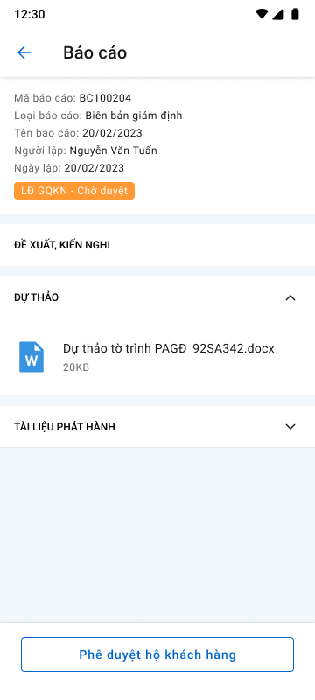 

###### **Mô tả màn hình**

|  |  |  |  |
| --- | --- | --- | --- |
| **STT** | **Trường**  **thông tin** | **Định dạng** | **Mô tả** |
| * Các trường thông tin báo cáo GĐ như mô tả ở mục Xem thông tin báo cáo | | | |
| Màn hình xác nhận hộ KH | | | |
| 13 | Phê duyệt | Radio button | * Chọn Phê duyệt hộ KH |
| 14 | Trả lại | Radio button | * Chọn Trả lại hộ KH |
| 15 | Nhập lý do | Text box | * Nhập lý do |
| 16 | Upload file |  | * Chọn chụp ảnh hoặc chọn file có sẵn từ máy để upload file. |
| 17 | Xác nhận |  | * Xác nhận hộ KH |
| 18 | Hủy |  | * Hủy bỏ việc xác nhận hộ |

#### Ước phí

##### **Xem thông tin**

###### **Màn hình**

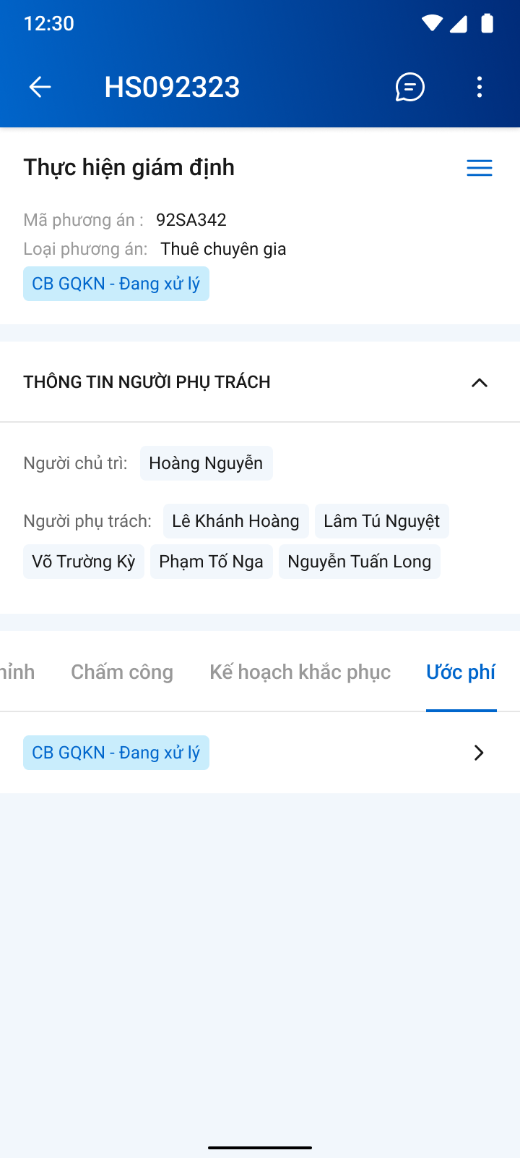

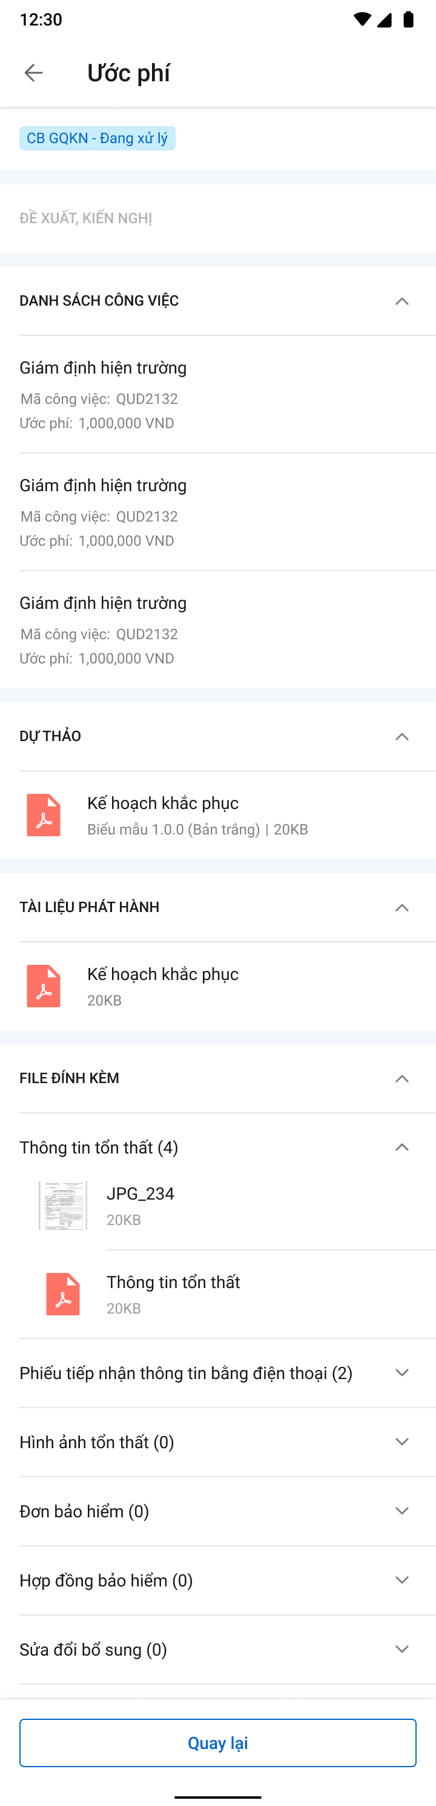

###### **Mô tả màn hình**

|  |  |  |  |
| --- | --- | --- | --- |
| **STT** | **Trường**  **thông tin** | **Định dạng** | **Mô tả** |
| Các trường thông tin màn thông tin Thực hiện PAGĐ như mô tả ở mục Xem thông tin thực hiện giám định | | | |
| * Thông tin ước phí | | | |
|  |  | Icon | * Click Icon 🡪 xem chi tiết ước phí |
| * Xem chi tiết ước phí | | | |
|  |  | Icon | * Cho phép quay lại màn hình trước đó |
|  | Ước phí | Label | * Tên Tab thực hiện giám định – Ước phí |
|  | Danh sách công việc | Label | * Thông tin gồm: Tên công việc, Mã công việc, Ước phí |
|  |  | Icon | * Phòng ban, trạng thái Ước phí |
|  | Đề xuất kiến nghị | Label | * Nội dung đề xuất kiến nghị * Hiển thị tối đa 3 dòng dữ liệu, nếu nhiều hơn thì có hyper link xem thêm để mở bottom sheet |
|  | Dự thảo |  | * Hiển thị file dự thảo |
| Chi tiết Đề xuất, kiến nghị | | | |
|  | Phòng ban | Label | * Hiển thị phòng ban của người thực hiện |
|  | Người thực hiện | Icon | * Hiển thị tên của user thực hiện |
|  | Thời gian | Label | * Hiển thị thời gian mà user đó thực hiện |
|  | Thao tác | Label | * Hiển thị thao tác mà người đó vừa thực hiện |
|  | Nội dung | Label | * Hiển thị Nội dung nhập |
|  | * Phần thông tin Dự thảo, Tài liệu phát hành, Đề xuất kiến nghị, File đính kèm: mô tả giống với Mô tả màn hình – Chi tiết Báo cáo tổn thất | | |

##### **Phê duyệt/Trả lại/Chuyển xử lý**

* Tùy theo cấu hình phân cấp duyệt động, user nào có phân quyền chuyển xử lý/Phê duyệt sẽ được thực hiện.

###### **Màn hình**

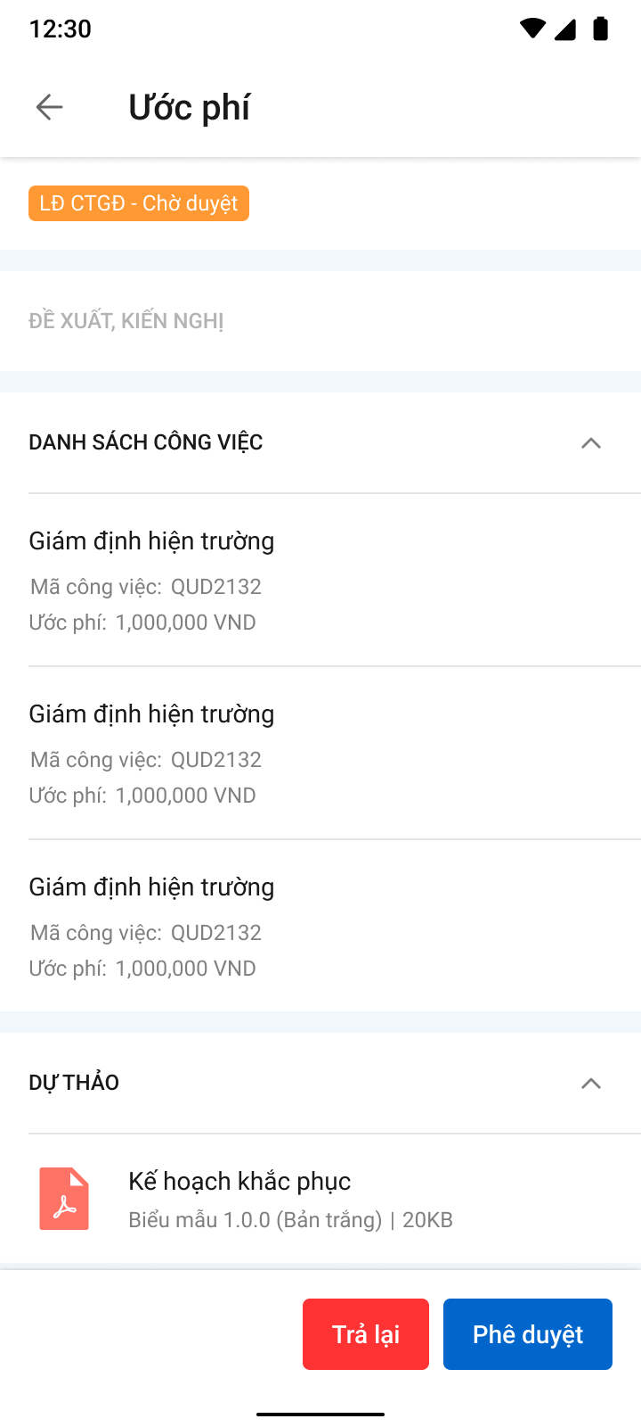



###### **Mô tả màn hình**

|  |  |  |  |
| --- | --- | --- | --- |
| **STT** | **Trường**  **thông tin** | **Định dạng** | **Mô tả** |
| * Các trường thông tin Ước phí như mô tả ở mục Xem thông tin ước phí | | | |
| Màn hình phê duyệt | | | |
| 1 |  | Button | * Nhấn vào button 🡺 hiển thị popup xác nhận Trả lại |
| 2 |  | Button | * Nhấn vào button 🡺 hiển thị popup xác nhận Phê duyệt |
| 3 |  | Button | * Nhấn vào button 🡺 hiển thị popup xác nhận Chuyển xử lý |
| * Màn hình popup xác nhận Phê duyệt | | | |
| 4 |  |  | * Nhập đề xuất kiến nghị |
| 5 |  |  | * Bấm xác nhận, hệ thống hiển thị thông báo “*Phê duyệt Ước phí giám định thành công*” trên góc phải màn hình |
| 6 |  |  | * Tắt popup để dừng việc xác nhận phê duyệt * Cập nhật trạng thái Phòng ban – Đã duyệt (Hoặc phòng ban – Chờ duyệt nếu có cấp duyệt tiếp theo) |
| * Màn hình popup Xác nhận Trả lại | | | |
| 7 |  |  | * Nhập đề xuất kiến nghị |
| 8 |  |  | * Bấm xác nhận, hệ thống hiển thị thông báo “*Trả lại Ước phí giám định thành công”* trên góc phải màn hình * Cập nhật trạng thái Phòng ban – Trả lại. |
| 9 |  |  | * Tắt popup để dừng việc xác nhận trả lại |
| * Màn hình popup Xác nhận Chuyển xử lý | | | |
| 7 |  |  | * Nhập đề xuất kiến nghị |
| 8 |  |  | * Bấm xác nhận, hệ thống hiển thị thông báo “*Chuyển xử lý Ước phí giám định thành công”* trên góc phải màn hình * Cập nhật trạng thái Phòng ban – Chờ duyệt. |
| 9 |  |  | * Tắt popup để dừng việc xác nhận chuyển xử lý |

#### Chấm công

##### **Nhật ký giám định**

###### **Danh sách công việc**

Màn hình

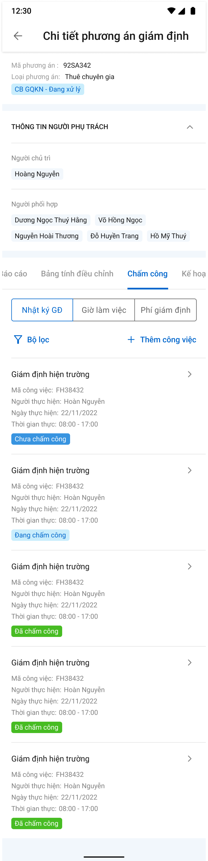

Mô tả màn hình

|  |  |  |  |
| --- | --- | --- | --- |
| **STT** | **Trường thông tin** | **Định dạng** | **Mô tả nội dung** |
| **Thông tin chung** | | | | |
|  |  | Icon | Cho phép quay lại màn hình trước đó |
|  |  | Label | Tên chức năng Chấm công |
|  |  | Icon | Nhập Mã, tên để tìm kiếm |
|  |  | Icon | Chức năng tìm kiếm mở rộng |
|  |  | Button | Click button 🡪 mở màn hình thêm mới công việc |
| **Thông tin công việc hiển thị trên danh sách** | | | | |
|  | Mã kế hoạch | Label | Hiển thị Mã công việc lấy từ kế hoạch giám định |
|  | Người thực hiện | Label | Họ và tên người thực hiện |
|  | Ngày thực hiện | Label | Ngày thực hiện |
|  | Thời gian thực hiện | Label | Thời gian bắt đầu thực hiện và thời gian kết thúc |
|  | Số giờ làm việc | Label | Tổng số thời gian làm việc |
|  |  | Label | Trạng thái công việc |

###### **Chấm công công việc**

Người dùng có thể thực hiện chấm công bằng 2 cách:

* Chấm công công việc nhanh tại màn hình chi tiết hồ sơ
* Chấm công tại tiến trình D5 Thực hiện giám định – Chấm công

**Màn hình**

TH1: Chấm công công việc nhanh tại màn hình chi tiết hồ sơ

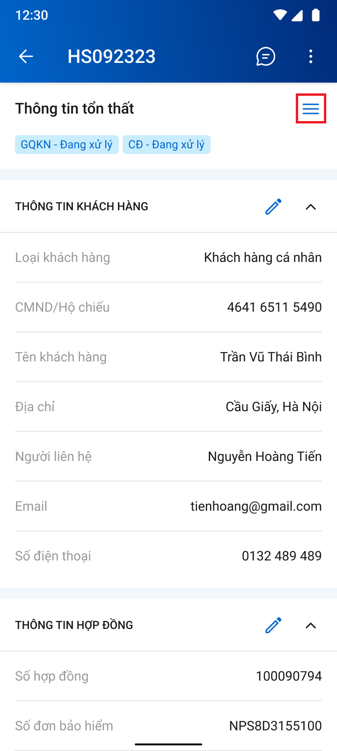

*Màn hình chi tiết hồ sơ*

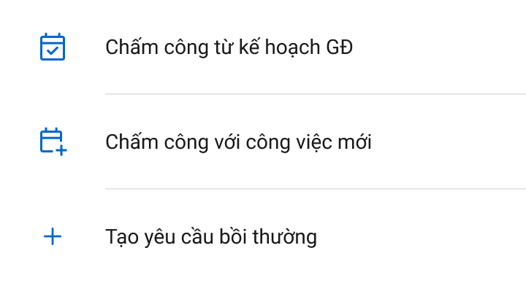

*Màn hình droplist chọn chấm công*

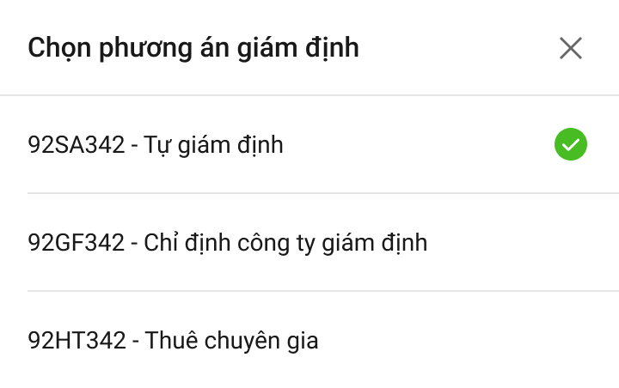

*Màn hình droplist chọn phương án giám định*

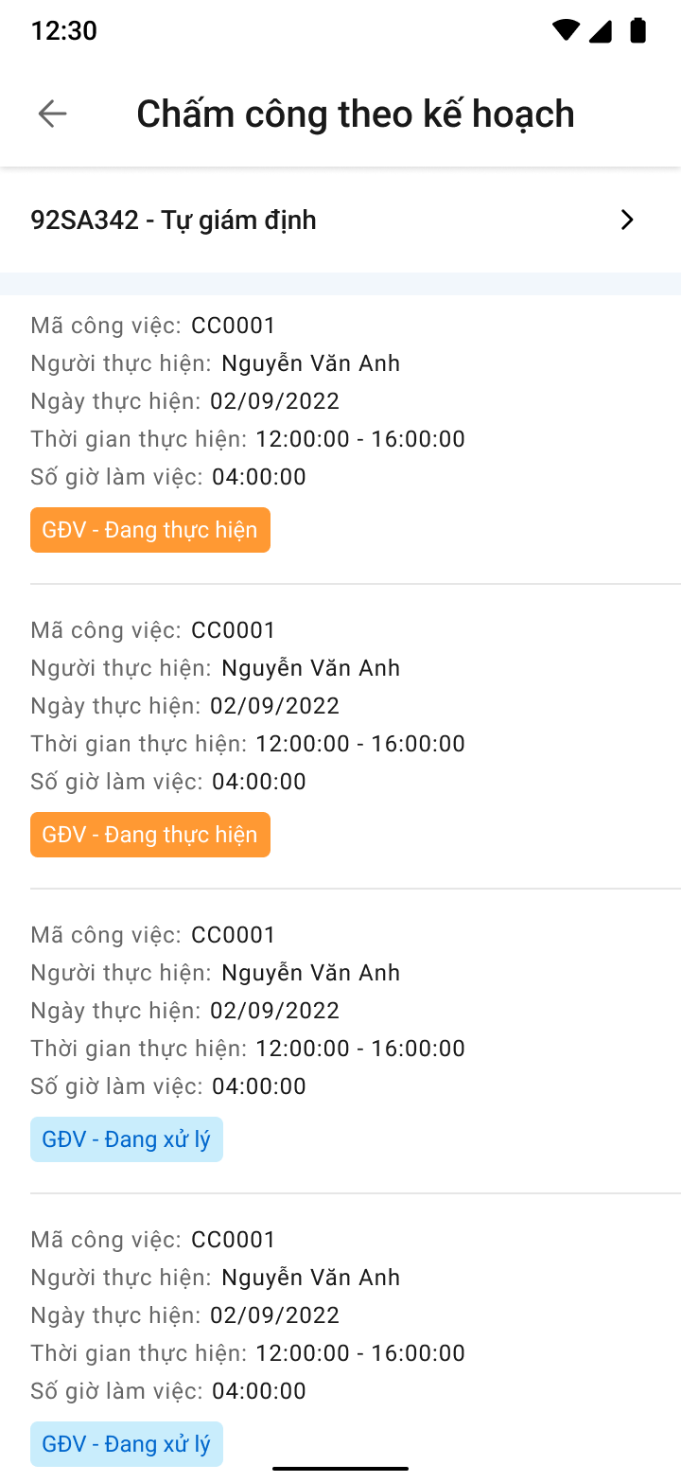

*Danh sách công việc cần chấm công (Với Công việc cần chấm công đã được khai báo tại kế hoạch giám định)*

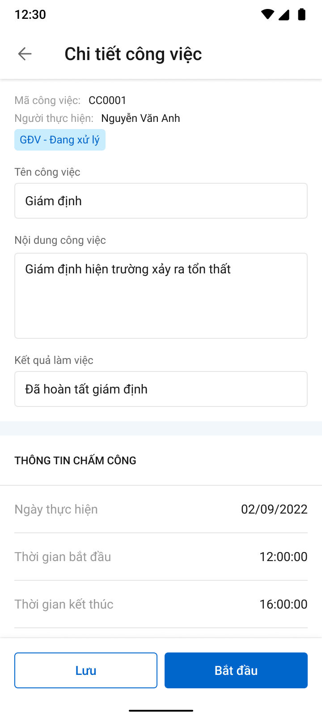

*Bắt đầu chấm công từ công việc kế hoạch GĐ*

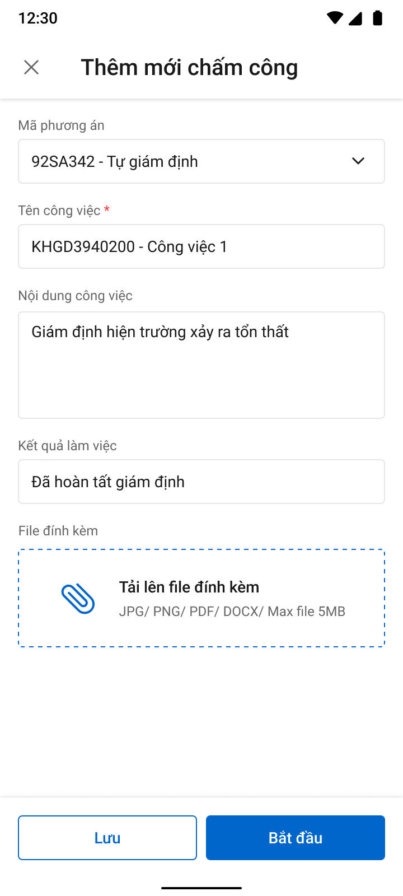

*Thêm mới chấm công chưa có trong KHGĐ*

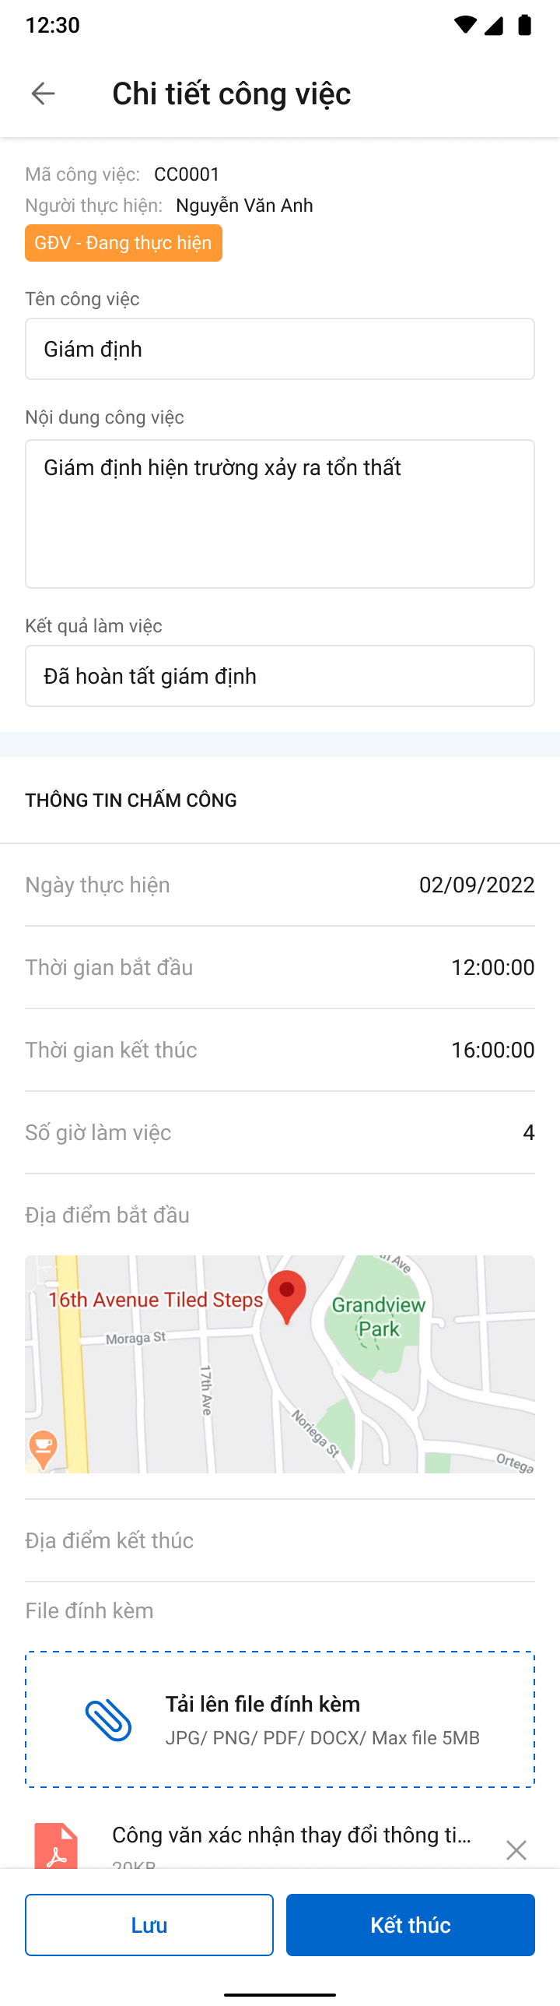

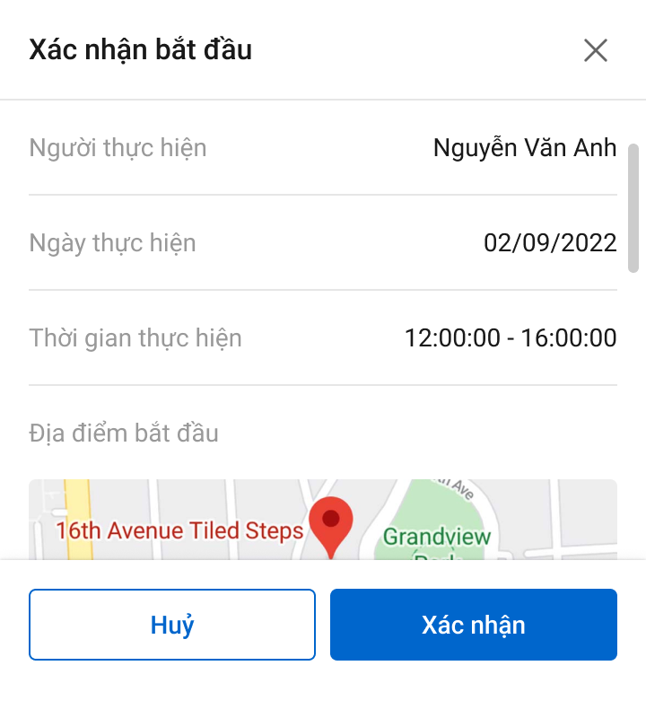 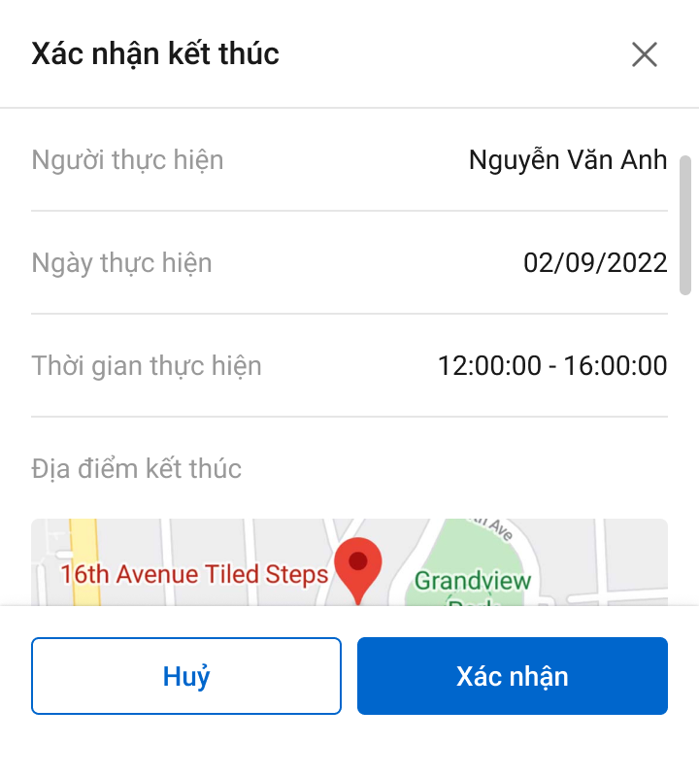

TH2: Chấm công tại tiến trình D5 Thực hiện giám định – Chấm công

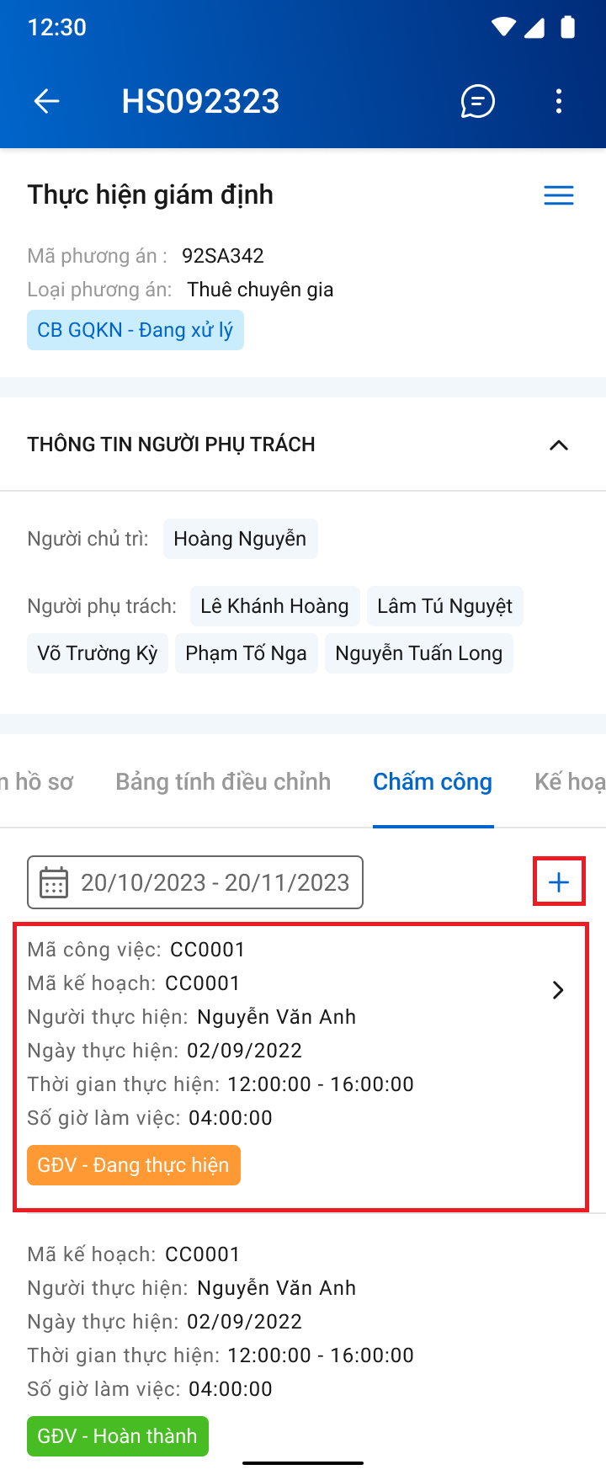

Màn hình danh sách chấm công

**

*Bắt đầu chấm công từ công việc kế hoạch GĐ*

**

*Thêm mới chấm công chưa có trong KHGĐ*

**Mô tả màn hình**

TH1: Chấm công công việc nhanh tại màn hình chi tiết hồ sơ

|  |  |  |  |  |
| --- | --- | --- | --- | --- |
| **STT** | **Trường**  **thông tin** | **Định dạng** | **Bắt buộc** | **Mô tả** |
| * Droplist chọn chấm công | | | | |
|  |  | Icon |  | * Hiển thị các lựa chọn gồm * Chấm công từ kế hoạch GĐ * Chấm công với công việc mới |
| * Droplist chọn phương án giám định | | | | |
|  | Chọn phương án giám định | Label |  | * Tên chức năng đang thao tác: Chọn phương án giám định |
|  |  | Label |  | * Mã + Tên phương án GĐ |
|  |  | Icon |  | * Trạng thái phương án đang được chọn |
|  |  | Icon |  | * Click Icon 🡪 Đóng droplist |
| * Màn hình Danh sách công việc trong kế hoạch giám định | | | | |
|  |  | Icon |  | * Click Icon để quay lại màn hình trước |
|  | Chấm công theo kế hoạch | Label |  | * Tên tiến trình đang thao tác: Chấm công theo kế hoạch |
|  |  | Label |  | * Hiển thị phương án giám định đang được chọn để thực hiện chấm công, người dùng có thể click icon  mở droplist để đổi phương án |
|  |  | Label |  | * Thông tin gồm: * Mã công việc * Người thực hiện * Ngày thực hiện * Thời gian thực hiện * Số giờ làm việc |
|  |  | Label |  | * Trạng thái công việc |
| * Màn hình thêm mới công việc chưa có trong kế hoạch GĐ | | | | |
|  |  | Icon |  | * Cho phép thoát khỏi màn hình thêm mới công việc |
| 1. 2 |  | Label |  | * Tên Tab thực hiện giám định – Thêm mới chấm công |
| 1. 3 | Mã phương án | Label |  | * Mã phương án giám định, không được sửa |
| 1. 4 | Tên công việc | Textbox | Có | * Nhập tên công việc, giới hạn 500 ký tự, chặn từ ký tự 501 |
| 1. 6 | Nội dung công việc | Text area | Không | * Nhập nội dung công việc, giới hạn 500 ký tự, chặn từ ký tự 501 |
| 1. 7 | Kết quả làm việc | Text area | Không | * Nhập nội dung công việc, giới hạn 500 ký tự, chặn từ ký tự 501 |
|  |  | Button |  | * Bắt đầu chấm công |
|  |  | Button |  | * Lưu thông tin |
| * Màn hình thêm mới công việc đã được khai báo trong kế hoạch GĐ | | | | |
| 1. 8 | Mã công việc | Label |  | * Mã công việc lấy từ kế hoạch giám định |
|  | Người thực hiện | Label |  | * Người thực hiện công việc lấy theo KHGĐ không được sửa |
|  | Tên công việc | Textbox | Có | * Tên công việc, lấy theo KHGĐ được phép sửa |
|  | Nội dung công việc | Text area | Không | * Nội dung công việc, lấy theo KHGĐ được phép sửa |
|  | Kết quả làm việc | Text area | Không | * Kết quả làm việc, lấy theo KHGĐ được phép sửa |
|  | Ngày thực hiện | Time picker |  | * Ngày thực hiện công việc, lấy theo KHGĐ được phép sửa |
| 1. 9 | Thời gian bắt đầu | Time picker |  | * Thời gian bắt đầu công việc , lấy theo KHGĐ được phép sửa |
| 1. 10 | Thời gian kết thúc | Time picker |  | * Thời gian kết thúc công việc , lấy theo KHGĐ được phép sửa |
|  | Số giờ làm việc | Label |  | * Số giờ làm việc, hệ thống tự động tính theo hiệu của thời gian kết thúc trừ đi thời gian bắt đầu * Không được sửa |
| 1. 12 | Địa điểm bắt đầu | Link |  | * Tự động lấy định vị địa điểm |
|  | Địa điểm kết thúc | Link |  | * Tự động lấy định vị địa điểm |
|  | Upload file | Button |  | * Upload file thực hiện chấm công |
|  |  | Button |  | * Bắt đầu chấm công |
|  |  | Button |  | * Lưu thông tin |
| * Màn hình xem chi tiết chấm công | | | | |
|  |  |  |  |  |
|  | * Các trường thông tin còn lại giống màn hình thêm mới công việc đã được khai báo trong kế hoạch GĐ, không được sửa | | | |
| **Bottom Sheet Xác nhận bắt đầu** | | | | |
|  | Người thực hiện | Label |  | * Người thực hiện |
| 1. 8 | Ngày thực hiện | Label |  | * Ngày thực hiện công việc |
|  | Thời gian thực hiện | Label |  | * Thời gian bắt đầu và thời gian kết thúc |
| 1. 11 | Địa điểm bắt đầu | Hyper link |  | * Định vị chỗ hiện tại |
|  | Xác nhận | Button |  | * Xác nhận chấm công tự động |
|  | Hủy | Button |  | * Hủy chấm công |
| **Bottom Sheet Xác nhận kết thúc** | | | | |
|  | Địa điểm kết thúc | Hype link |  | * Định vị chỗ hiện tại |
|  | Xác nhận | Button |  | * Click xác nhận để chấm công thủ công. Mở popup xác nhận chấm công thủ công |
|  | Hủy | Button |  | * Hủy việc chấm công thủ công |

TH2: Chấm công tại tiến trình D5 Thực hiện giám định – Chấm công

|  |  |  |  |  |
| --- | --- | --- | --- | --- |
| **STT** | **Trường**  **thông tin** | **Định dạng** | **Bắt buộc** | **Mô tả** |
| * Danh sách công việc | | | | |
|  |  | Icon |  | * Click Icon 🡪 Mở màn hình thêm mới công việc |
|  |  | Icon |  | * Click Icon 🡪 Mở màn hình chấm công công việc |
| * Các trường còn lại mô tả giống TH1 | | | | |

###### **Xem chi tiết công việc**

**Màn hình**

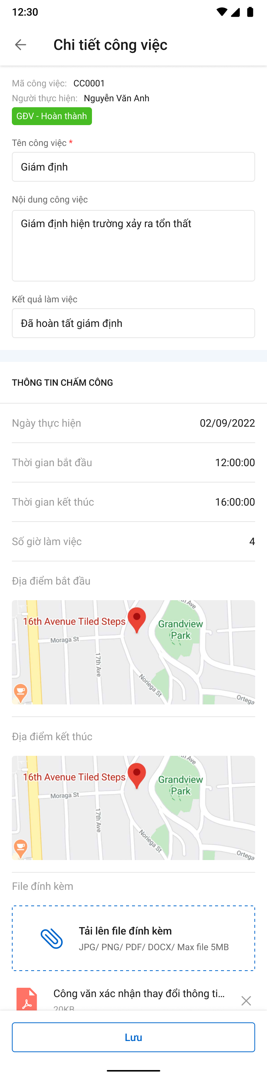

**Mô tả màn hình**

*Giống màn hình chấm công, không được sửa*

###### Chỉnh sửa công việc

Màn hình

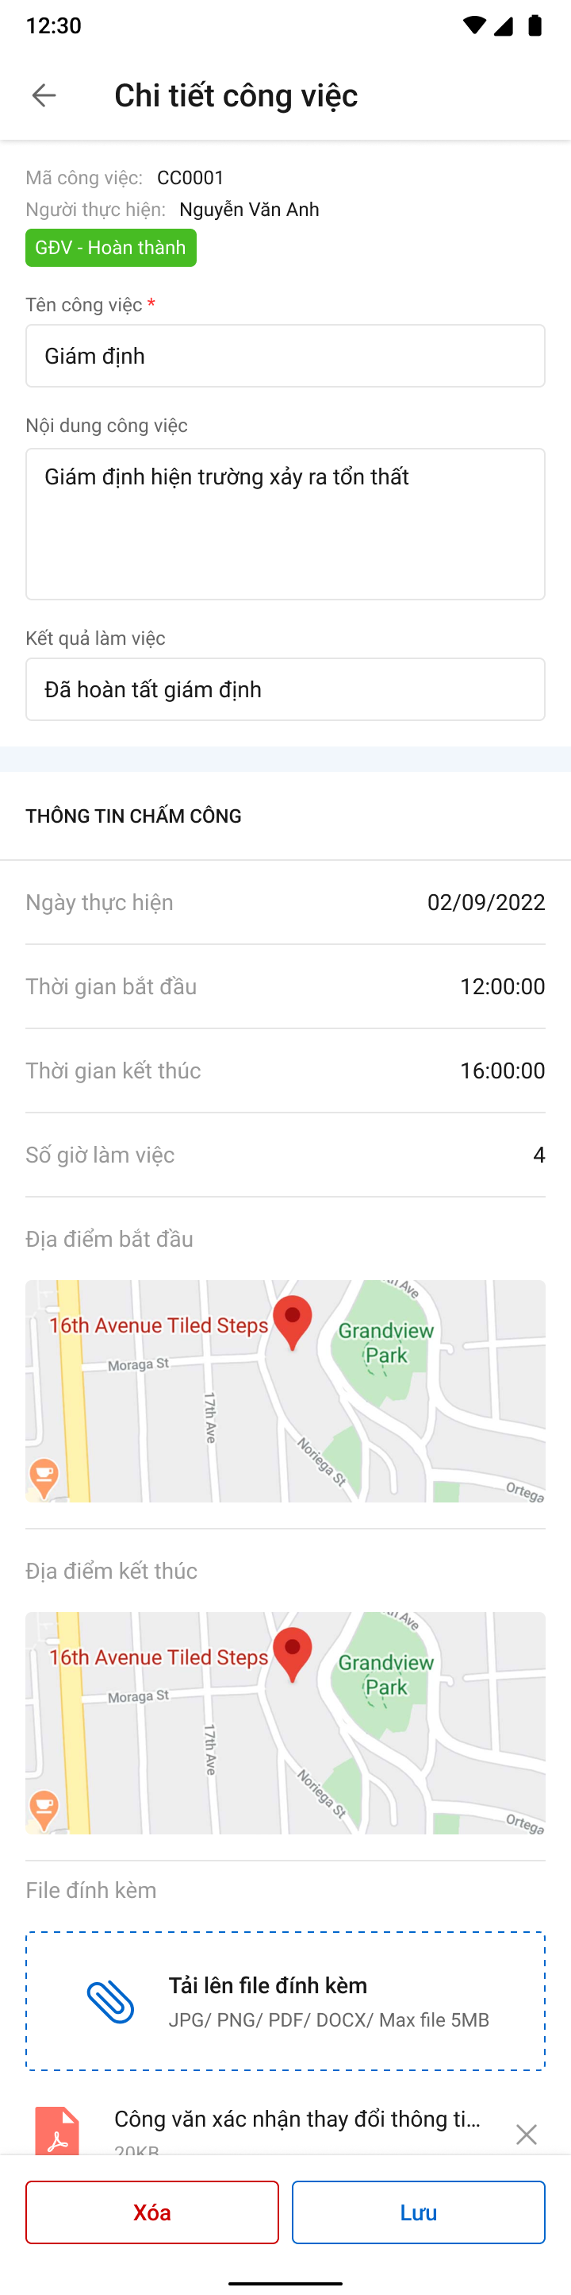

Mô tả màn hình

*Tương tự thêm mới*

###### Xóa công việc

Màn hình

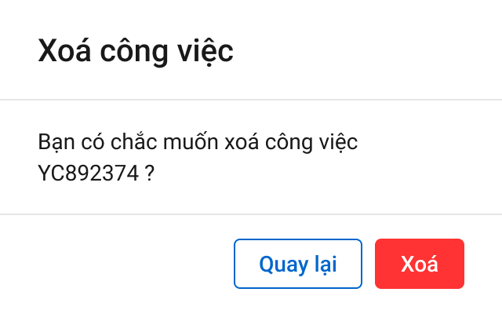

Mô tả màn hình

|  |  |  |  |
| --- | --- | --- | --- |
| **STT** | **Trường**  **thông tin** | **Định dạng** | **Mô tả** |
| 1 | Quay lại | Button | * Hủy bỏ thao tác xóa công việc |
| 2 | Xóa | Button | * Xác nhận xóa công việc |

##### **Giờ làm việc**

###### **Danh sách Giờ làm việc**

**Màn hình**

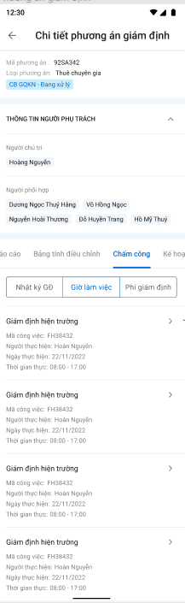

**Mô tả màn hình**

|  |  |  |  |
| --- | --- | --- | --- |
| **STT** | **Trường**  **thông tin** | **Định dạng** | **Mô tả** |
| 1 |  | Label | * Hiển thị Tên công việc |
| 2 |  | Label | * Hiển thị Mã công việc |
| 3 |  | Label | * Hiển thị Người thực hiện |
| 4 |  | Label | * Hiển thị Ngày thực hiện |
| 5 |  | Label | * Hiển thị thời gian thực hiện |
| 6 |  | Button | * Click chuyển màn hình chi tiết công việc |

###### **Xem chi tiết**

**Màn hình**

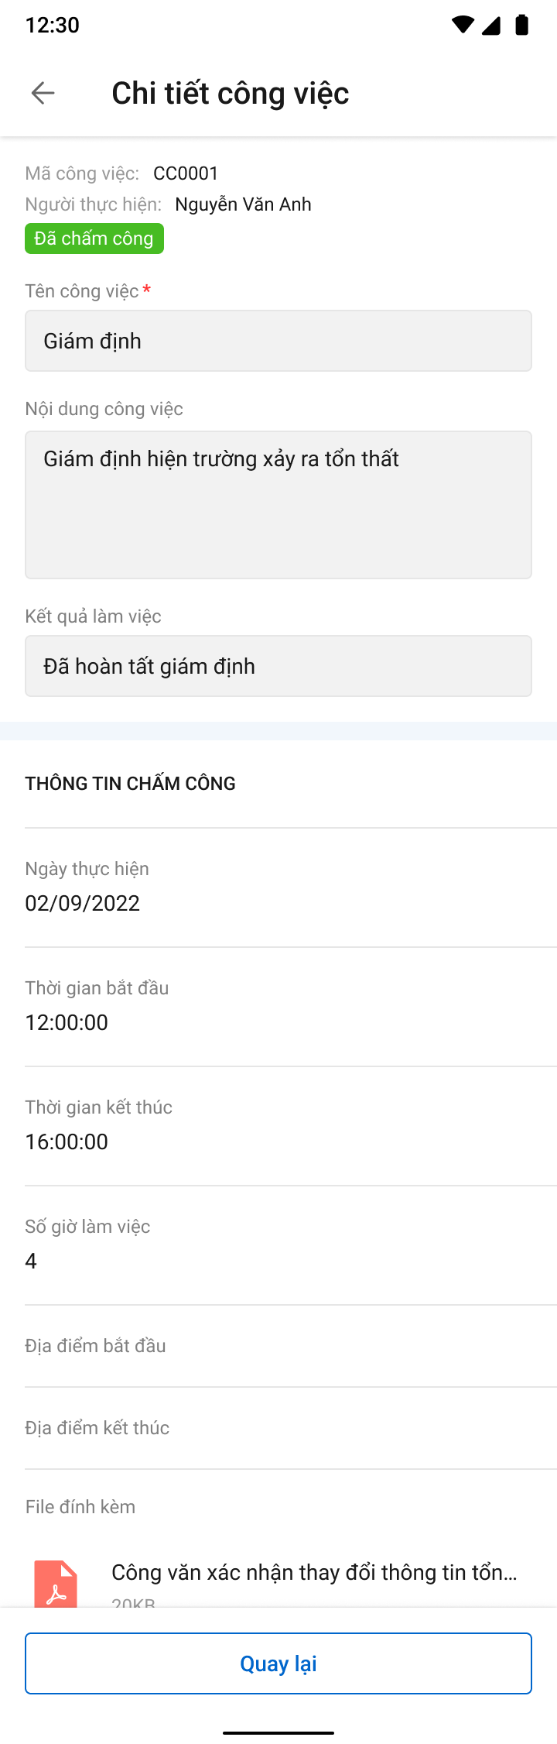

**Mô tả màn hình**

Giống mục Mô tả màn hình chi tiết công việc – Nhật ký giám định

##### **Danh sách phí giám định**

###### **Màn hình**

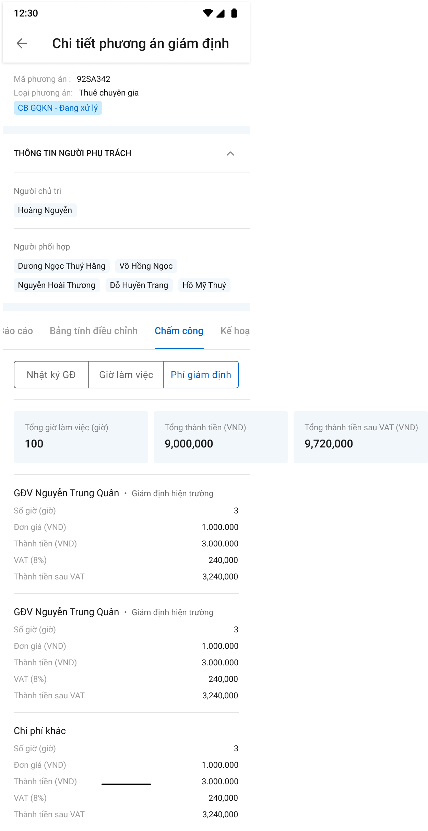

###### **Mô tả màn hình**

|  |  |  |  |
| --- | --- | --- | --- |
| **STT** | **Trường**  **thông tin** | **Định dạng** | **Mô tả** |
|  | Tổng giờ làm việc (Giờ) | Label | * Hiển thị Tổng giờ làm việc |
|  | Tổng thành tiền (VND) | Label | * Hiển thị Tổng thành tiền VNĐ |
|  | Tổng thành tiền sau VAT (VND) | Label | * Hiển thị Tổng thành tiền sau VAT |
|  | GĐV – Loại công việc | Label | * Họ tên GĐV – Loại công việc |
|  | Chi phí khác | Label | * Chi phí khác |
|  | Số giờ | Label | * Hiển thị Số giờ |
|  | Đơn giá | Label | * Hiển thị Đơn giá |
|  | Thành tiền | Label | * Hiển thị Thành tiền |
|  | VAT | Label | * Hiển thị VAT (%) |
|  | Thành tiền sau VAT | Label | * Hiển thị Thành tiền sau VAT |

#### Kế hoạch khắc phục tổn thất

##### **Xem thông tin**

###### **Màn hình**

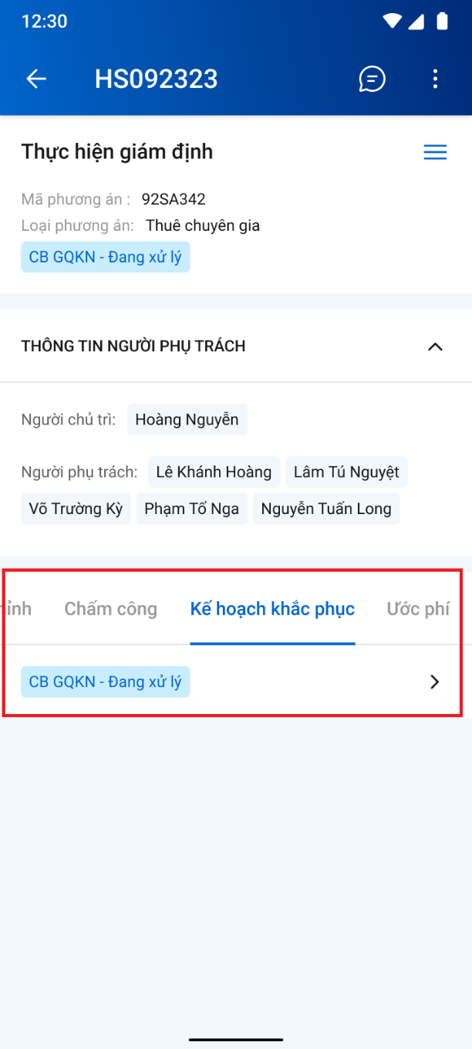 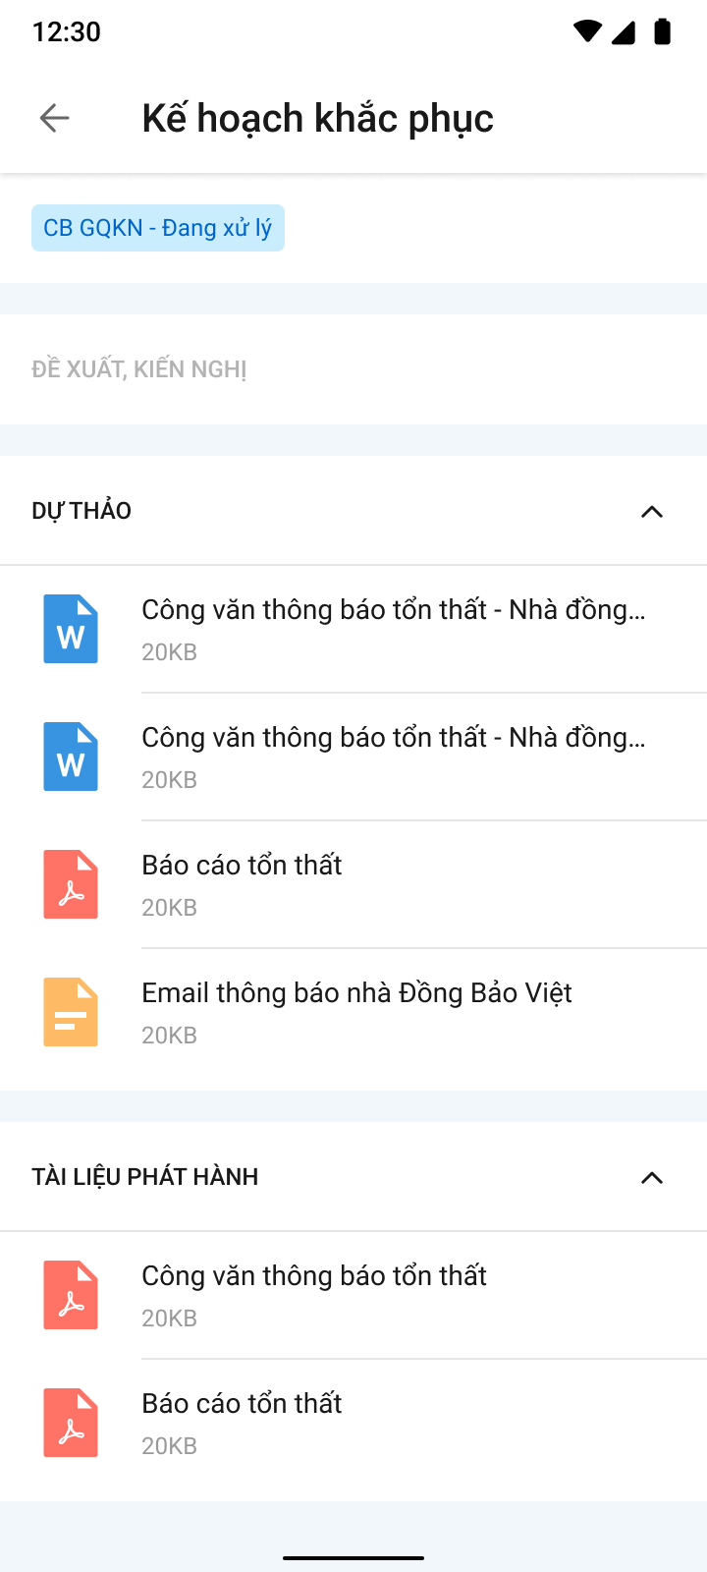

###### **Mô tả màn hình**

|  |  |  |  |
| --- | --- | --- | --- |
| **STT** | **Trường**  **thông tin** | **Định dạng** | **Mô tả** |
| Các trường thông tin màn thông tin Thực hiện PAGĐ như mô tả ở mục Xem thông tin thực hiện giám định | | | |
| * Thông tin kế hoạch khắc phục | | | |
| 1 |  |  |  |
| * Xem chi tiết kế hoạch khắc phục | | | |
| 2 | Kế hoạch khắc phục | Label | * Tên Tab thực hiện giám định – Kế hoạch giám định |
| 3 |  | Icon | * Phòng ban, trạng thái kế hoạch |
| 4 | Đề xuất kiến nghị | Label | * Nội dung đề xuất kiến nghị * Hiển thị tối đa 3 dòng dữ liệu, nếu nhiều hơn thì có hyper link xem thêm để mở bottom sheet |
| 5 | Dự thảo |  | * Hiển thị file dự thảo |
| Chi tiết Đề xuất, kiến nghị | | | |
| 6 | Phòng ban | Label | * Hiển thị phòng ban của người thực hiện |
| 7 | Người thực hiện | Icon | * Hiển thị tên của user thực hiện |
| 8 | Thời gian | Label | * Hiển thị thời gian mà user đó thực hiện |
| 9 | Thao tác | Label | * Hiển thị thao tác mà người đó vừa thực hiện |
| 10 | Nội dung | Label | * Hiển thị Nội dung nhập |

##### **Phê duyệt/Trả lại/Chuyển xử lý**

* Tùy theo cấu hình phân cấp duyệt động, user nào có phân quyền chuyển xử lý/Phê duyệt sẽ được thực hiện.

###### **Màn hình**

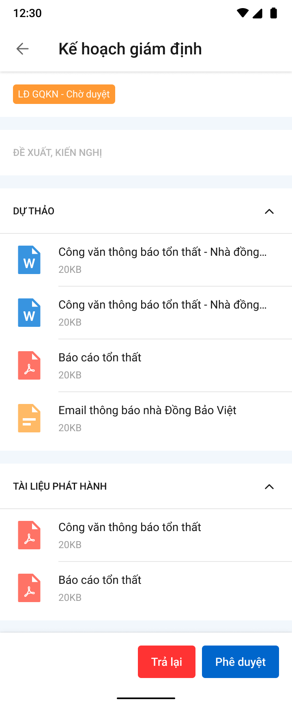

  

###### **Mô tả màn hình**

|  |  |  |  |
| --- | --- | --- | --- |
| **STT** | **Trường**  **thông tin** | **Định dạng** | **Mô tả** |
| * Các trường thông tin kế hoạch khắc phục tổn thất như mô tả ở mục Xem thông tin kế hoạch khắc phục | | | |
| Màn hình phê duyệt | | | |
| 1 |  | Button | * Nhấn vào button 🡺 hiển thị popup xác nhận Trả lại |
| 2 |  | Button | * Nhấn vào button 🡺 hiển thị popup xác nhận Phê duyệt |
| 3 |  | Button | * Nhấn vào button 🡺 hiển thị popup xác nhận Chuyển xử lý |
| * Màn hình popup xác nhận Phê duyệt | | | |
| 4 |  |  | * Nhập đề xuất kiến nghị |
| 5 |  |  | * Bấm xác nhận, hệ thống hiển thị thông báo “*Phê duyệt Kế hoạch khắc phục tổn thất thành công*” trên góc phải màn hình |
| 6 |  |  | * Tắt popup để dừng việc xác nhận phê duyệt * Cập nhật trạng thái Phòng ban – Đã duyệt (Hoặc phòng ban – Chờ duyệt nếu có cấp duyệt tiếp theo) |
| * Màn hình popup Xác nhận Trả lại | | | |
| 7 |  |  | * Nhập đề xuất kiến nghị |
| 8 |  |  | * Bấm xác nhận, hệ thống hiển thị thông báo “*Trả lại Kế hoạch khắc phục tổn thất thành công”* trên góc phải màn hình * Cập nhật trạng thái Phòng ban – Trả lại. |
| 9 |  |  | * Tắt popup để dừng việc xác nhận trả lại |
| * Màn hình popup Xác nhận Chuyển xử lý | | | |
| 7 |  |  | * Nhập đề xuất kiến nghị |
| 8 |  |  | * Bấm xác nhận, hệ thống hiển thị thông báo “*Chuyển xử lý Kế hoạch khắc phục tổn thất thành công”* trên góc phải màn hình * Cập nhật trạng thái Phòng ban – Chờ duyệt. |
| 9 |  |  | * Tắt popup để dừng việc xác nhận chuyển xử lý |

#### Công văn hướng dẫn hồ sơ

##### **Xem danh sách công văn**

###### **Màn hình**

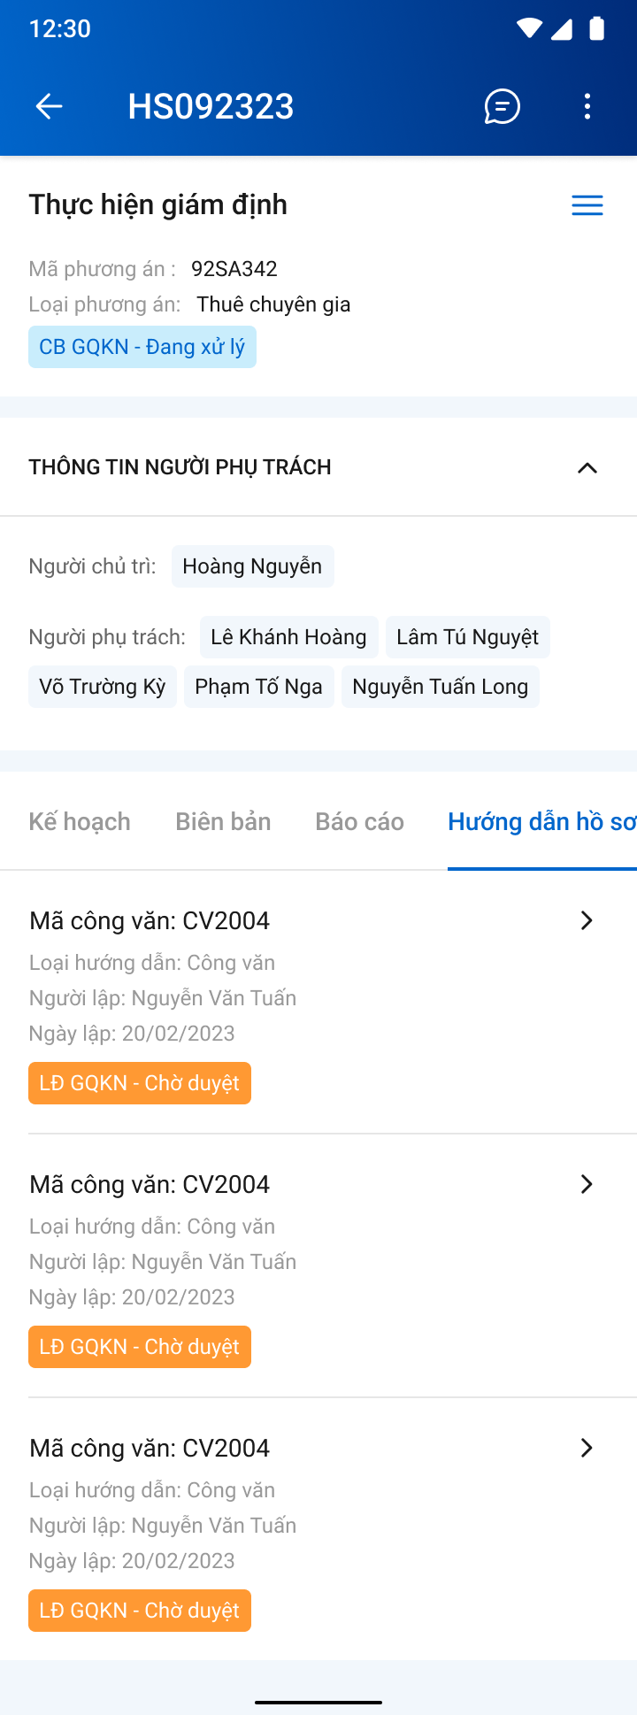

*Màn hình danh sách báo cáo*

###### **Mô tả màn hình**

|  |  |  |  |
| --- | --- | --- | --- |
| **STT** | **Trường**  **thông tin** | **Định dạng** | **Mô tả** |
| Các trường thông tin màn thông tin Thực hiện PAGĐ như mô tả ở mục Xem thông tin thực hiện giám định | | | |
| 1 | Hướng dẫn hồ sơ | Label | * Tên Tab thực hiện giám định – Hướng dẫn hồ sơ |
| 2 |  | Icon | * Phòng ban, trạng thái công văn |
| 3 | Mã công văn | Lable | * Mã công văn |
| 5 | Người lập | Lable | * Người lập công văn |
| 6 | Ngày lập | Lable | * Ngày lập công văn |
| 7 |  | Icon | * Click Icon 🡪 xem chi tiết công văn |

##### **Xem thông tin**

###### **Màn hình**

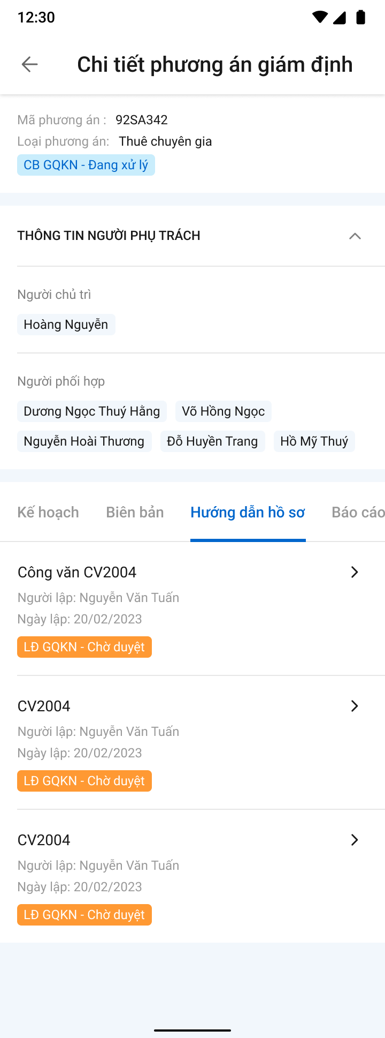 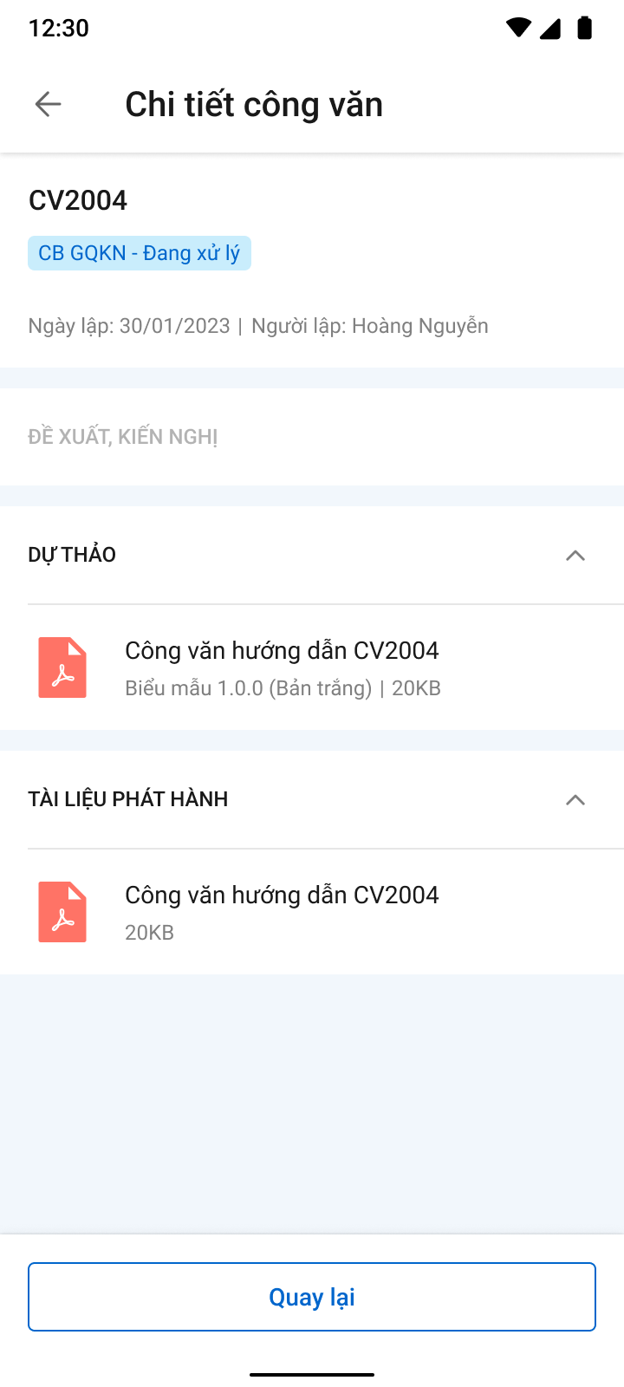

*Màn hình xem chi tiết công văn*

###### **Mô tả màn hình**

|  |  |  |  |
| --- | --- | --- | --- |
| **STT** | **Trường**  **thông tin** | **Định dạng** | **Mô tả** |
| Các trường thông tin màn thông tin Thực hiện PAGĐ như mô tả ở mục Xem thông tin thực hiện giám định | | | |
| 1 |  | Icon | * Cho phép quay lại màn hình trước đó |
| 2 | Chi tiết công văn | Label | * Tên Tab thực hiện giám định – Công văn hướng dẫn hồ sơ |
| 3 | Thông tin công văn | Lable | Các thông tin:   * Mã công văn * Người lập * Ngày lập |
| 4 |  | Icon | * Phòng ban, trạng thái công văn |
| 5 | Đề xuất kiến nghị | Label | * Nội dung đề xuất kiến nghị * Hiển thị tối đa 3 dòng dữ liệu, nếu nhiều hơn thì có hyper link xem thêm để mở bottom sheet |
| 6 | Dự thảo | File | * Hiển thị file dự thảo |
| 7 | Phát hành | File | * Hiển thị file phát hành đã được đồng bộ từ DMS |
| Chi tiết Đề xuất, kiến nghị | | | |
| 8 | Phòng ban | Label | * Hiển thị phòng ban của người thực hiện |
| 9 | Người thực hiện | Icon | * Hiển thị tên của user thực hiện |
| 10 | Thời gian | Label | * Hiển thị thời gian mà user đó thực hiện |
| 11 | Thao tác | Label | * Hiển thị thao tác mà người đó vừa thực hiện |
| 12 | Nội dung | Label | * Hiển thị Nội dung nhập |
| 13 | * Phần thông tin Dự thảo, Tài liệu phát hành, Đề xuất kiến nghị, File đính kèm: mô tả giống với Mô tả màn hình – Chi tiết Báo cáo tổn thất | | |

##### **Phê duyệt/Trả lại/Chuyển xử lý**

* Tùy theo cấu hình phân cấp duyệt động, user nào có phân quyền chuyển xử lý/Phê duyệt sẽ được thực hiện.

###### **Màn hình**

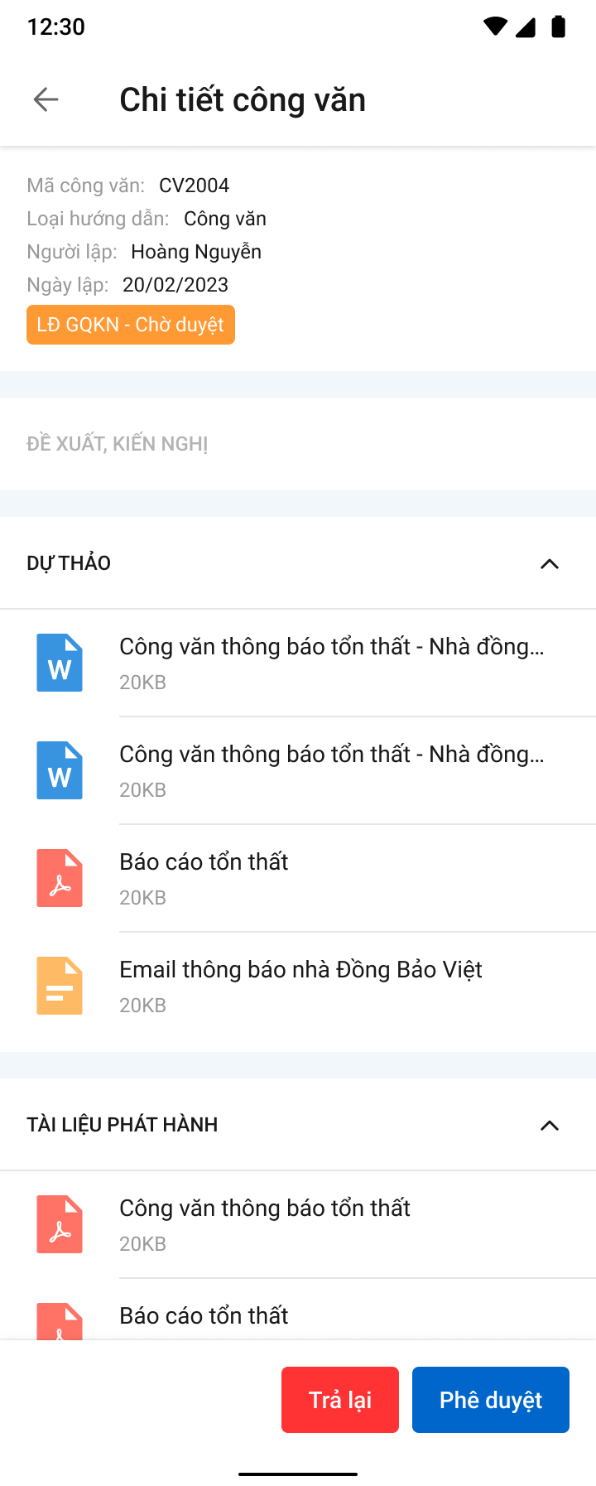

  

###### **Mô tả màn hình**

|  |  |  |  |
| --- | --- | --- | --- |
| **STT** | **Trường**  **thông tin** | **Định dạng** | **Mô tả** |
| * Các trường thông tin báo cáo GĐ như mô tả ở mục Xem thông tin công văn | | | |
| Màn hình phê duyệt | | | |
| 1 |  | Button | * Nhấn vào button 🡺 hiển thị popup xác nhận Trả lại |
| 2 |  | Button | * Nhấn vào button 🡺 hiển thị popup xác nhận Phê duyệt |
| 3 |  | Button | * Nhấn vào button 🡺 hiển thị popup xác nhận Chuyển xử lý |
| * Màn hình popup xác nhận Phê duyệt | | | |
| 4 |  |  | * Nhập đề xuất kiến nghị |
| 5 |  |  | * Bấm xác nhận, hệ thống hiển thị thông báo “*Phê duyệt Công văn hướng dẫn hồ sơ thành công*” trên góc phải màn hình |
| 6 |  |  | * Tắt popup để dừng việc xác nhận phê duyệt * Cập nhật trạng thái Phòng ban – Đã duyệt (Hoặc phòng ban – Chờ duyệt nếu có cấp duyệt tiếp theo) |
| * Màn hình popup Xác nhận Trả lại | | | |
| 7 |  |  | * Nhập đề xuất kiến nghị |
| 8 |  |  | * Bấm xác nhận, hệ thống hiển thị thông báo “*Trả lại Công văn hướng dẫn hồ sơ thành công”* trên góc phải màn hình * Cập nhật trạng thái Phòng ban – Trả lại. |
| 9 |  |  | * Tắt popup để dừng việc xác nhận trả lại |
| * Màn hình popup Xác nhận Chuyển xử lý | | | |
| 7 |  |  | * Nhập đề xuất kiến nghị |
| 8 |  |  | * Bấm xác nhận, hệ thống hiển thị thông báo “*Chuyển xử lý Công văn hướng dẫn hồ sơ thành công”* trên góc phải màn hình * Cập nhật trạng thái Phòng ban – Chờ duyệt. |
| 9 |  |  | * Tắt popup để dừng việc xác nhận chuyển xử lý |

### D6 – Bồi thường tạm ứng

#### Xem thông tin bồi thường tạm ứng

###### Màn hình

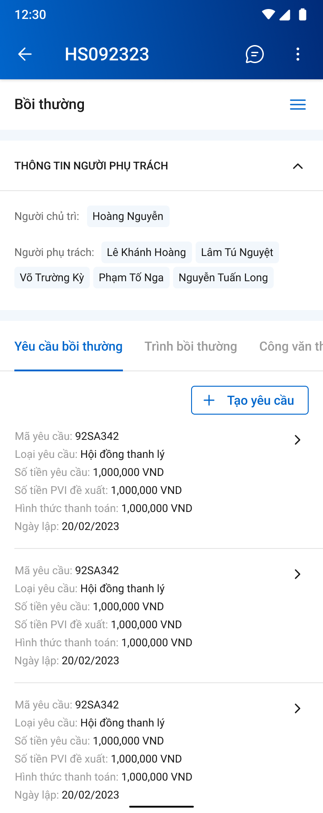

###### Mô tả màn hình

|  |  |  |  |
| --- | --- | --- | --- |
| **STT** | **Trường**  **thông tin** | **Định dạng** | **Mô tả** |
| 1 |  | Icon | * Cho phép quay lại màn hình hồ sơ GQKN |
| 2 |  | Label | * Hiển thị mã hồ sơ GQKN |
| 3 |  | Icon | * Cho phép mở hộp chatbox để trao đổi thông tin |
| 4 |  | Icon | * Hiển thị droplist gồm 2 lựa chọn Thêm mới: Chấm công hoặc Yêu cầu bồi thường |
| 5 | Bồi thường | Label | * Hiển thị tên tiến trình - Bồi thường |
| 6 |  | Icon | * Click vào hiển thị danh sách tiến trình. Chi tiết mô tả như mục Chi tiết Khai báo tổn thất |
| 7 |  | Label | * Hiển thị người chủ trì |
| 8 |  | Label | * Hiển thị người phối hợp |
| 9 | Yêu cầu bồi thường | Tab | * Click để mở chi tiết thông tin Yêu cầu bồi thường |
| 10 | Trình bồi thường | Tab | * Click để mở chi tiết thông tin Trình bồi thường |
| 11 | Công văn thông báo bồi thường | Tab | * Click để mở chi tiết thông tin Công văn thông báo bồi thường |
| 12 | Đề nghị thanh toán | Tab | * Click để mở chi tiết thông tin Đề nghị thanh toán |

#### Yêu cầu bồi thường

##### Xem danh sách Yêu cầu bồi thường

###### Màn hình



*Màn hình danh sách yêu cầu bồi thường*

###### Mô tả màn hình

|  |  |  |  |
| --- | --- | --- | --- |
| **STT** | **Trường thông tin** | **Định dạng** | **Mô tả nội dung** |
| * Các trường thông tin màn thông tin bồi thường tạm ứng như mô tả ở mục Xem thông tin bồi thường tạm ứng | | | |
|  | Yêu cầu bồi thường | Label | * Hiển thị tên tiến trình - Yêu cầu bồi thường |
|  | Mã yêu cầu | Label | * Mã yêu cầu |
|  | Loại yêu cầu | Label | * Loại yêu cầu |
|  | Số tiền yêu cầu | Label | * Số tiền yêu cầu |
|  | Số tiền PVI đề xuất | Label | * Số tiền PVI đề xuất |
|  | Hình thức thanh toán | Label | * Hình thức thanh toán |
|  | Ngày lập | Label | * Ngày lập |
|  |  | Icon | Click Icon 🡪 xem chi tiết yêu cầu |

##### Thêm mới Yêu cầu bồi thường

Người dùng có thể thêm mới yêu cầu bồi thường bằng 2 cách:

* Yêu cầu bồi thường nhanh tại màn hình chi tiết hồ sơ
* Yêu cầu bồi thường tại tiến trình D5 Thực hiện giám định

###### Màn hình

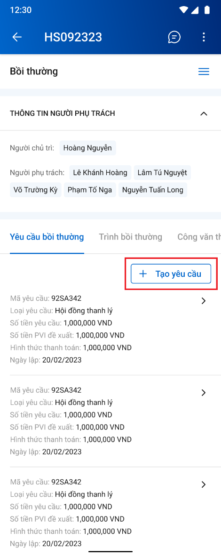 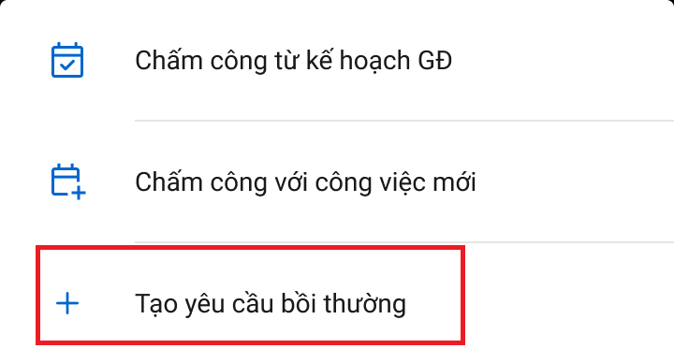

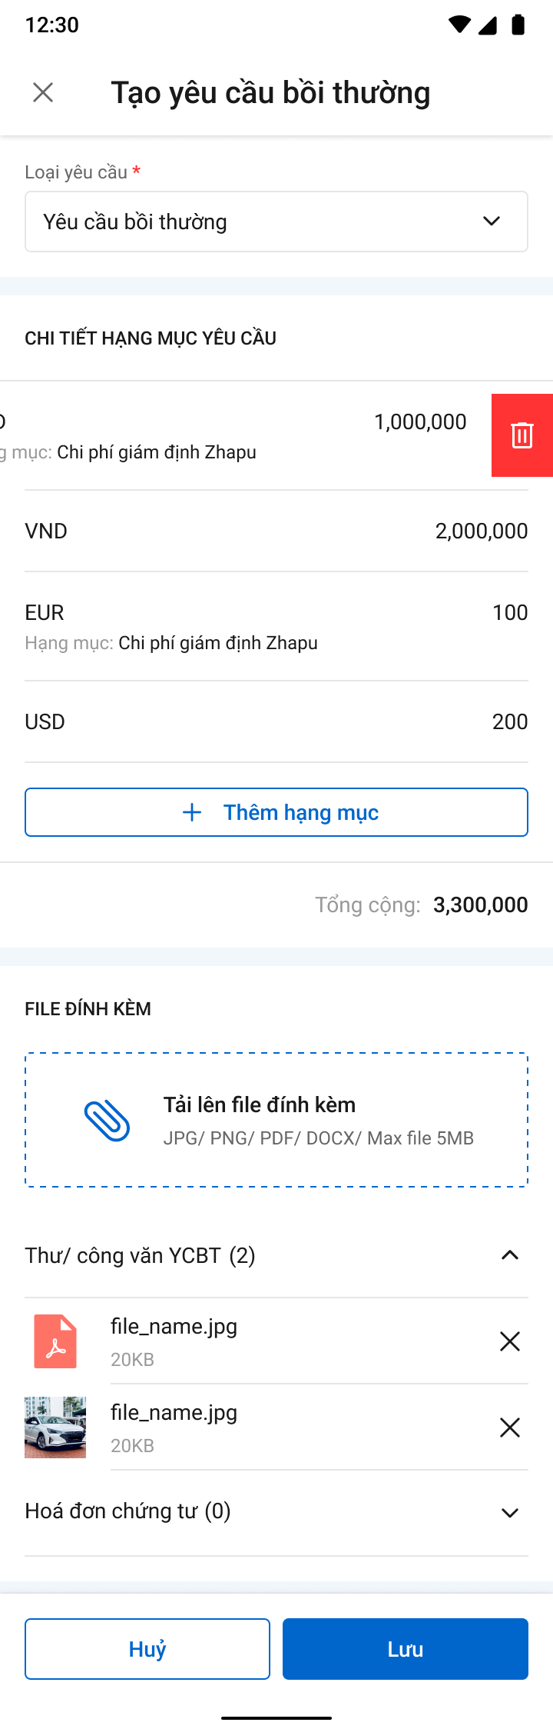

*Yêu cầu bồi thường*

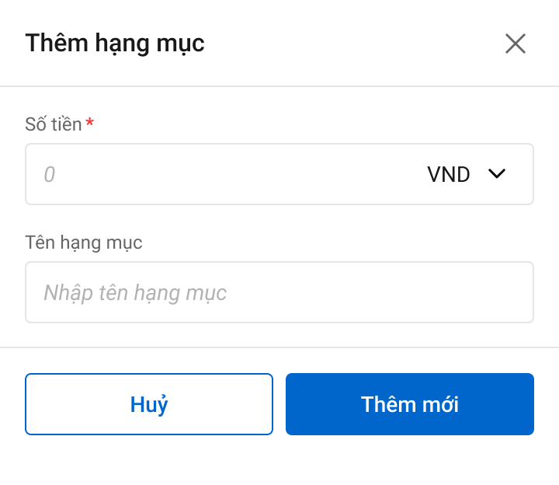

*Thêm mới chi tiết hạng mục yêu cầu*

###### Mô tả màn hình

|  |  |  |  |  |
| --- | --- | --- | --- | --- |
| **STT** | **Trường thông tin** | **Định dạng** | **Bắt buộc** | **Mô tả nội dung** |
| Droplist chọn chấm công | | | | |
|  |  | Icon |  | * Hiển thị các lựa chọn gồm * Chấm công từ kế hoạch GĐ * Chấm công với công việc mới * Tạo yêu cầu bồi thường |
| * **Màn hình thêm mới: Thông tin chung** | | | | |
|  |  |  |  | * Cho phép thoát khỏi chức năng thêm mới yêu cầu bồi thường * Click Icon 🡪 hệ thống mở popup xác nhận thoát   + Chọn “Tiếp tục” nếu muốn tiếp tục khai báo   + Chọn “Thoát” nếu muốn xóa khai báo, hệ thống đóng màn hình popup khai báo quay lại màn hình danh sách tổn thất, không lưu dữ liệu vào DB |
|  |  |  |  | * Tên chức năng Yêu cầu bồi thường |
|  | Loại yêu cầu | Droplist | Có | * Chọn 1 trong 2 loại yêu cầu gồm yêu cầu bồi thường và yêu cầu tạm ứng * Mặc định: Yêu cầu tạm ứng |
|  |  | Label |  | * Thông tin chi tiết hạng mục tổn thất gồm Tên hạng mục, số tiền, loại tiền, thao tác tương ứng |
|  | Thông tin thanh toán | Label |  | * Thông tin thanh toán |
|  |  | Button |  | * Click button 🡪 hệ thống: Lưu thông tin vào CSDL. |
|  |  | Button |  | * Click button 🡪 Hủy bỏ thao tác |
| * **Màn hình thêm mới: Chi tiết hạng mục tổn thất:** hiển thị thông tin chi tiết hạng mục tổn thất gồm Tên hạng mục, số tiền, loại tiền, tổng cộng và thao tác tương ứng | | | | |
|  | Tên hạng mục | Label |  | * Tên hạng mục yêu cầu bồi thường |
|  | Số tiền | Label |  | * Số tiền yêu cầu bồi thường |
|  | Loại tiền | Label |  | * Loại tiền của hạng mục tổn thất |
|  | Tổng cộng | Label |  | * Hệ thống hiển thị tổng số tiền yêu cẩu bồi thường của tất cả các hạng mục tương ứng theo từng loại tiền |
|  |  | Icon |  | * Thêm mới hạng mục tổn thất * Click Icon 🡪 Mở Bottom sheet nhập thông tin thêm mới ***Hạng mục tổn thất*** |
|  |  | Icon |  | * Cho phép mở rộng/thu gọn thông tin |
|  |  | Icon |  | * Xóa dòng dữ liệu Hạng mục tổn thất   Kéo dòng dữ liệu cần xóa sang trái 🡪 Hiển thị Icon xóa 🡪 Click Icon 🡪 Xóa dòng |
|  |  | Icon |  | * Sửa dòng dữ liệu Hạng mục tổn thất   Kéo dòng dữ liệu cần sửa sang trái 🡪 Hiển thị Icon sửa 🡪 Click Icon 🡪 Mở Bottom sheet sửa thông tin |
| * **Bottom Sheet Thêm mới hạng mục tổn thất** | | | | |
|  | Tên hạng mục | Textbox | Có | * Nhập tên hạng mục yêu cầu bồi thường, nhập tối đa 250 ký tự, chặn từ ký tự 251 |
|  | Số tiền | Number | Có | * Nhập số tiền yêu cầu * Phân cách đơn vị tiền tệ theo cột loại tiền:   + Nếu loại tiền là VND:   Phân cách dấu hàng nghìn bằng dấu ".".Dấu thập phân bằng dấu ","   * + Nếu loại tiền là USD:   Phân cách dấu hàng nghìn bằng dấu "," .Dấu thập phân bằng dấu ".”   * + Các loại tiền khác định dạng giống USD * Giới hạn 20 ký tự, chỉ cho phép nhập số nguyên dương, chặn từ ký tự 21 |
|  | Loại tiền | Droplist | Có | * Chọn loại tiền trong danh mục hệ thống: mặc định là VND |
|  |  | Button |  | * Hủy bỏ thao tác thêm mới   Click button 🡪 Quay lại màn hình thêm mới yêu cầu, không lưu thông tin vào CSDL |
|  |  | Button |  | * Lưu thông tin thêm mới   Click button 🡪 Quay lại màn hình thêm mới yêu cầu, lưu thông tin vào CSDL |
|  | * **Thông tin thanh toán:** | | | |
|  | Hình thức thanh toán | Droplist |  | * Hình thức thanh toán: 1 - Thanh toán chuyển khoản, 2 - Thanh toán tiền mặt * Mặc định tiền mặt |
|  | Thanh toán chuyển khoản >>> Người thụ hưởng | Text box | Có | * Nhập tên người thụ hưởng, tối đa 150 ký tự, chặn từ ký tự 151 |
|  | Thanh toán chuyển khoản >>> Ngân hàng | Combobox | Có | * Chọn ngân hàng từ danh sách hệ thống, được chọn 1, mặc định trống |
|  | Thanh toán chuyển khoản >>> Số tài khoản | Textbox | Có | * Số tài khoản, tối đa 50 ký tự, chặn từ ký tự 51 |
|  | Thanh toán chuyển khoản >>> Swiftcode | Textbox | Không | * Nhập Swiftcode, tối đa 50 ký tự, chặn từ ký tự 51 |
|  | Thanh toán tiền mặt >>>  Người thụ hưởng | Textbox | Có | * Nhập Họ tên người thụ hưởng, tối đa 150 ký tự, chặn từ ký tự 151 |
|  | Thanh toán tiền mặt >>>  CMND/ CCCD/ Hộ chiếu | Textbox | Có | * Nhập CMND/ CCCD/ Hộ chiếu, tối đa 30 ký tự, chặn từ ký tự 31 |
|  | Thanh toán tiền mặt >>>  Số điện thoại | Number | Không | * Nhập số điện thoại, tối đa 30 ký tự, chặn từ ký tự 31 |
|  | Thanh toán tiền mặt >>>  Địa chỉ | Textbox | Không | * Nhập Địa chỉ, tối đa 150 ký tự, chặn từ ký tự 151 |
|  | Lý do đề xuất yêu cầu | Textbox | Không | * Nhập lý do đề xuất yêu cầu, tối đa 250 ký tự, chặn từ ký tự 251 |
| * **File đính kèm** | | | | |
|  |  | Button |  | * Cho phép người dùng tải file đính kèm định dạng PDF, PNG, JPG, JPEG, XLS, XLSX, DOC, DOCX, TEXT * Cho phép chọn nhiều file tải lên, không giới hạn số file, Giới hạn tổng dung lượng của tất cả các file là 10MB * Hệ thống sẽ tiến hành kiểm tra các file tải lên, cảnh báo nếu không hợp lệ * Khi click chọn tải lên, hệ thống hiển thị bottom sheet yêu cầu chọn nơi cần tải      * Sau khi chọn file cần tải, chọn thư mục để lưu file (danh mục thư mục đã được khai báo trong hệ thống) |
|  |  | Collapse |  | * Cho phép người dùng thu gọn hoặc hiển thị các file * Hiển thị tổng số file được tải vào trong thư mục bên cạnh tên thư mục * Hiển thị trạng thái thư mục bắt buộc/không bắt buộc trong tiến trình Khai báo tổn thất |
|  |  | File |  | * Hiển thị các file được tải vào thư mục, chọn  nếu muốn xóa file * Đối với các file dạng ảnh: PDF, PNG, JPG, JPEG thì có thể xem trực tiếp trên hệ thống * Đối với định dạng file như XLS, XLSX, DOC, DOCX, TEXT thì người dùng phải tải file về mới có thể đọc dữ liệu trong file |

##### Xem chi tiết Yêu cầu bồi thường

###### Màn hình

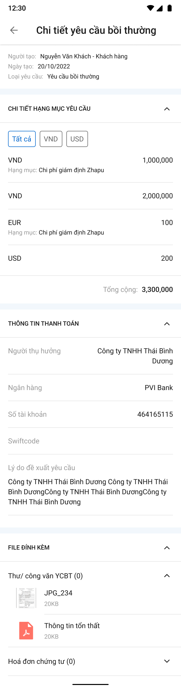

###### Mô tả màn hình

|  |  |  |  |
| --- | --- | --- | --- |
| **STT** | **Trường thông tin** | **Định dạng** | **Mô tả nội dung** |
| * Các trường thông tin màn thông tin bồi thường tạm ứng như mô tả ở mục Xem thông tin bồi thường tạm ứng | | | |
| * Danh sách yêu cầu | | | |
|  |  | Icon | * Xem chi tiết yêu cầu |
| * Xem thông tin chung yêu cầu | | | |
|  |  | Icon | * Cho phép quay lại màn hình trước đó |
|  | Chi tiết yêu cầu bồi thường | Label | * Hiển thị tên Yêu cầu bồi thường |
|  | Người tạo | Label | * Tên người tạo |
|  | Ngày tạo | Label | * Ngày tạo |
|  | Loại yêu cầu | Label | * Loại yêu cầu |
| * **Chi tiết hạng mục yêu cầu** | | | |
|  | Tên hạng mục | Label | * Tên hạng mục yêu cầu bồi thường |
|  | Số tiền | Label | * Số tiền yêu cầu bồi thường |
|  | Loại tiền | Label | * Loại tiền của hạng mục tổn thất |
|  | Tổng cộng | Label | Hệ thống hỗ trợ hiển thị tổng số tiền yêu cẩu bồi thường của tất cả các hạng mục tương ứng theo từng loại tiền |
|  |  | Icon | Cho phép mở rộng/thu gọn thông tin |
| * **Thông tin thanh toán** | | | |
|  | Hình thức thanh toán | Label | * Hình thức thanh toán: 1 - Thanh toán chuyển khoản, 2 - Thanh toán tiền mặt * Mặc định tiền mặt |
|  | Thanh toán chuyển khoản >>> Người thụ hưởng | Label | * Nhập tên người thụ hưởng |
|  | Thanh toán chuyển khoản >>> Ngân hàng | Label | * Hiển thị thông tin ngân hàng |
|  | Thanh toán chuyển khoản >>> Số tài khoản | Label | * Hiển thị thông tin Số tài khoản |
|  | Thanh toán chuyển khoản >>> Swiftcode | Label | * Hiển thị thông tin Swiftcode |
|  | Thanh toán tiền mặt >>>  Người thụ hưởng | Label | * Hiển thị thông tin Họ tên người thụ hưởng |
|  | Thanh toán tiền mặt >>>  CMND/ CCCD/ Hộ chiếu | Label | * Hiển thị thông tin CMND/ CCCD/ Hộ chiếu |
|  | Thanh toán tiền mặt >>>  Số điện thoại | Label | * Hiển thị thông tin Số điện thoại |
|  | Thanh toán tiền mặt >>>  Địa chỉ | Label | * Hiển thị thông tin Địa chỉ |
|  | Lý do đề xuất yêu cầu | Label | * Hiển thị thông tin Lý do đề xuất yêu cầu |
|  |  | Collapse | * Cho phép người dùng thu gọn hoặc hiển thị các file * Hiển thị tổng số file được tải vào trong thư mục bên cạnh tên thư mục * Hiển thị trạng thái thư mục bắt buộc/không bắt buộc trong tiến trình Khai báo tổn thất |
|  |  | File | * Hiển thị các file được tải vào thư mục * Đối với các file dạng ảnh: PDF, PNG, JPG, JPEG thì có thể xem trực tiếp trên hệ thống * Đối với định dạng file như XLS, XLSX, DOC, DOCX, TEXT thì người dùng phải tải file về mới có thể đọc dữ liệu trong file |

##### Sửa Yêu cầu bồi thường

###### Màn hình

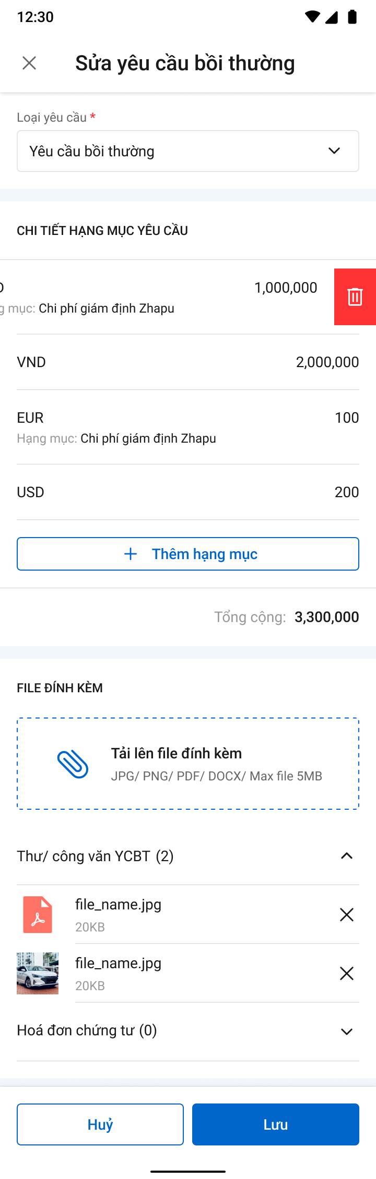

*Sửa thông tin yêu cầu*

###### Mô tả màn hình

|  |  |  |  |
| --- | --- | --- | --- |
| **STT** | **Trường**  **thông tin** | **Định dạng** | **Mô tả** |
| **Thông tin chung** | | | |
|  |  | Icon | * Cho phép quay lại màn hình danh sách tổn thất, không lưu dữ liệu vào DB |
|  |  | Label | * Hiển thị tên chức năng: Sửa Thông tin yêu cầu |
|  |  | Button | * Click button 🡪 hệ thống Hủy thao tác đang thực hiện |
|  |  | Button | * Click button 🡪 hệ thống Lưu thông tin vào CSDL. |
|  | Các trường thông tin còn lại |  | Giống màn hình Thêm mới |

##### Xóa Yêu cầu bồi thường

###### Màn hình

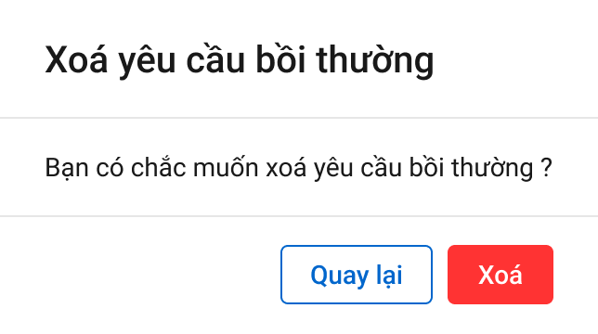

###### Mô tả màn hình

|  |  |  |  |
| --- | --- | --- | --- |
| **STT** | **Trường**  **thông tin** | **Kiểu điều khiển** | **Mô tả** |
|  |  | Button | Chọn nếu muốn hủy bỏ thao tác  Click Quay lại 🡪 Hủy bỏ thao tác |
|  |  | Button | Chọn nếu đồng ý xóa  Click Xóa 🡪 Xóa yêu cầu, quay lại màn hình danh sách yêu cầu |

#### Trình bồi thường

##### Xem danh sách Trình bồi thường – Role Cán bộ PVI/ Lãnh đạo

###### Màn hình

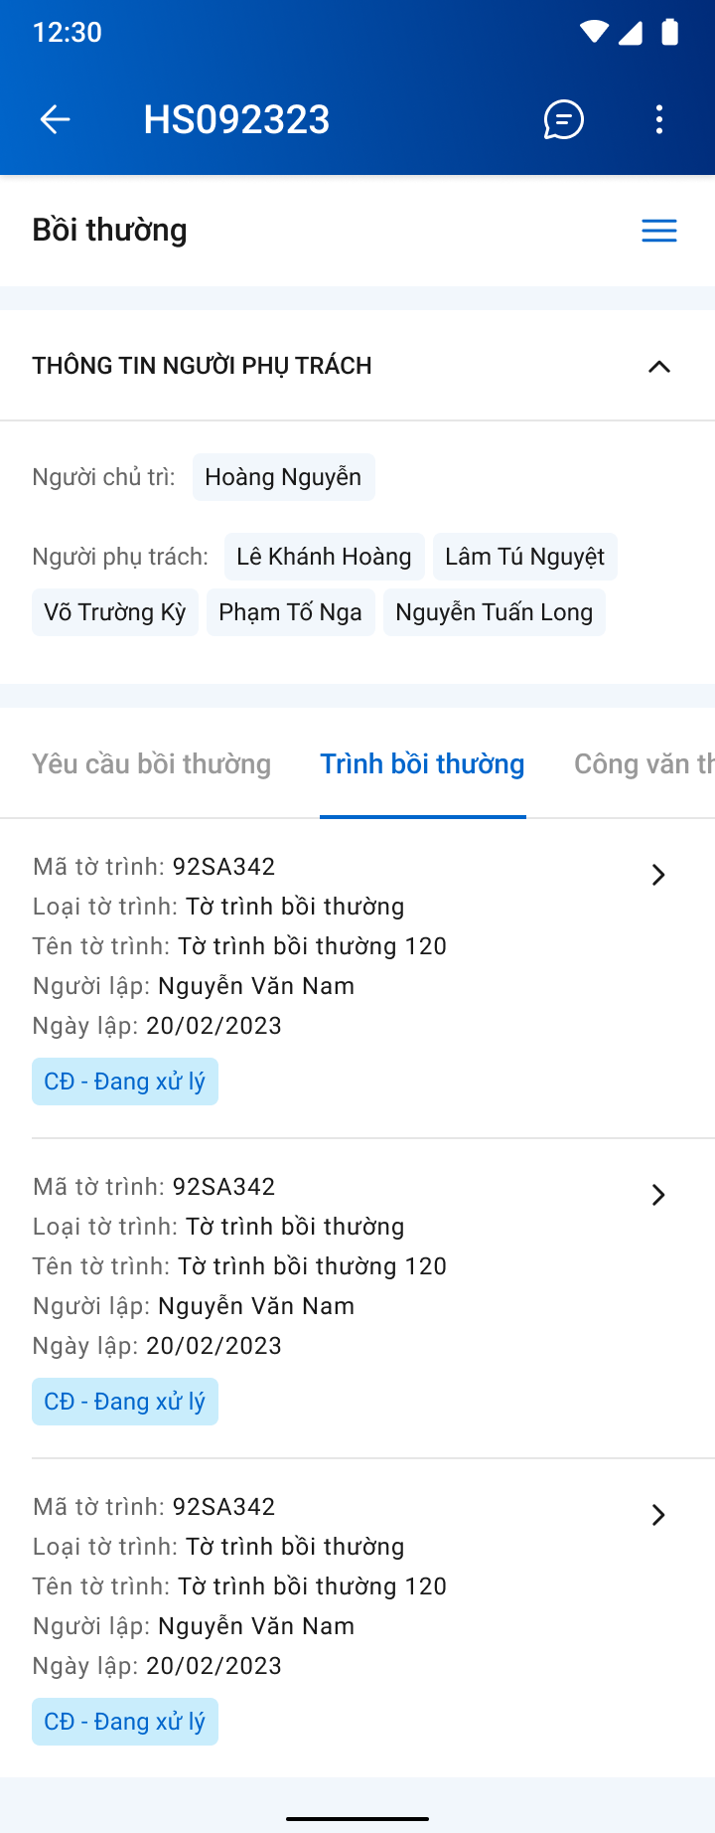

*Màn hình danh sách trình bồi thường - Role Cán bộ PVI/ Lãnh đạo*

###### Mô tả màn hình

|  |  |  |  |
| --- | --- | --- | --- |
| **STT** | **Trường thông tin** | **Định dạng** | **Mô tả nội dung** |
| * Các trường thông tin màn thông tin bồi thường tạm ứng như mô tả ở mục Xem thông tin bồi thường tạm ứng | | | |
|  | Trình bồi thường | Label | * Hiển thị tên tiến trình - Yêu cầu bồi thường |
|  |  | Label | * Hiển thị mã tờ trình |
|  |  | Label | * Hiển thị loại tờ trình |
|  |  | Label | * Hiển thị tên tờ trình |
|  |  | Label | * Hiển thị tên người lập |
|  |  | Label | * Hiển thị ngày lập |
|  |  | Label | * Hiển thị trạng thái tờ trình |
|  |  | Icon | * Xem chi tiết trình bồi thường |

##### Xem chi tiết Trình bồi thường – Role Cán bộ PVI/ Lãnh đạo

###### Màn hình

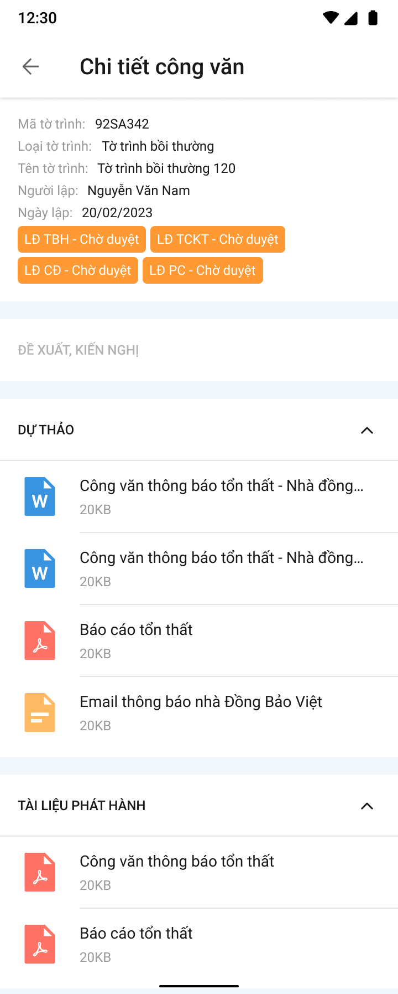

*Màn hình xem chi tiết trình bồi thường*

###### Mô tả màn hình

|  |  |  |  |
| --- | --- | --- | --- |
| **STT** | **Trường**  **thông tin** | **Định dạng** | **Mô tả** |
| 1 |  | Icon | * Cho phép quay lại màn hình danh sách trình bồi thường |
| 2 |  | Label | * Hiển thị tên Chi tiết trình bồi thường |
| 3 | Thông tin công văn | Label | * Gồm các thông tin:   Mã tờ trình  Loại tờ trình  Tên tờ trình  Người lập  Ngày lập |
| 4 |  | Label | * Hiển thị bản dự thảo khi Tờ trình bồi thường chưa được đồng bộ từ DMS về |
| 5 |  | File | * Hiển thị tên tài liệu, dụng lượng và định dạng file |
| 6 |  | Label | * Hiển thị danh sách tờ trình bồi thường đã được đồng bộ từ DMS về |
| 7 |  | Label | * Hiển thị thông tin đề xuất, kiến nghị |
| 8 |  | Label | * Hiển thị danh sách tài liệu file đính kèm liên quan tới Tờ trình bồi thường |
| 9 |  | Icon | * Cho phép rút gọn và mở rộng danh sách tài liệu |
| 10 | * Phần thông tin Dự thảo, Tài liệu phát hành, Đề xuất kiến nghị, File đính kèm: mô tả giống với Mô tả màn hình – Chi tiết Báo cáo tổn thất | | |

##### Xác nhận hộ khách hàng/Phê duyệt/Trả lại Trình bồi thường– Role Cán bộ PVI/ Lãnh đạo

###### Màn hình

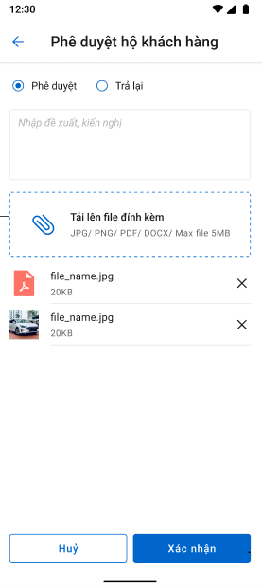

*Màn hình xác nhận hộ khách hàng*

**

*Pop up xác nhận phê duyệt*

**

*Pop up xác nhận trả lại*

###### Mô tả màn hình

|  |  |  |  |
| --- | --- | --- | --- |
| **STT** | **Trường**  **thông tin** | **Định dạng** | **Mô tả** |
| Các trường thông tin giống với mô tả mục Xem chi tiết trình bồi thường | | | |
| Màn hình popup xác nhận Phê duyệt | | | |
| 1. 4 |  | Textbox | * Nhập đề xuất kiến nghị |
| 1. 5 |  | Button | * Bấm xác nhận, hệ thống hiển thị thông báo phê duyệt thành công trên góc phải màn hình |
| 1. 6 |  | Icon | * Tắt popup để dừng việc xác nhận phê duyệt * Cập nhật trạng thái Phòng ban – Chuyển xử lý |
| Màn hình popup Trả lại | | | |
| 1. 7 |  | Textbox | * Nhập đề xuất kiến nghị |
| 1. 8 |  | Button | * Bấm xác nhận, hệ thống hiển thị thông báo trả lại thành công trên góc phải màn hình * Cập nhật trạng thái Phòng ban – Trả lại. |
| 1. 9 |  | Icon | * Tắt popup để dừng việc xác nhận trả lại |
| * Màn hình xác nhận hộ khách hàng | | | |
|  | Phê duyệt | Radio button | * Chọn Phê duyệt hộ KH |
|  | Trả lại | Radio button | * Chọn Trả lại hộ KH |
|  | Nhập lý do | Text box | * Nhập lý do |
|  | Upload file |  | * Chọn chụp ảnh hoặc chọn file có sẵn từ máy để upload file. |
|  | Xác nhận |  | * Xác nhận hộ KH |
|  | Hủy |  | * Hủy bỏ việc xác nhận hộ |

#### Thông báo bồi thường – Role Cán bộ PVI/ Lãnh đạo/ Khách hàng

##### Xem danh sách Thông báo bồi thường – Role Cán bộ PVI/ Lãnh đạo/ Khách hàng

###### Màn hình

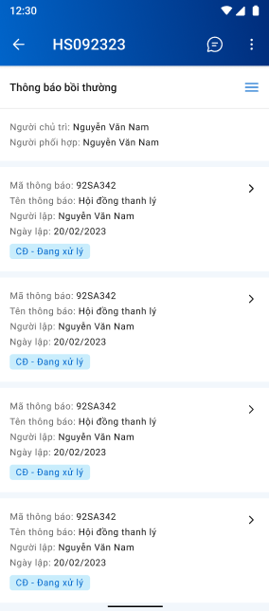

*Màn hình danh sách thông báo bồi thường – Role Cán bộ PVI/ Lãnh đạo/*

*Khách hàng*

###### Mô tả màn hình

|  |  |  |  |
| --- | --- | --- | --- |
| **STT** | **Trường thông tin** | **Định dạng** | **Mô tả nội dung** |
| * Các trường thông tin màn thông tin bồi thường tạm ứng như mô tả ở mục Xem thông tin bồi thường tạm ứng | | | |
|  |  | Label | * Hiển thị tên Thông báo bồi thường |
|  |  | Label | * Hiển thị mã thông báo |
|  |  | Label | * Hiển thị tên thông báo |
|  |  | Label | * Hiển thị trạng thái công văn thông báo |
|  |  | Icon | * Xem chi tiết thông báo |

##### Xem chi tiết Thông báo bồi thường

###### Màn hình

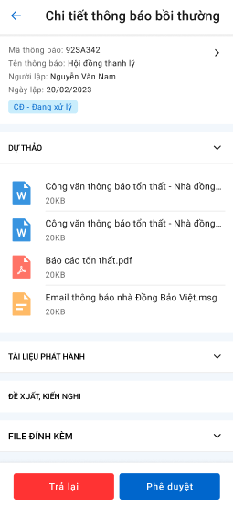

*Màn hình xem chi tiết thông báo bồi thường – Role Lãnh đạo/ Khách hàng*

###### Mô tả màn hình

|  |  |  |  |
| --- | --- | --- | --- |
| **STT** | **Trường**  **thông tin** | **Định dạng** | **Mô tả** |
| 1 |  | Icon | * Cho phép quay lại màn hình danh sách thông báo bồi thường |
| 2 |  | Label | * Hiển thị tên Chi tiết thông báo bồi thường |
| 3 | Thông tin chung | Label | * Thông tin gồm:   Mã thông báo  Tên thông báo  Người lập  Ngày lập |
|  | Các trường thông tin còn lại giống với mô tả mục Xem chi tiết Trình bồi thường – Mô tả màn hình | | |

##### Xác nhận hộ khách hàng/Phê duyệt/Trả lại – Role Cán bộ PVI/ Lãnh đạo/ Khách hàng

###### Màn hình

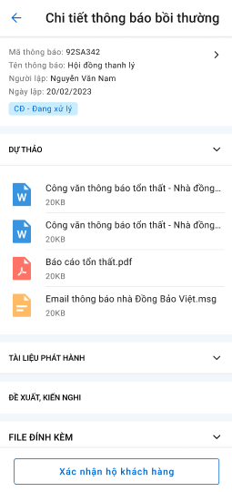

###### Mô tả màn hình

|  |  |  |  |
| --- | --- | --- | --- |
| **STT** | **Trường**  **thông tin** | **Định dạng** | **Mô tả** |
| Các trường thông tin giống với mô tả mục Xem chi tiết trình bồi thường | | | |
| Màn hình popup xác nhận Phê duyệt | | | |
| 1 |  | Textbox | * Nhập đề xuất kiến nghị |
| 2 |  | Button | * Bấm xác nhận, hệ thống hiển thị thông báo phê duyệt thành công trên góc phải màn hình |
| 3 |  | Icon | * Tắt popup để dừng việc xác nhận phê duyệt * Cập nhật trạng thái Phòng ban – Chuyển xử lý |
| Màn hình popup Trả lại | | | |
| 4 |  | Textbox | * Nhập đề xuất kiến nghị |
| 5 |  | Button | * Bấm xác nhận, hệ thống hiển thị thông báo trả lại thành công trên góc phải màn hình * Cập nhật trạng thái Phòng ban – Trả lại. |
| 6 |  | Icon | * Tắt popup để dừng việc xác nhận trả lại |
| * Màn hình xác nhận hộ khách hàng | | | |
| 7 | Phê duyệt | Radio button | * Chọn Phê duyệt hộ KH |
| 8 | Trả lại | Radio button | * Chọn Trả lại hộ KH |
| 9 | Nhập lý do | Text box | * Nhập lý do |
| 10 | Upload file |  | * Chọn chụp ảnh hoặc chọn file có sẵn từ máy để upload file. |
| 11 | Xác nhận |  | * Xác nhận hộ KH |
| 12 | Hủy |  | * Hủy bỏ việc xác nhận hộ |

### D7 – Thanh lý

#### Xem thông tin thanh lý

###### Màn hình

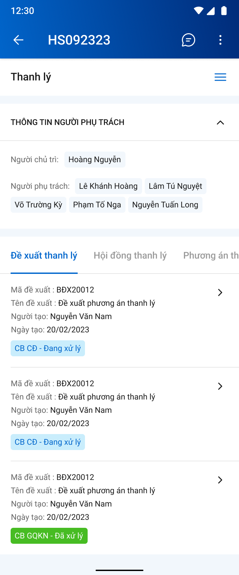

###### Mô tả màn hình

|  |  |  |  |
| --- | --- | --- | --- |
| **STT** | **Trường**  **thông tin** | **Định dạng** | **Mô tả** |
|  |  | Icon | * Cho phép quay lại màn hình hồ sơ GQKN |
|  |  | Label | * Hiển thị mã hồ sơ GQKN |
|  |  | Icon | * Cho phép mở hộp chatbox để trao đổi thông tin |
|  |  | Icon | * Hiển thị droplist gồm 2 lựa chọn Thêm mới: Chấm công hoặc Yêu cầu bồi thường |
|  | Thanh lý | Label | * Hiển thị tên tiến trình - Thanh lý |
|  |  | Icon | * Click vào hiển thị danh sách tiến trình. Chi tiết mô tả như mục Chi tiết Khai báo tổn thất |
|  |  | Label | * Hiển thị người chủ trì |
|  |  | Label | * Hiển thị người phối hợp |
|  | Đề xuất thanh lý | Tab | * Click để mở chi tiết thông tin Yêu cầu bồi thường |
|  | Hội đồng thanh lý | Tab | * Click để mở chi tiết thông tin Trình bồi thường |
|  | Phương án thanh lý | Tab | * Click để mở chi tiết thông tin Phương án thanh lý |
|  | Thẩm định giá | Tab | * Click để mở chi tiết thông tin Thẩm định giá |
|  | Đấu giá | Tab | * Click để mở chi tiết thông tin Đấu giá |
|  | Kết quả đấu giá | Tab | * Click để mở chi tiết thông tin Kết quả đấu giá |
|  | Kết quả thanh lý | Tab | * Click để mở chi tiết thông tin Kết quả thanh lý |
|  | Phương án trả tiền đồng tái | Tab | * Click để mở chi tiết thông tin Phương án trả tiền đồng tái |

#### Đề xuất thanh lý

##### Xem danh sách đề xuất thanh lý - Cán bộ PVI

###### Màn hình



*Màn hình xem danh sách đề xuất thanh lý role Cán bộ PVI/ Lãnh đạo PVI*

###### 2.6.1.1.2 Mô tả màn hình

|  |  |  |  |
| --- | --- | --- | --- |
| **STT** | **Trường**  **thông tin** | **Định dạng** | **Mô tả** |
| Các trường thông tin màn thông tin bồi thường tạm ứng như mô tả ở mục Xem thông tin thanh lý | | | |
| 1. 5   + |  | Label | * Hiển thị tên đề xuất thanh lý |
| 1. 7 |  | Label | * Hiển thị người chủ trì |
| 1. 8 |  | Label | * Hiển thị người phối hợp |
| 1. 9 |  | Label | * Hiển thị Mã đề xuất |
| 1. 10 |  | Label | * Hiển thị tên đề xuất |
| 1. 11 |  | Label | * Hiển thị tên người tạo |
| 1. 12 |  | Label | * Hiển thị ngày tạo đề xuất thanh lý |
| 1. 13 |  | Label | * Hiển thị trạng thái của đề xuất thanh lý |
| 1. 14 |  | Icon | * Click xem chi tiết đề xuất thanh lý |

##### Xem chi tiết đề xuất thanh lý - Cán bộ PVI

###### Màn hình

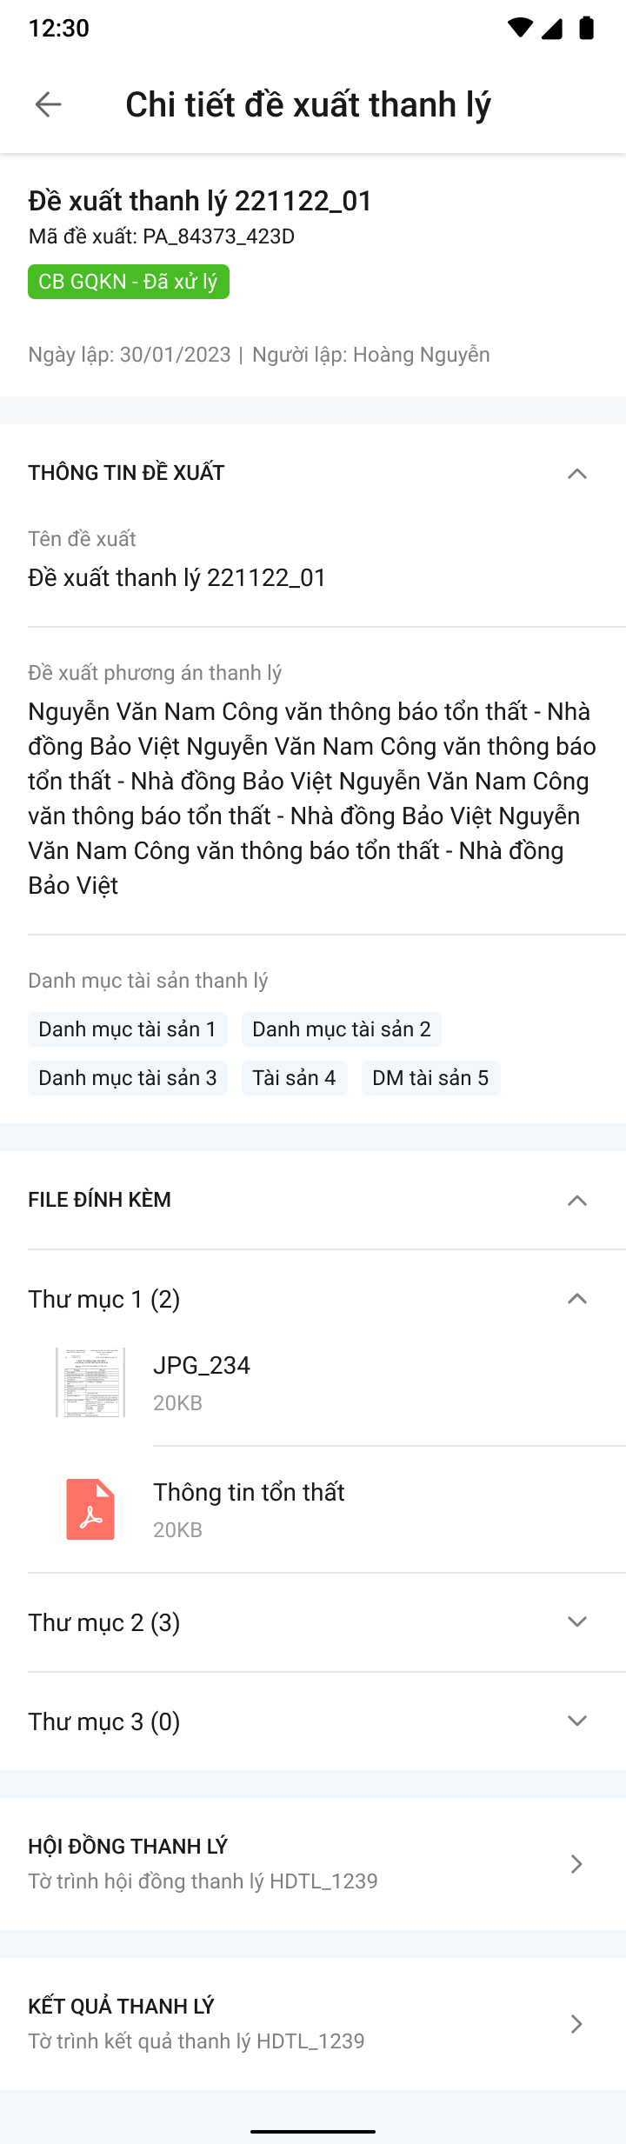

*Màn hình chi tiết đề xuất thanh lý- Cán bộ PVI*

###### Mô tả màn hình

|  |  |  |  |
| --- | --- | --- | --- |
| **STT** | **Trường**  **thông tin** | **Định dạng** | **Mô tả** |
|  |  | Icon | * Cho phép quay lại danh sách đề xuất thanh lý |
|  | Đề xuất thanh lý | Label | * Hiển thị tên tiến trình - chi tiết đề xuất thanh lý |
|  | Mã đề xuất |  | * Mã đề xuất thanh lý |
|  | Người lập |  | * Người lập đề xuất thanh lý |
|  | Ngày lập |  | * Ngày lập đề xuất thanh lý |
|  |  |  | * Hiển thị phòng ban – trạng thái của đề xuất thanh lý |
|  | Tên đề xuất |  | * Tên đề xuất |
|  |  | Label | * Hiển thị đề xuất phương án thanh lý |
|  |  | Label | * Hiển thị danh mục tài sản thanh lý * Cho phép mở rộng hoặc rút gọn danh sách |
|  |  | Label | * Hiển thị danh sách tài liệu file đính kèm liên quan tới đề xuất thanh lý |
|  |  | File | * Hiển thị tên tài liệu, dụng lượng và định dạng file * Đối với các file dạng ảnh: PDF, PNG, JPG, JPEG thì có thể xem trực tiếp trên hệ thống * Đối với định dạng file như XLS, XLSX, DOC, DOCX, TEXT thì người dùng phải tải file về mới có thể đọc dữ liệu trong file |
|  | Hội đồng thanh lý | Hypelink | * Click link đến chi tiết hội đồng thanh lý |
|  | Kết quả thanh lý | Hypelink | * Click link đến chi tiết kết quả thanh lý |

#### Hội đồng thanh lý

##### Xem danh sách hội đồng thanh lý - Cán bộ PVI

###### Màn hình

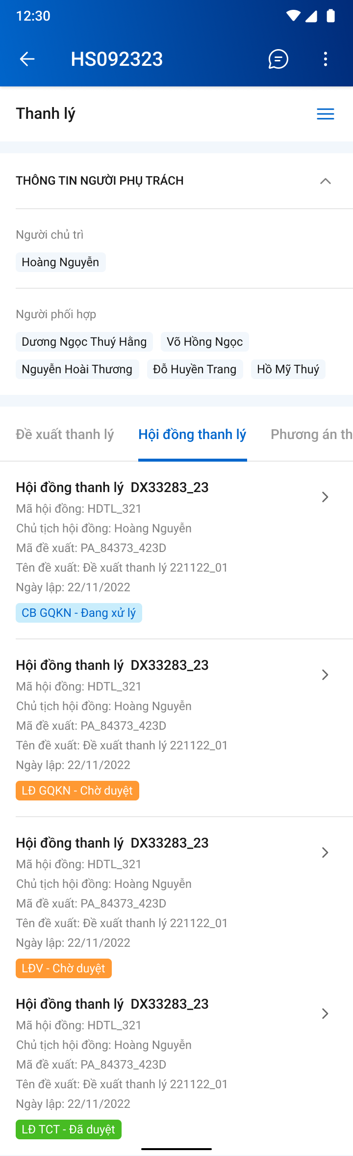

*Màn hình danh sách hội đồng thanh lý- Role Cán bộ PVI /Lãnh đạo PVI*

###### Mô tả màn hình

|  |  |  |  |
| --- | --- | --- | --- |
| **STT** | **Trường**  **thông tin** | **Định dạng** | **Mô tả** |
| Các trường thông tin màn thông tin bồi thường tạm ứng như mô tả ở mục Xem thông tin thanh lý | | | |
| 1. 5 |  | Label | * Hiển thị tên hội đồng thanh lý |
| 1. 9 |  | Label | * Hiển thị Mã hội đồng |
| 1. 10 | Chủ tịch hội đồng | Label | * Hiển thị tên chủ tịch hội đồng |
| 1. 11 |  | Label | * Hiển thị mã đề xuất |
|  | Tên đề xuất | Label | * Tên đề xuất |
| 1. 12 |  | Label | * Hiển thị ngày tạo |
| 1. 13 |  | Label | * Hiển thị trạng thái của hội đồng thanh lý |
| 1. 14 |  | Icon | * Click xem chi tiết hội đồng thanh lý |

##### Xem chi tiết hội đồng thanh lý - Cán bộ PVI

###### Màn hình

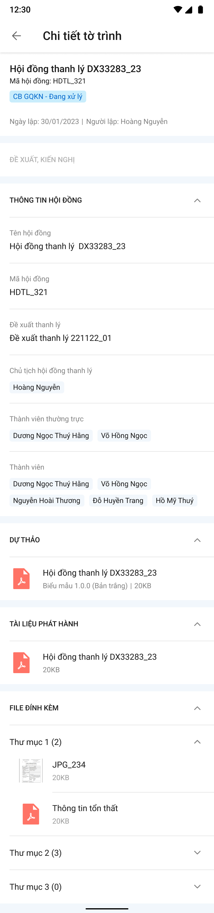

*Màn hình chi tiết hội đồng thanh lý- Cán bộ PVI*

###### Mô tả màn hình

|  |  |  |  |
| --- | --- | --- | --- |
| **STT** | **Trường**  **thông tin** | **Định dạng** | **Mô tả** |
|  |  | Icon | * Cho phép quay lại danh sách hội đồng thanh lý |
|  |  | Label | * Hiển thị tên tiến trình chi tiết hội đồng thanh lý |
|  | Tên hội đồng | Label | * Tên hội đồng |
|  | Mã hội đồng | Label | * Mã hội đồng |
|  | Trạng thái | Label | * Phòng ban – Trạng thái của tờ trình |
|  | Ngày lập – Người lập | Label | * Ngày lập (dd/mm/yy) – Người lập (Họ tên) |
|  | Thông tin hội đồng | Label | * Thông tin gồm   + Tên - Mã hội đồng   + Tên hội đồng   + Đề xuất thanh lý   + Chủ tịch hội đồng thanh lý   + Thành viên thường trực   + Thành viên |
|  | Đề xuất kiến nghị | Label | * Nội dung đề xuất kiến nghị |
|  |  | Icon | * Cho phép mở rộng hay rút gọn danh sách tài liệu |
|  | Dự thảo | Label | * Hiển thị danh sách tài liệu dự thảo |
|  |  | Label | * Hiển thị danh sách tài liệu phát hành |
|  |  | Label | * Hiển thị danh sách tài liệu file đính kèm liên quan tới hội đồng thanh lý |
|  |  | File | * Hiển thị tên tài liệu, dụng lượng và định dạng file |
|  | * Phần thông tin Dự thảo, Tài liệu phát hành, Đề xuất kiến nghị, File đính kèm: mô tả giống với Mô tả màn hình – Chi tiết Báo cáo tổn thất | | |

##### Phê duyệt/trả lại hội đồng thanh lý - Lãnh đạo PVI

###### Màn hình

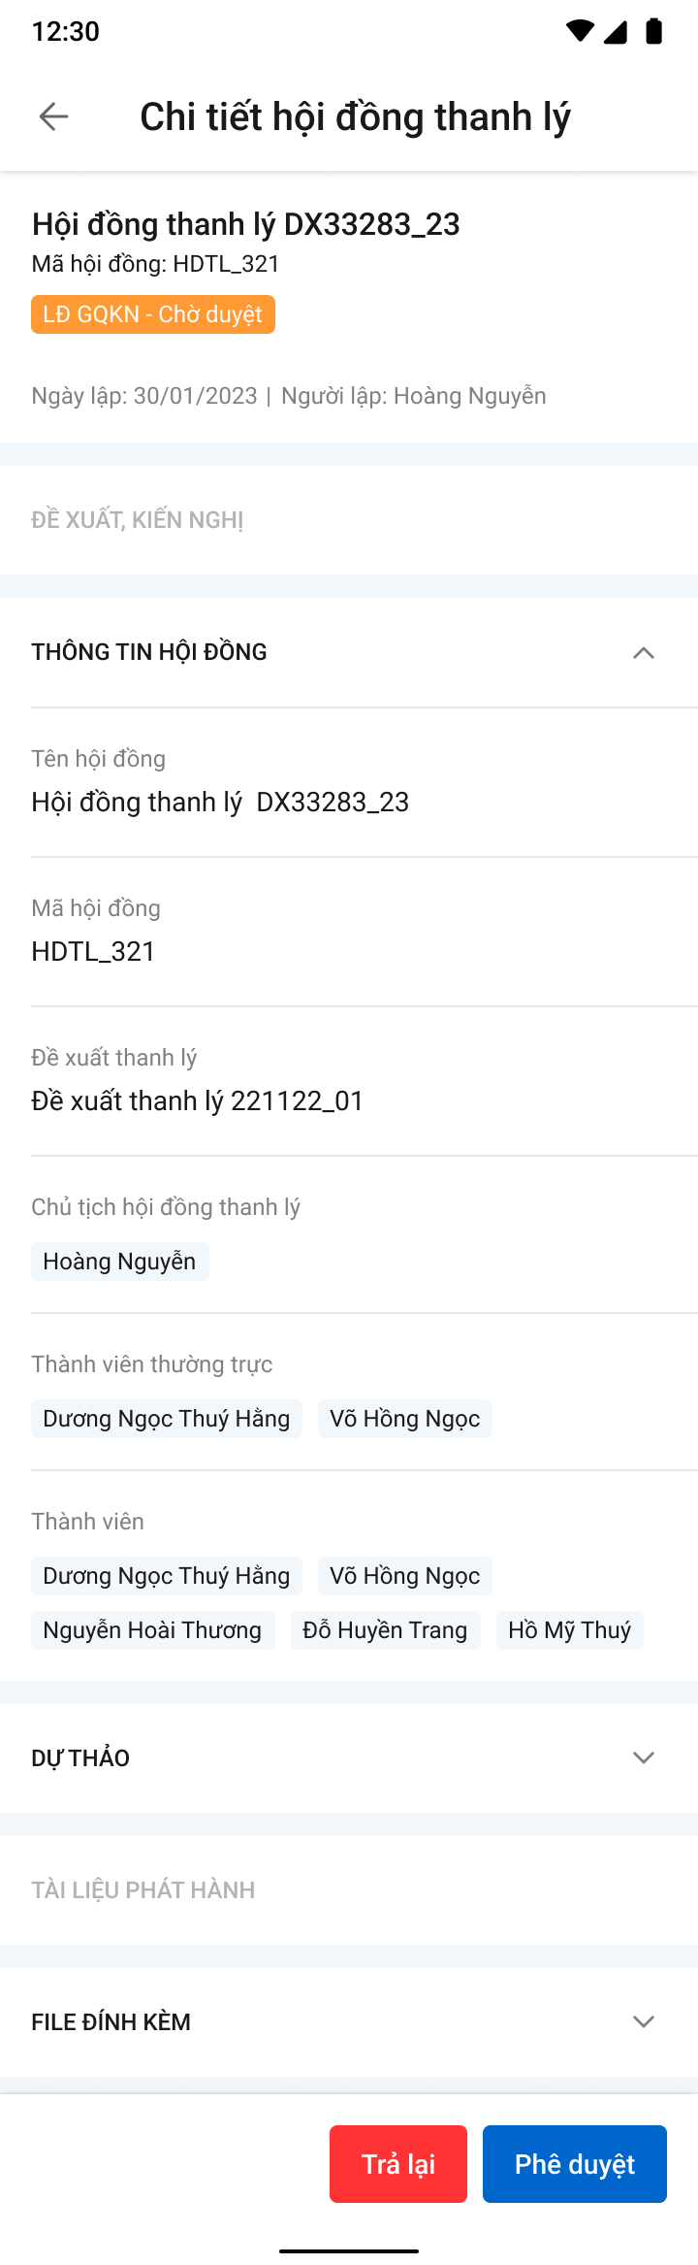

  

*Màn hình Phê duyệt/trả lại hội đồng thanh lý- Lãnh đạo PVI*

###### Mô tả màn hình

|  |  |  |  |
| --- | --- | --- | --- |
| **STT** | **Trường**  **thông tin** | **Định dạng** | **Mô tả** |
| 1 |  | Button | * Nhấn vào button 🡺 hiển thị popup xác nhận Trả lại |
| 2 |  | Button | * Nhấn vào button 🡺 hiển thị popup xác nhận Phê duyệt |
| 3 | * Các trường thông tin còn lại giống mô tả xem chi tiết hội đồng thanh lý | | |

#### Phương án thanh lý

##### Xem danh sách phương án thanh lý

###### Màn hình

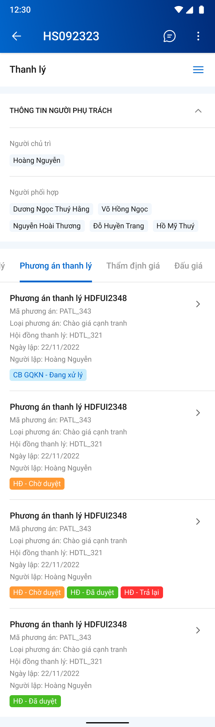

*Xem danh sách phương án thanh lý*

###### Mô tả màn hình

|  |  |  |  |
| --- | --- | --- | --- |
| **STT** | **Trường**  **thông tin** | **Định dạng** | **Mô tả** |
| Các trường thông tin màn thông tin bồi thường tạm ứng như mô tả ở mục Xem thông tin thanh lý | | | |
| 1. 5 |  | Label | * Hiển thị tên tiến trình hội đồng thanh lý |
| 1. 9 |  | Label | * Hiển thị Mã tờ trình |
| 1. 10 | Tên tờ trình | Label | * Tên tờ trình |
| 1. 11 | Loại tờ trình | Label | * Loại tờ trình |
|  | Hội đồng thanh lý | Label | * Mã hội đồng thanh lý |
| 1. 12 |  | Label | * Hiển thị người lập |
| 1. 13 |  | Label | * Hiển thị ngày lập |
| 1. 14 |  | Label | * Hiển thị Phòng ban – trạng thái phương án thanh lý |
|  |  | Icon | * Click icon hiển thị chi tiết phương án thanh lý |

##### Xem chi tiết phương án thanh lý- Cán bộ PVI

###### Màn hình

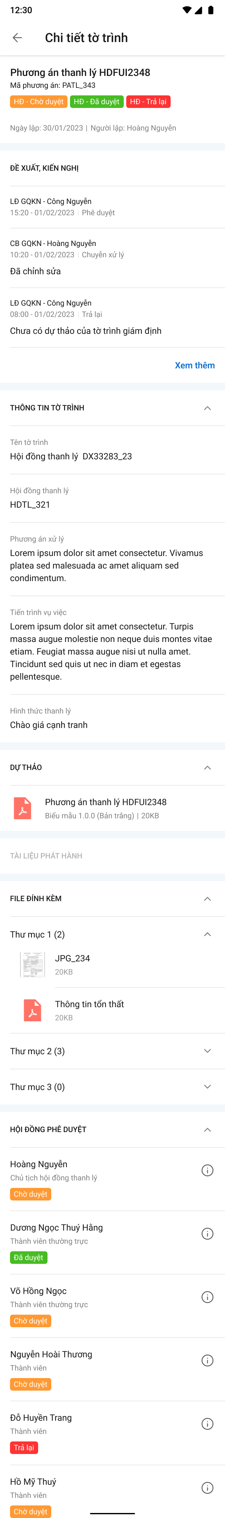

*Màn hình chi tiết phương án thanh lý- Cán bộ PVI*

###### Mô tả màn hình

|  |  |  |  |
| --- | --- | --- | --- |
| **STT** | **Trường**  **thông tin** | **Định dạng** | **Mô tả** |
| 1. 1 |  | Icon | * Cho phép quay lại danh sách phướng án thanh lý |
| 1. 2 |  | Label | * Hiển thị tên chi tiết phương án thanh lý |
|  | Mã tờ trình | Label | * Mã tờ trình |
|  | Tên tờ trình | Label | * Tên tờ trình |
|  |  | Label | * Hiển thị phòng ban – trạng thái của phương án thanh lý |
|  | Ngày lập – Người lập | Label | * Ngày lập (dd/mm/yy) – Người lập (Họ tên) |
|  | Đề xuất kiến nghị | Label | * Nội dung đề xuất kiến nghị |
|  | Thông tin tờ trình | Label | * Thông tin gồm:   + Tên tờ trình   + Hội đồng thanh lý   + Phương án xử lý   + Tiến trình vụ việc   + Hình thức thanh lý |
|  | Hội đồng phê duyệt | Label | * Danh sách hội đồng gồm: Họ tên – Chức vụ – Trạng thái phê duyệt * Click Icon xem chi tiết mở botton sheet xem thêm thông tin |
|  |  | Icon | * Cho phép mở rộng hay rút gọn danh sách file |
| 1. 4 |  | Label | * Hiển thị danh sách tài liệu phát hành |
| 1. 5 |  | Label | * Hiển thị danh sách tài liệu file đính kèm liên quan tới phương án thanh lý |
| 1. 6 |  | Label | * Hiển thị bản dự thảo |
| 1. 7 |  | File | * Hiển thị tên tài liệu, dụng lượng và định dạng file |
|  | * Phần thông tin Dự thảo, Tài liệu phát hành, Đề xuất kiến nghị, File đính kèm: mô tả giống với Mô tả màn hình – Chi tiết Báo cáo tổn thất | | |

##### Phê duyệt/trả lại phương án thanh lý- Lãnh đạo PVI

###### Màn hình

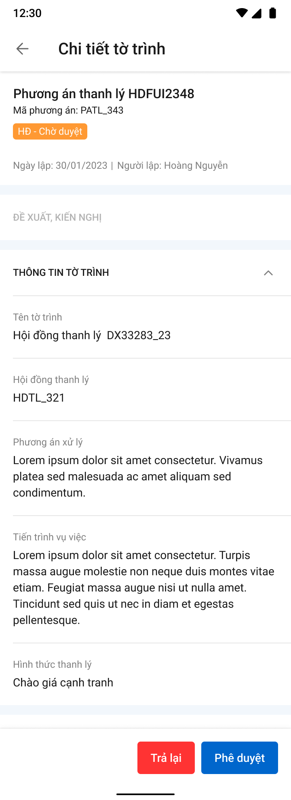

  

*Màn hình Phê duyệt/trả lại phương án thanh lý- Lãnh đạo PVI*

###### Mô tả màn hình

|  |  |  |  |
| --- | --- | --- | --- |
| **STT** | **Trường**  **thông tin** | **Định dạng** | **Mô tả** |
| 1 |  | Button | * Nhấn vào button 🡺 hiển thị popup xác nhận Trả lại |
| 2 |  | Button | * Nhấn vào button 🡺 hiển thị popup xác nhận Phê duyệt |
| 3 | * Các trường thông tin còn lại giống mô tả xem chi tiết phương án thanh lý | | |

#### Thẩm định giá

##### Xem danh sách thẩm định giá

###### Màn hình

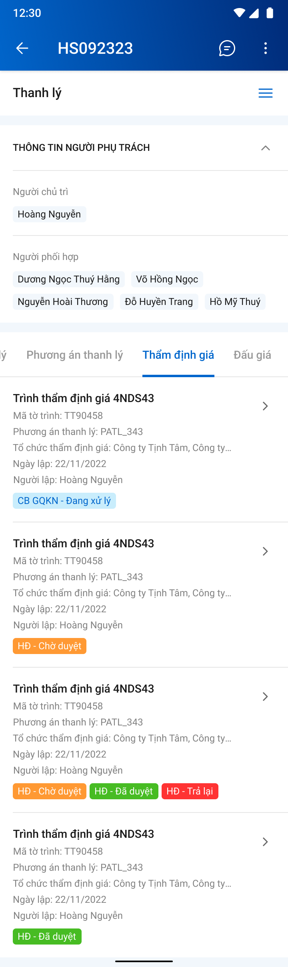

*Màn hình danh sách thẩm định giá*

###### Mô tả màn hình

|  |  |  |  |
| --- | --- | --- | --- |
| **STT** | **Trường**  **thông tin** | **Định dạng** | **Mô tả** |
| Các trường thông tin màn thông tin bồi thường tạm ứng như mô tả ở mục Xem thông tin thanh lý | | | |
| 1. 5 |  | Label | * Hiển thị tên tờ trình thẩm định giá |
| 1. 9 |  | Label | * Hiển thị Mã tờ trình |
|  | Mã phương án thanh lý | Label | * Mã phương án thanh lý |
| 1. 10 | Tổ chức thẩm định giá | Label | * Tổ chức thẩm định giá |
| 1. 14 |  | Label | * Hiển thị trạng thái thẩm định giá |
| 1. 15 |  | Icon | * Click xem chi tiết |

##### Xem chi tiết thẩm định giá- Cán bộ PVI

###### Màn hình

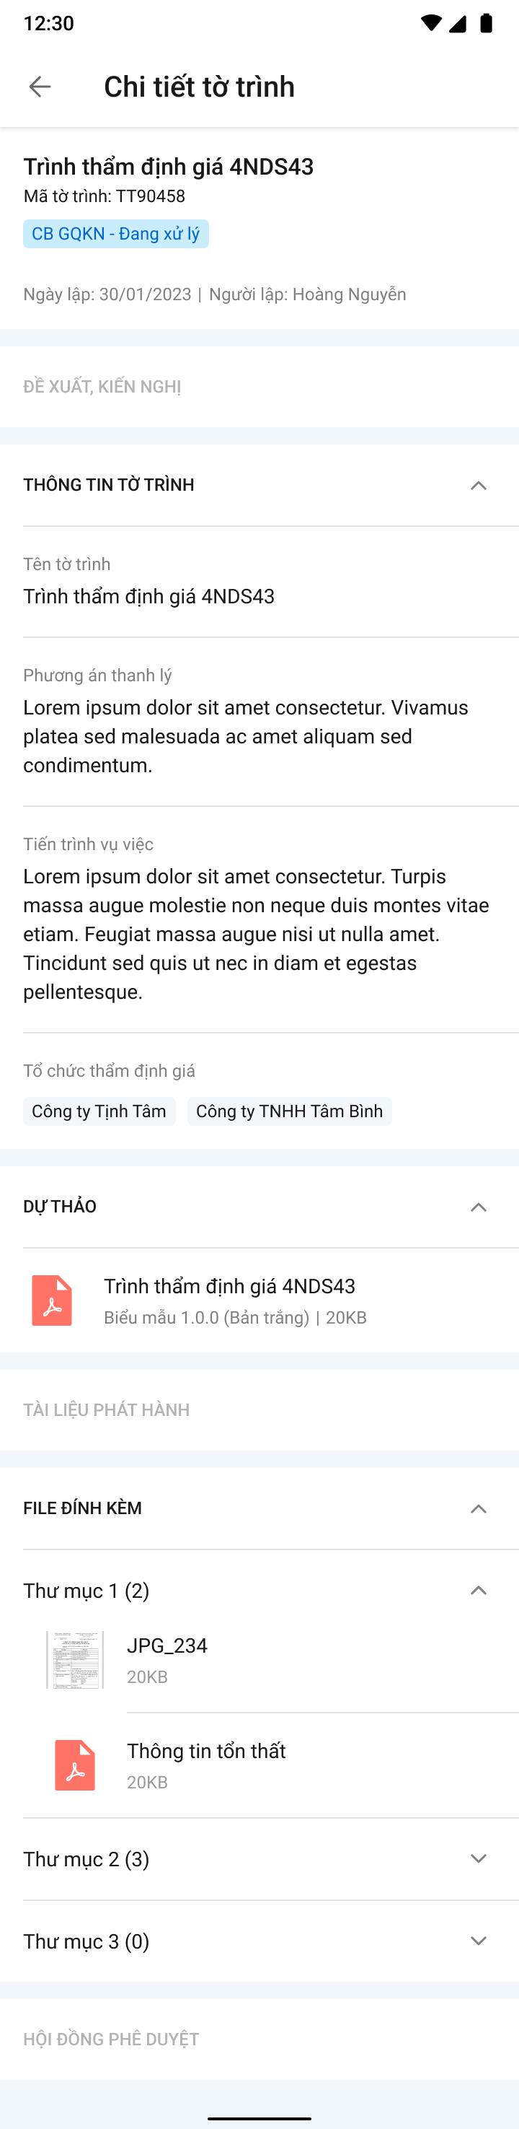

*Màn hình chi tiết thẩm định giá- Cán bộ PVI*

###### Mô tả màn hình

|  |  |  |  |
| --- | --- | --- | --- |
| **STT** | **Trường**  **thông tin** | **Định dạng** | **Mô tả** |
| 1. 1 |  | Icon | * Cho phép quay lại danh sách thẩm định giá |
| 1. 2 |  | label | * Hiển thị tên tiến trình chi tiết thẩm định giá |
|  | Trình thẩm định giá 4NDS43 | Label | * Tên tờ trình thẩm định giá |
|  | Mã tờ trình | Label | * Mã tờ trình |
|  |  | Label | * Hiển thị trạng thái thẩm định giá |
|  | Ngày lập – Người lập | Label | * Ngày lập (dd/mm/yy) – Người lập (Họ tên) |
|  | Thông tin tờ trình | Label | * Thông tin gồm:   + Tên tờ trình   + Phương án thanh lý   + Tiến trình vụ việc   + Tổ chức thẩm định: Tên tổ chức |
|  | Đề xuất kiến nghị | Label | * Nội dung đề xuất kiến nghị |
| 1. 3 |  | Icon | * Cho phép mở rộng hay rút gọn danh sách |
| 1. 4 |  | Label | * Hiển thị danh sách tài liệu phát hành |
| 1. 5 |  | Label | * Hiển thị danh sách tài liệu file đính kèm liên quan tới thẩm định giá |
| 1. 6 |  | Label | * Hiển thị bản dự thảo |
| 1. 7 |  | File | * Hiển thị tên tài liệu, dụng lượng và định dạng file |
| 1. 8 | * Phần thông tin Dự thảo, Tài liệu phát hành, Đề xuất kiến nghị, File đính kèm: mô tả giống với Mô tả màn hình – Chi tiết Báo cáo tổn thất | | |

##### Phê duyệt/trả lại thẩm định giá- Lãnh đạo PVI

###### Màn hình

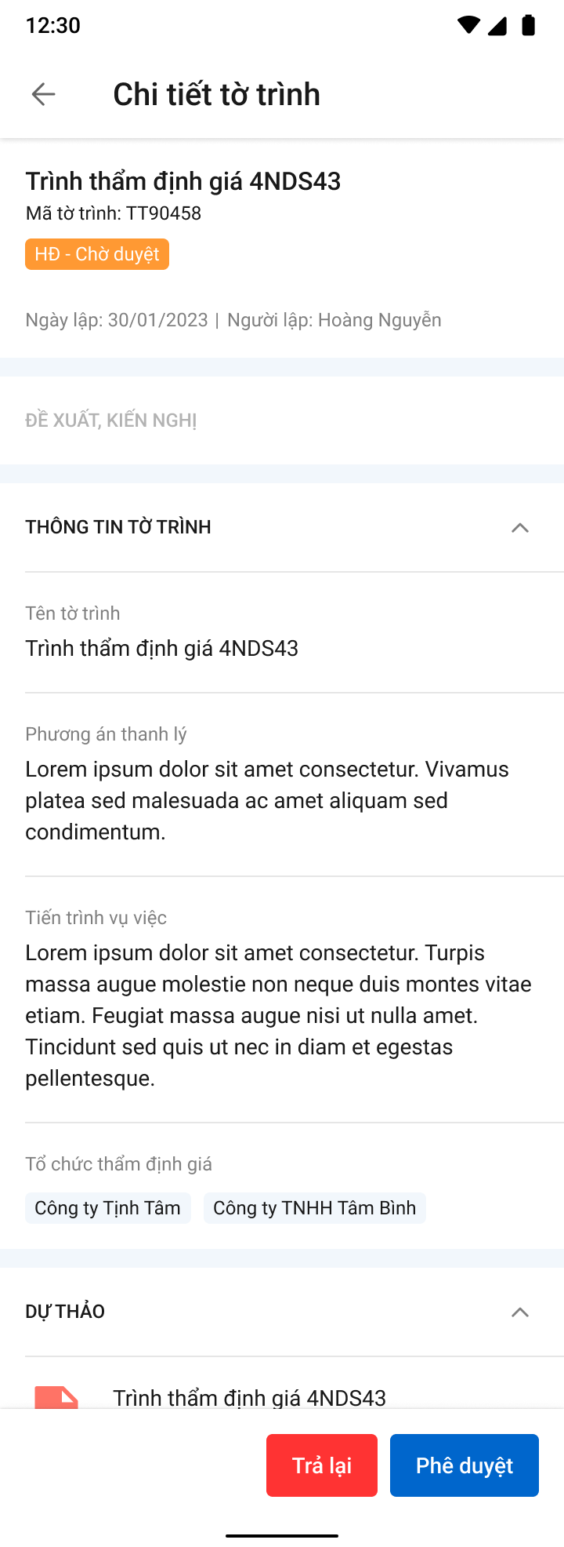



*Màn hình Phê duyệt/trả lại thẩm định giá- Lãnh đạo PVI*

###### Mô tả màn hình

|  |  |  |  |
| --- | --- | --- | --- |
| **STT** | **Trường**  **thông tin** | **Định dạng** | **Mô tả** |
| 1 |  | Button | * Nhấn vào button 🡺 hiển thị popup xác nhận Trả lại |
| 2 |  | Button | * Nhấn vào button 🡺 hiển thị popup xác nhận Phê duyệt |
| 3 | * Các trường thông tin còn lại giống mô tả xem chi tiết | | |

#### Đấu giá

##### Xem danh sách đấu giá

###### Màn hình

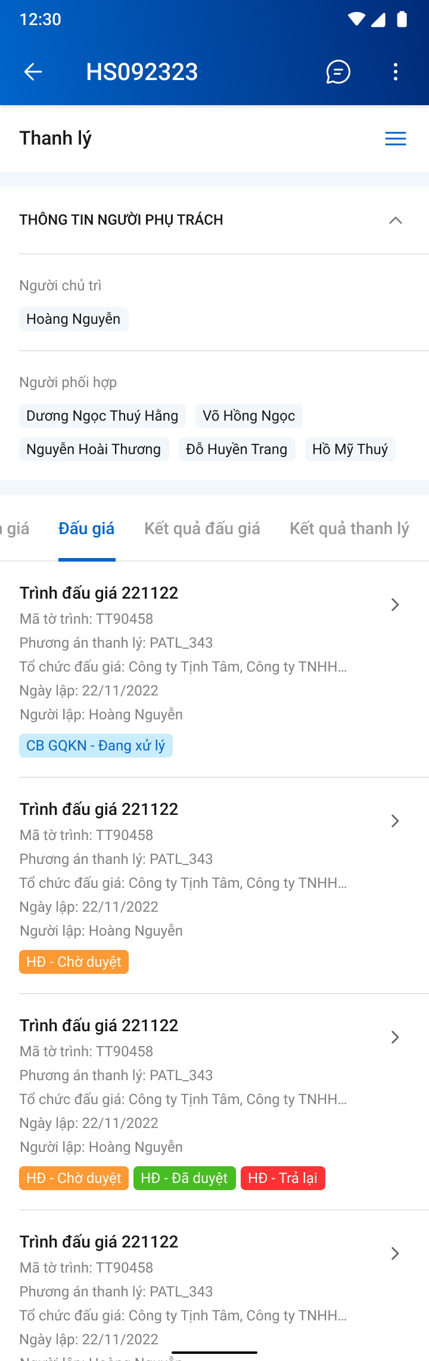

###### Mô tả màn hình

|  |  |  |  |
| --- | --- | --- | --- |
| **STT** | **Trường**  **thông tin** | **Định dạng** | **Mô tả** |
| Các trường thông tin màn thông tin bồi thường tạm ứng như mô tả ở mục Xem thông tin thanh lý | | | |
| 1. 5 |  | Label | * Hiển thị tên đấu giá |
| 1. 7 | Trình đấu giá 22122 | Label | * Tên tờ trình |
| 1. 8 |  | Label | * Hiển thị trạng thái của đấu giá |
| 1. 9 |  | Label | * Hiển thị các thông tin:   + Mã tờ trình   + Mã phương án thanh lý   + Tổ chức thẩm định giá   + Tên người lập   + Ngày lập |
| 1. 11 |  | Icon | * Click xem chi tiết |

##### Xem chi tiết đấu giá

###### Màn hình

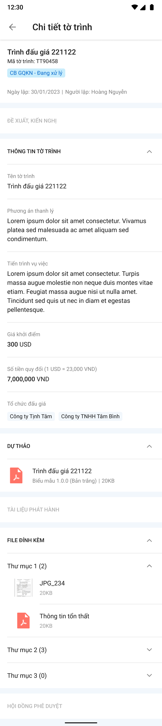

###### Mô tả màn hình

|  |  |  |  |
| --- | --- | --- | --- |
| **STT** | **Trường**  **thông tin** | **Định dạng** | **Mô tả** |
| 1. 1 |  | Icon | * Cho phép quay lại danh sách thẩm định giá |
| 1. 2 |  | Label | * Hiển thị tên đấu giá |
|  | Trình đấu giá 4NDS43 | Label | * Tên tờ trình đấu giá |
|  | Mã tờ trình | Label | * Mã tờ trình |
|  |  | Label | * Hiển thị trạng thái đấu giá |
|  | Ngày lập – Người lập | Label | * Ngày lập tờ trình (dd/mm/yy) – Người lập tờ trình (Họ tên) |
|  | Thông tin tờ trình | Label | * Hiển thị các thông tin:   + Tên tờ trình   + Phương án thanh lý   + Tiến trình vụ việc   + Số tiền đấu giá (loại tiền)   + Tổ chức đấu giá: Tên tổ chức |
|  | Đề xuất kiến nghị | Label | * Nội dung đề xuất kiến nghị |
| 1. 3 |  | Icon | * Cho phép mở rộng hay rút gọn danh sách |
| 1. 4 |  | Label | * Hiển thị danh sách tài liệu phát hành |
| 1. 5 |  | Label | * Hiển thị danh sách tài liệu file đính kèm liên quan tới thẩm định giá |
| 1. 6 |  | Label | * Hiển thị bản dự thảo |
| 1. 7 |  | File | * Hiển thị tên tài liệu, dụng lượng và định dạng file |
|  | * Phần thông tin Dự thảo, Tài liệu phát hành, Đề xuất kiến nghị, File đính kèm: mô tả giống với Mô tả màn hình – Chi tiết Báo cáo tổn thất | | |

##### Phê duyệt/Trả lại đấu giá

###### Màn hình

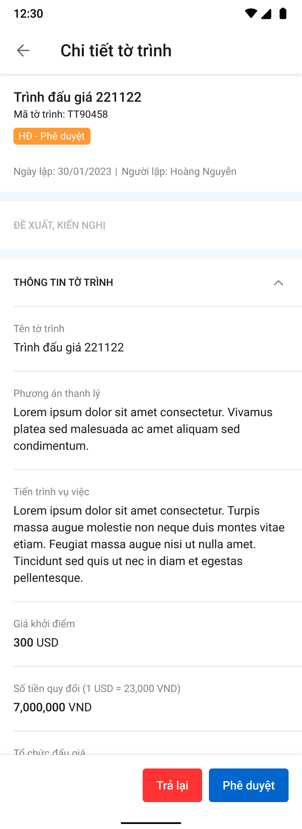

###### Mô tả màn hình

|  |  |  |  |
| --- | --- | --- | --- |
| **STT** | **Trường**  **thông tin** | **Định dạng** | **Mô tả** |
| 1 |  | Button | * Nhấn vào button 🡺 hiển thị popup xác nhận Trả lại |
| 2 |  | Button | * Nhấn vào button 🡺 hiển thị popup xác nhận Phê duyệt |
| 3 | * Các trường thông tin còn lại giống mô tả xem chi tiết | | |

#### Kết quả đấu giá

##### Xem danh sách kết quả đấu giá

###### Màn hình

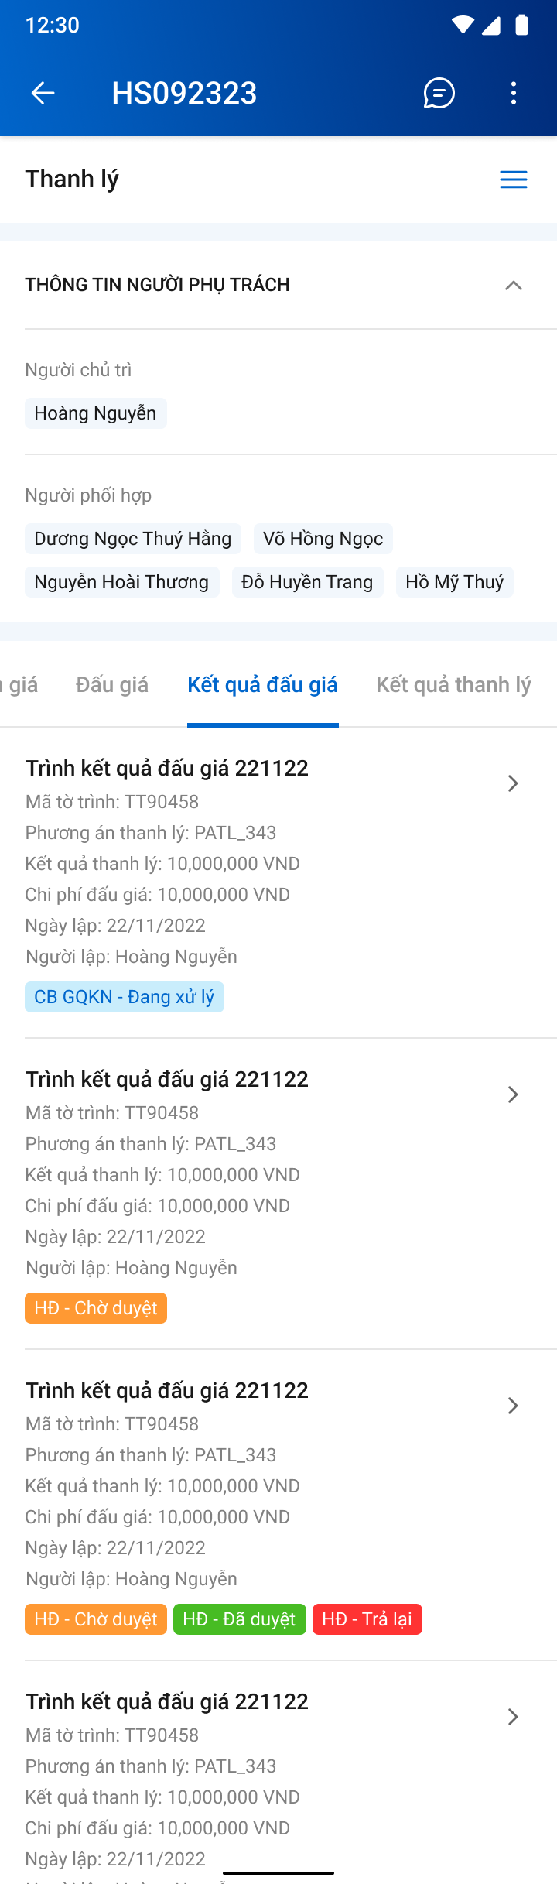

###### Mô tả màn hình

|  |  |  |  |
| --- | --- | --- | --- |
| **STT** | **Trường**  **thông tin** | **Định dạng** | **Mô tả** |
| * Các trường thông tin màn thông tin bồi thường tạm ứng như mô tả ở mục Xem thông tin thanh lý | | | |
| 1. 5 |  | Label | * Hiển thị tên kết quả đấu giá |
| 1. 7 | Trình kết quả đấu giá | Label | * Tên tờ trình |
| 1. 8 |  | Label | * Hiển thị trạng thái của đấu giá |
| 1. 9 |  | Label | * Hiển thị các thông tin:   + Mã tờ trình   + Mã phương án thanh lý   + Kết quả thanh lý   + Chi phí đấu giá   + Tên người lập   + Ngày lập |
| 1. 11 |  | Icon | * Click xem chi tiết |

##### Xem chi tiết kết quả đấu giá

###### Màn hình

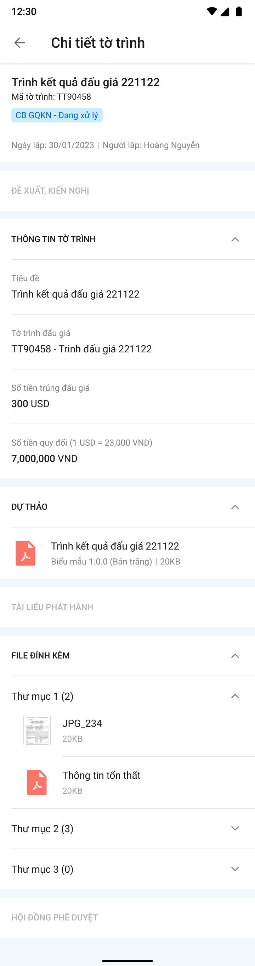

###### Mô tả màn hình

|  |  |  |  |
| --- | --- | --- | --- |
| **STT** | **Trường**  **thông tin** | **Định dạng** | **Mô tả** |
| 1. 1 |  | Icon | * Cho phép quay lại danh sách thẩm định giá |
| 1. 2 |  | Label | * Hiển thị tên kết quả đấu giá |
|  | Trình kết quả đấu giá 4NDS43 | Label | * Tên tờ trình kết quả đấu giá |
|  | Mã tờ trình | Label | * Mã tờ trình |
|  |  | Label | * Hiển thị trạng thái kết quả đấu giá |
|  | Ngày lập – Người lập | Label | * Ngày lập (dd/mm/yy) – Người lập (Họ tên) |
|  | Thông tin tờ trình | Label | * Hiển thị các thông tin:   + Tiêu đề   + Tờ trình đấu giá   + Số tiền trúng đấu giá (VND)   + Số tiền quy đổi   + Tổng cộng chi phí đấu giá |
| 1. 3 |  | Icon | * Cho phép mở rộng hay rút gọn danh sách |
| 1. 4 |  | Label | * Hiển thị danh sách tài liệu phát hành |
| 1. 5 |  | Label | * Hiển thị danh sách tài liệu file đính kèm liên quan tới thẩm định giá |
| 1. 6 |  | Label | * Hiển thị bản dự thảo |
| 1. 7 |  | File | * Hiển thị tên tài liệu, dụng lượng và định dạng file * Đối với các file dạng ảnh: PDF, PNG, JPG, JPEG thì có thể xem trực tiếp trên hệ thống * Đối với định dạng file như XLS, XLSX, DOC, DOCX, TEXT thì người dùng phải tải file về mới có thể đọc dữ liệu trong file |

#### Kết quả thanh lý

##### Xem danh sách kết quả thanh lý

###### Màn hình

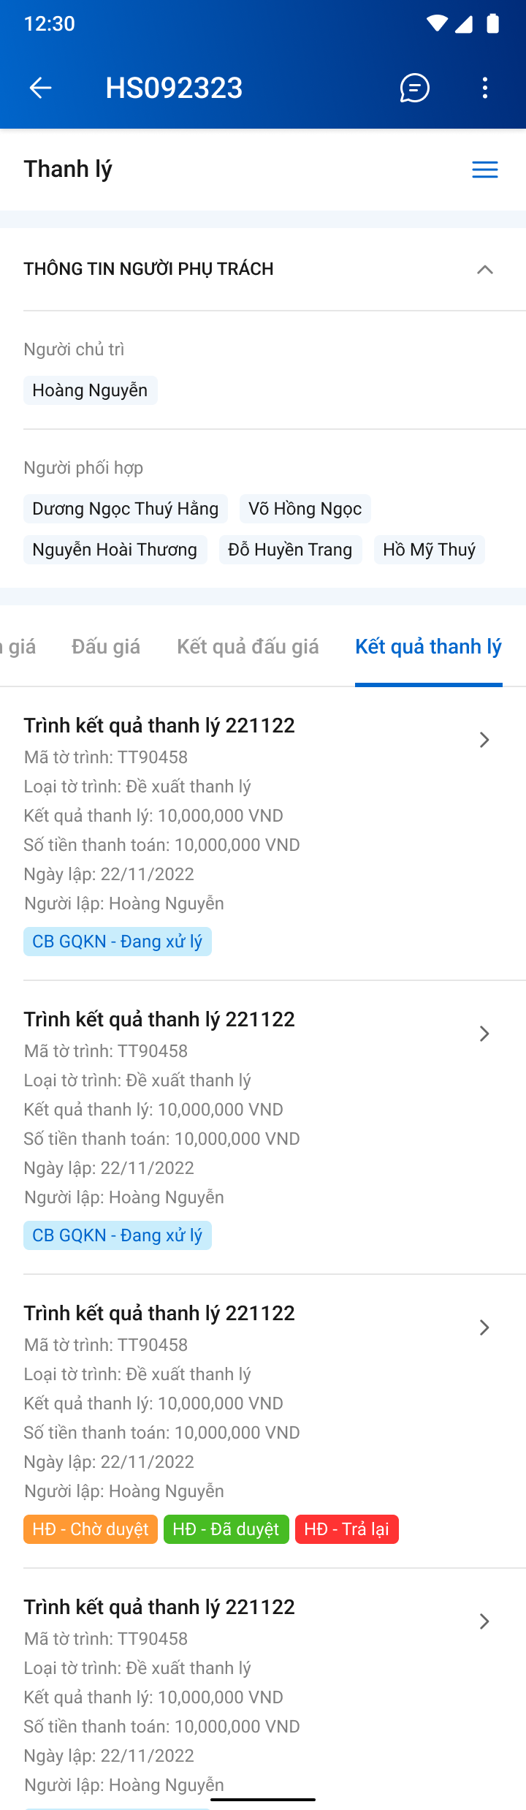

*Màn hình danh sách kết quả thanh lý*

###### Mô tả màn hình

|  |  |  |  |
| --- | --- | --- | --- |
| **STT** | **Trường**  **thông tin** | **Định dạng** | **Mô tả** |
| * Các trường thông tin màn thông tin bồi thường tạm ứng như mô tả ở mục Xem thông tin thanh lý | | | |
| 1. 5 |  | Label | * Hiển thị tên kết quả thanh lý |
| 1. 8 |  | Label | * Hiển thị trạng thái của đấu giá |
| 1. 9 |  | Label | * Hiển thị các thông tin:   + Mã tờ trình   + Loại tờ trình   + Kết quả thanh lý   + Số tiền thanh toán   + Tên người lập   + Ngày lập |
| 1. 11 |  | Icon | * Click xem chi tiết |

##### Xem chi tiết kết quả thanh lý

###### Màn hình

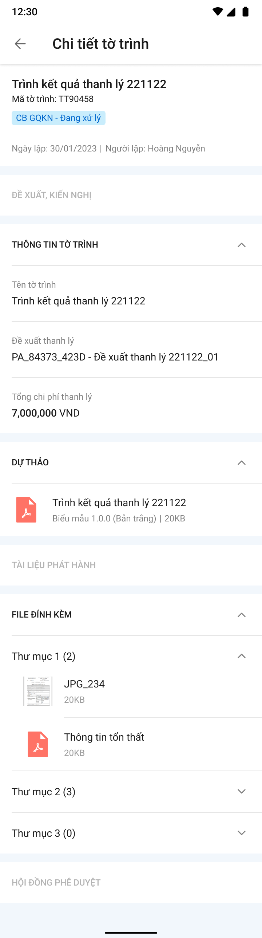

*Màn hình chi tiết kết quả thanh lý*

###### Mô tả màn hình

|  |  |  |  |
| --- | --- | --- | --- |
| **STT** | **Trường**  **thông tin** | **Định dạng** | **Mô tả** |
| 1. 1 |  | Icon | * Cho phép quay lại danh sách thẩm định giá |
| 1. 2 |  | Label | * Hiển thị tên kết quả thanh lý |
|  | Trình kết quả thanh lý 4NDS43 | Label | * Tên tờ trình kết quả thanh lý |
|  | Mã tờ trình | Label | * Mã tờ trình |
|  |  | Label | * Hiển thị trạng thái đấu giá |
|  | Thông tin tờ trình | Label | * Hiển thị các thông tin:   + Tên tờ trình   + Đề xuất thanh lý   + Tổng chi phí thanh lý |
|  | Đề xuất kiến nghị | Label | * Nội dung đề xuất kiến nghị |
| 1. 3 |  | Icon | * Cho phép mở rộng hay rút gọn danh sách |
| 1. 4 |  | Label | * Hiển thị danh sách tài liệu phát hành |
| 1. 5 |  | Label | * Hiển thị danh sách tài liệu file đính kèm liên quan tới thẩm định giá |
| 1. 6 |  | Label | * Hiển thị bản dự thảo |
| 1. 7 |  | File | * Hiển thị tên tài liệu, dụng lượng và định dạng file |
|  | * Phần thông tin Dự thảo, Tài liệu phát hành, Đề xuất kiến nghị, File đính kèm: mô tả giống với Mô tả màn hình – Chi tiết Báo cáo tổn thất | | |

##### Chuyển xử lý/Phê duyệt/Trả lại kết quả thanh lý

###### Màn hình

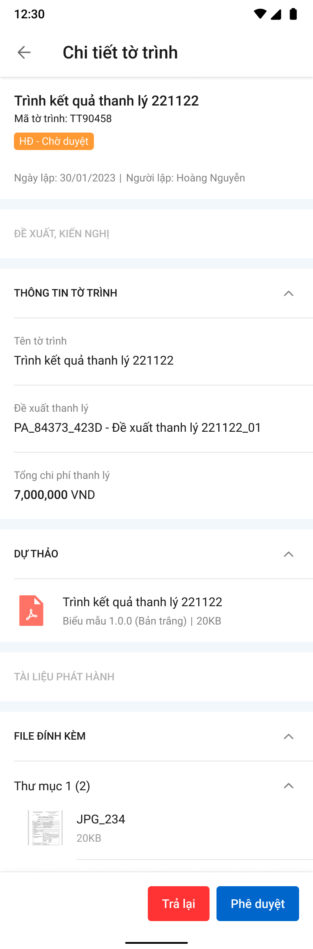



*Màn hình phê duyệt/từ chối kết quả thanh lý*

###### Mô tả màn hình

|  |  |  |  |
| --- | --- | --- | --- |
| **STT** | **Trường**  **thông tin** | **Định dạng** | **Mô tả** |
| 1 |  | Button | * Nhấn vào button 🡺 hiển thị popup xác nhận Trả lại |
| 2 |  | Button | * Nhấn vào button 🡺 hiển thị popup xác nhận Phê duyệt |
| 3 | * Các trường thông tin còn lại giống mô tả xem chi tiết | | |

#### Phương án trả tiền Đồng Tái

##### Xem danh sách phương án trả tiền Đồng Tái

###### Màn hình

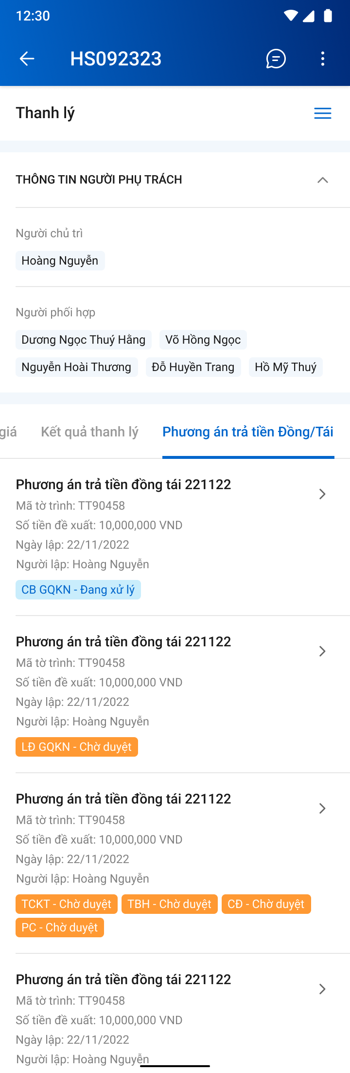

###### Mô tả màn hình

|  |  |  |  |
| --- | --- | --- | --- |
| **STT** | **Trường**  **thông tin** | **Định dạng** | **Mô tả** |
| * Các trường thông tin màn thông tin bồi thường tạm ứng như mô tả ở mục Xem thông tin thanh lý | | | |
| 1. 5 |  | Label | * Hiển thị tên phương án trả tiền đồng tái |
| 1. 6 |  | Icon | * Click vào hiển thị danh sách tiến trình. Chi tiết mô tả như mục Chi tiết Khai báo tổn thất |
| 1. 8 |  | Label | * Hiển thị trạng thái của đấu giá |
| 1. 9 |  | Label | * Hiển thị các thông tin:   + Mã tờ trình   + Số tiền đề xuất   + Ngày lập   + Người lập |
| 1. 11 |  | Icon | * Click xem chi tiết |

##### Xem chi tiết phương án trả tiền Đồng Tái

###### Màn hình

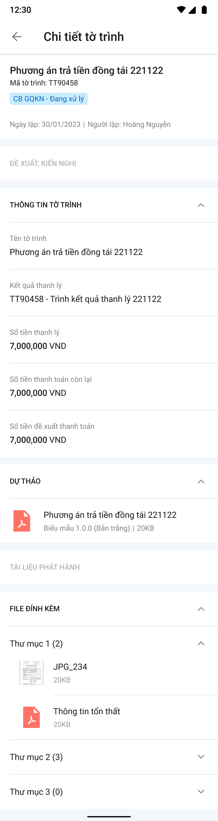

###### Mô tả màn hình

|  |  |  |  |
| --- | --- | --- | --- |
| **STT** | **Trường**  **thông tin** | **Định dạng** | **Mô tả** |
| 1. 1 |  | Icon | * Cho phép quay lại danh sách thẩm định giá |
| 1. 2 |  | Label | * Hiển thị tên phương án trả tiền đồng tái |
|  | Phương án trả tiền Đồng Tái | Label | * Tên tờ trình |
|  | Mã tờ trình | Label | * Mã tờ trình |
|  |  | Label | * Hiển thị Phòng ban – trạng thái tờ trình |
|  | Thông tin tờ trình | Label | * Hiển thị các thông tin:   + Tên tờ trình   + Kết quả thanh lý   + Số tiền thanh lý   + Số tiền thanh toán còn lại   + Số tiền đề xuất thanh toán |
|  | Đề xuất kiến nghị | Label | * Nội dung đề xuất kiến nghị |
| 1. 3 |  | Icon | * Cho phép mở rộng hay rút gọn danh sách |
| 1. 4 |  | Label | * Hiển thị danh sách tài liệu phát hành |
| 1. 5 |  | Label | * Hiển thị danh sách tài liệu file đính kèm liên quan tới thẩm định giá |
| 1. 6 |  | Label | * Hiển thị bản dự thảo |
| 1. 7 |  | File | * Hiển thị tên tài liệu, dụng lượng và định dạng file |
|  | * Phần thông tin Dự thảo, Tài liệu phát hành, Đề xuất kiến nghị, File đính kèm: mô tả giống với Mô tả màn hình – Chi tiết Báo cáo tổn thất | | |

##### Chuyển xử lý/Phê duyệt/Trả lại phương án trả tiền Đồng Tái

###### Màn hình

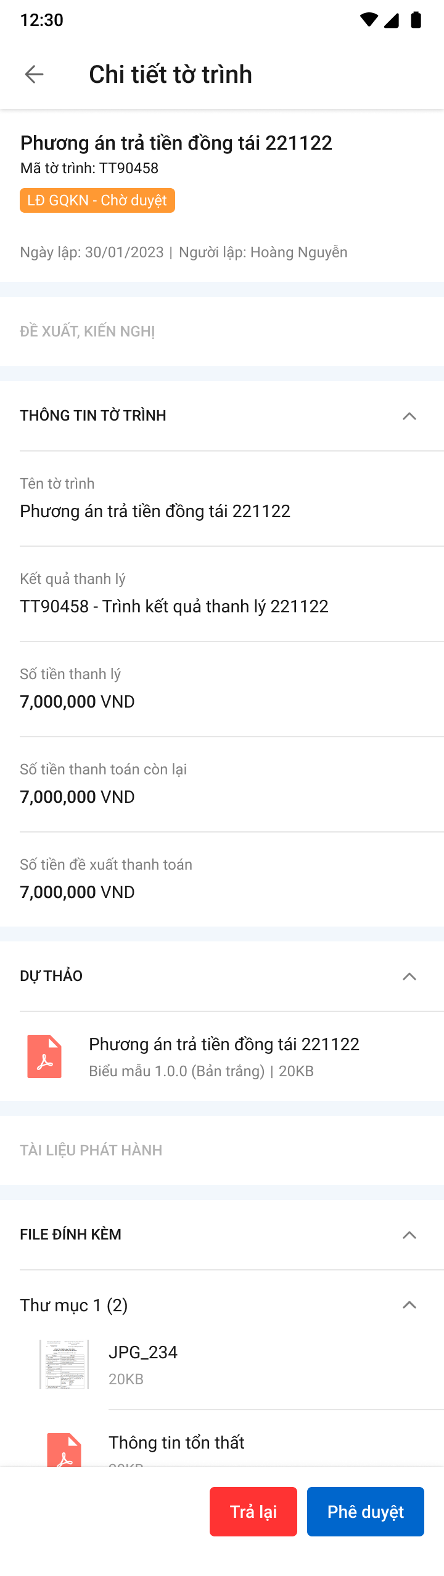

###### Mô tả màn hình

|  |  |  |  |
| --- | --- | --- | --- |
| **STT** | **Trường**  **thông tin** | **Định dạng** | **Mô tả** |
| 1 |  | Button | * Nhấn vào button 🡺 hiển thị popup xác nhận Trả lại |
| 2 |  | Button | * Nhấn vào button 🡺 hiển thị popup xác nhận Phê duyệt |
| 3 | * Các trường thông tin còn lại giống mô tả xem chi tiết | | |

### D8 - Thu đòi Người thứ 3

#### Xem thông tin thu đòi NT3

###### Màn hình

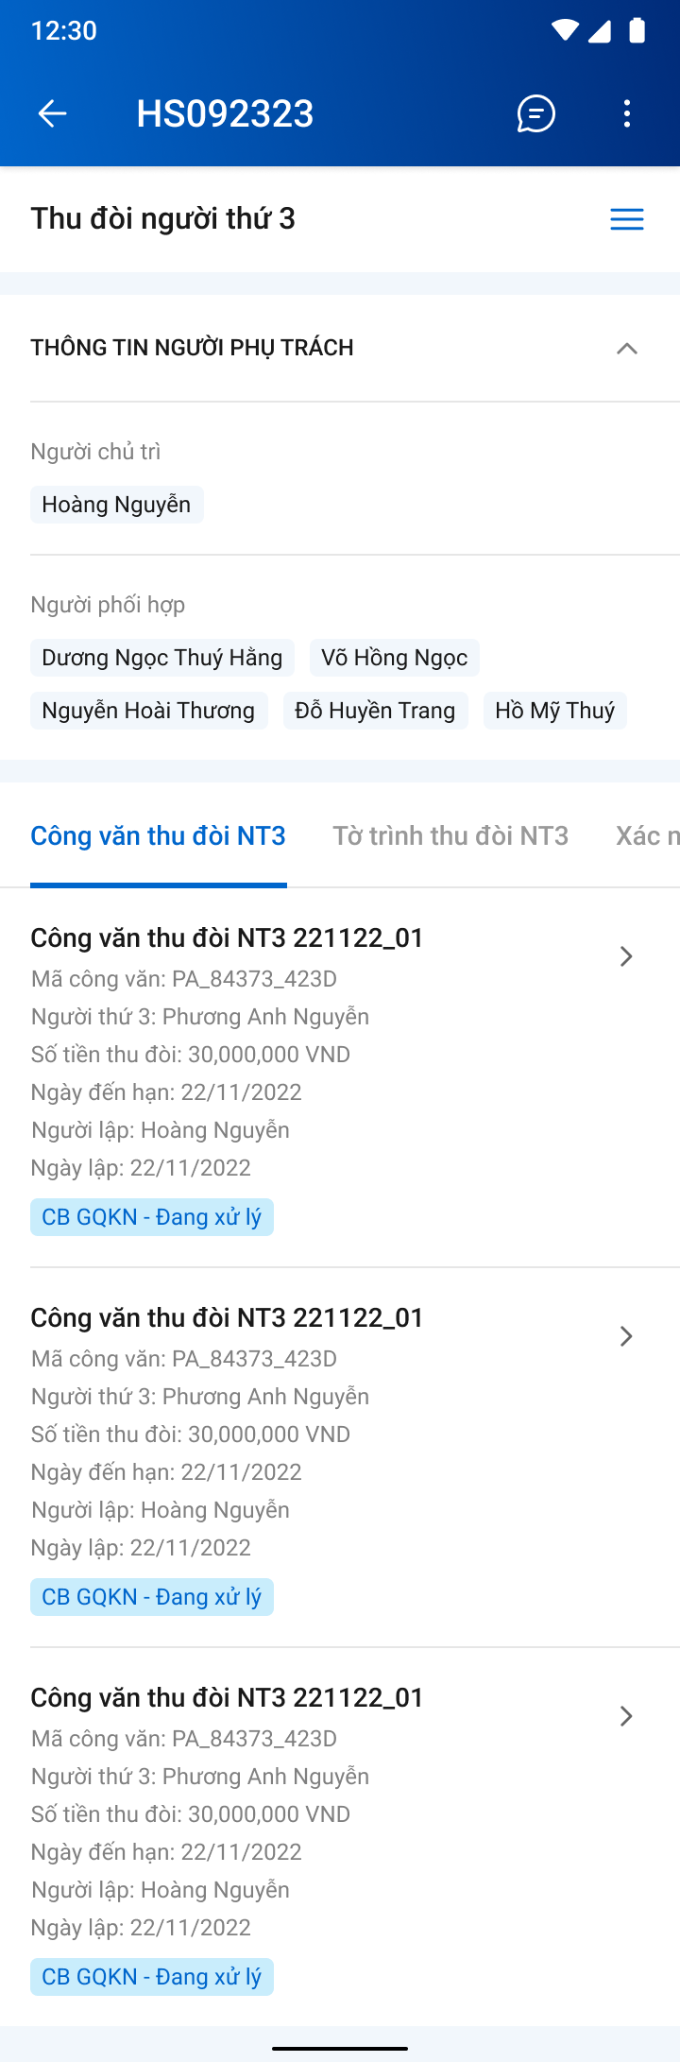

###### Mô tả màn hình

|  |  |  |  |
| --- | --- | --- | --- |
| **STT** | **Trường**  **thông tin** | **Định dạng** | **Mô tả** |
| 1. 1 |  | Icon | * Cho phép quay lại màn hình hồ sơ GQKN |
| 1. 2 |  | Label | * Hiển thị mã hồ sơ GQKN |
| 1. 3 |  | Icon | * Cho phép mở hộp chatbox để trao đổi thông tin |
| 1. 4 |  | Icon | * Hiển thị droplist gồm 2 lựa chọn Thêm mới: Chấm công hoặc Yêu cầu bồi thường |
| 1. 5 | Thu đòi NT3 | Label | * Hiển thị tên tiến trình - Thu đòi NT3 |
| 1. 6 |  | Icon | * Click vào hiển thị danh sách tiến trình. Chi tiết mô tả như mục Chi tiết Khai báo tổn thất |
| 1. 7 |  | Label | * Hiển thị người chủ trì |
| 1. 8 |  | Label | * Hiển thị người phối hợp |
| 1. 9 | Công văn thu đòi NT3 | Tab | * Click để mở chi tiết thông tin Công văn thu đòi NT3 |
| 1. 10 | Tờ trình thu đòi NT3 | Tab | * Click để mở chi tiết thông tin Tờ trình thu đòi NT3 |
| 1. 11 | Xác nhận tiền về | Tab | * Click để mở chi tiết thông tin Xác nhận tiền về |
| 1. 12 | Chi phí pháp lý | Tab | * Click để mở chi tiết thông tin Chi phí pháp lý |
|  | Phương án trả tiền Đồng tái | Tab | * Click để mở chi tiết thông tin Phương án trả tiền Đồng tái |

#### Công văn thu đòi NT3

##### Xem danh sách Công văn thu đòi NT3

###### Màn hình



###### Mô tả màn hình

|  |  |  |  |
| --- | --- | --- | --- |
| **STT** | **Trường**  **thông tin** | **Định dạng** | **Mô tả** |
| * Các trường thông tin màn thông tin bồi thường tạm ứng như mô tả ở mục Xem thông tin thu đòi NT3 | | | |
| 1. 5 | Thu đòi NT3 | Label | * Hiển thị tên tiến trình - thu đòi NT3 |
| 1. 7 |  | Label | * Hiển thị mã công văn thu đòi NT3 |
|  |  | Label | * Hiển thị tên công văn thu đòi NT3 |
|  |  | Label | * Hiển thị số tiền thu đòi NT3 |
|  |  | Label | * Hiển thị ngày đến hạn thu đòi NT3 |
|  | Tên NT3 | Label | * Hiển thị tên NT3 |
|  |  | Label | * Hiển thị người lập công văn thu đòi NT3 |
|  |  | Label | * Hiển thị ngày lập công văn thu đòi NT3 |
| 1. 8 |  | Label | * Hiển thị trạng thái của Công văn thu đòi NT3 |
|  |  | Icon | * Click để xem chi tiết Công văn |

##### Xem chi tiết công văn thu đòi NT3

###### Màn hình

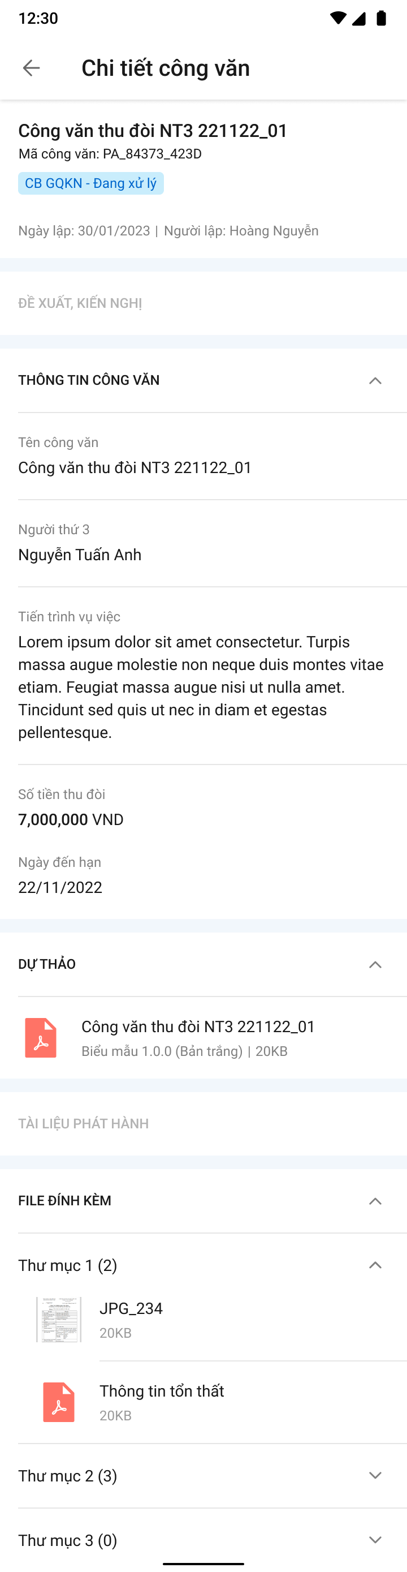

###### Mô tả màn hình

|  |  |  |  |
| --- | --- | --- | --- |
| **STT** | **Trường**  **thông tin** | **Định dạng** | **Mô tả** |
| 1. 1 |  | Icon | * Cho phép quay lại danh sách thẩm định giá |
|  | Chi tiết công văn | Label | * Tên tiến trình xem chi tiết công văn |
| 1. 2 | Công văn thu đòi NT3 | Label | * Hiển thị tên Công văn thu đòi NT3 |
|  | Mã công văn | Label | * Mã tờ trình |
|  |  | Label | * Hiển thị Phòng ban – Trạng thái của công văn |
|  | Ngày lập – Người lập | Label | * Ngày lập công văn (dd/mm/yy) – Người lập công văn (Họ tên) |
|  | Thông tin công văn | Label | * Thông tin gồm:   + Tên công văn   + Tên người thứ 3   + Tiến trình vụ việc   + Số tiền thu đòi (Loại tiền)   + Ngày đến hạn |
| 1. 3 |  | Icon | * Cho phép mở rộng hay rút gọn danh sách |
|  | Đề xuất kiến nghị | Label | * Nội dung đề xuất kiến nghị |
| 1. 4 |  | Label | * Hiển thị danh sách tài liệu phát hành |
| 1. 5 |  | Label | * Hiển thị danh sách tài liệu file đính kèm liên quan tới thẩm định giá |
| 1. 6 |  | Label | * Hiển thị bản dự thảo |
| 1. 7 |  | File | * Hiển thị tên tài liệu, dụng lượng và định dạng file |
|  | * Phần thông tin Dự thảo, Tài liệu phát hành, Đề xuất kiến nghị, File đính kèm: mô tả giống với Mô tả màn hình – Chi tiết Báo cáo tổn thất | | |

##### Chuyển xử lý/phê duyệt/trả lại Công văn thu đòi NT3

###### Màn hình

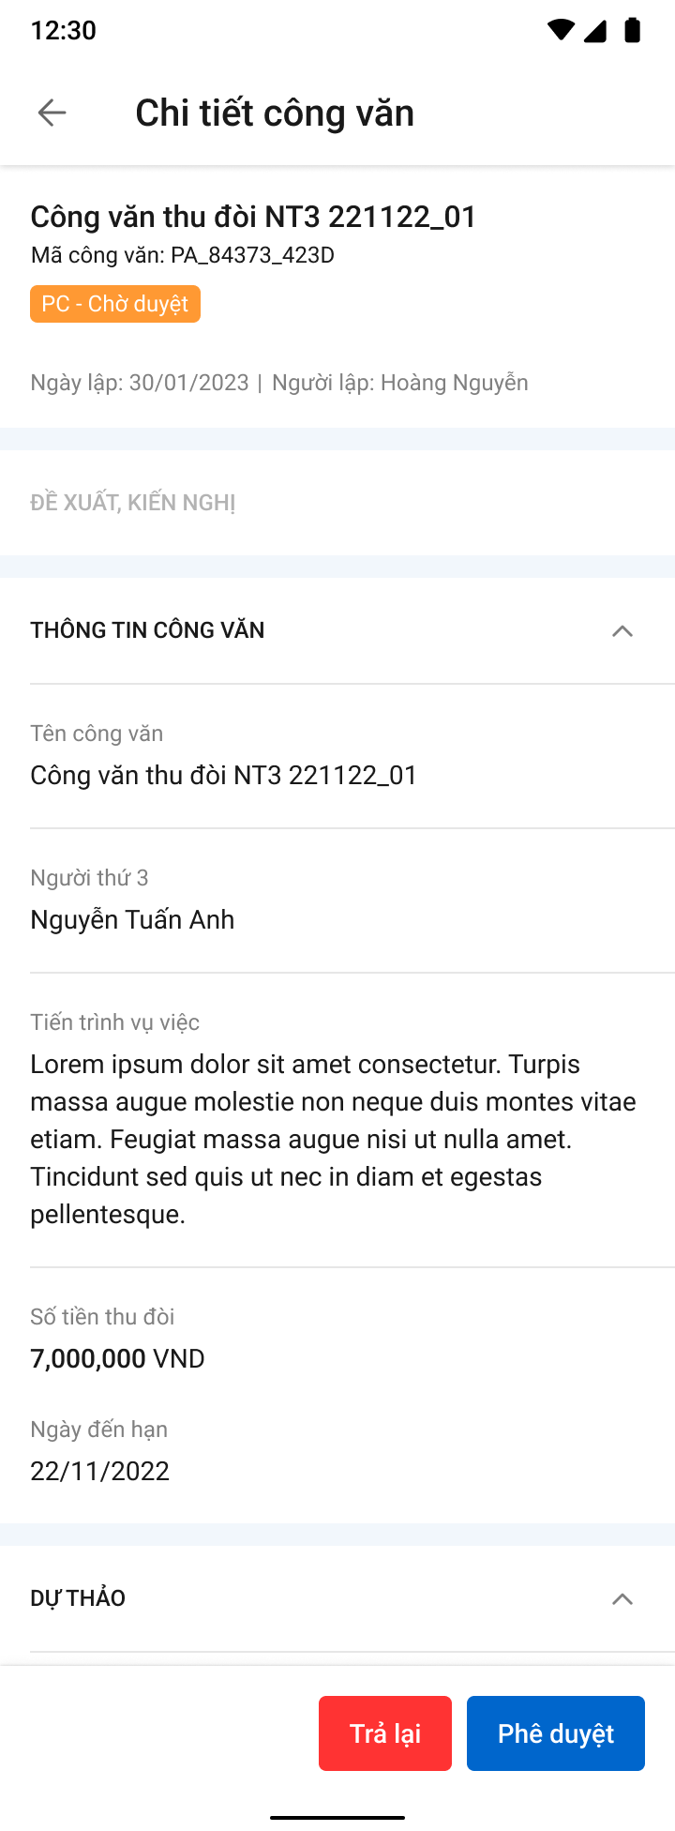

  

###### Mô tả màn hình

|  |  |  |  |
| --- | --- | --- | --- |
| **STT** | **Trường**  **thông tin** | **Định dạng** | **Mô tả** |
| Màn hình chuyển xử lý | | | |
| 1 |  | Button | * Nhấn vào button 🡺 hiển thị popup xác nhận Trả lại |
| 2 |  | Button | * Nhấn vào button 🡺 hiển thị popup xác nhận Chuyển xử lý |
| 3 |  | Button | * Nhấn vào button 🡺 hiển thị popup xác nhận Phê duyệt |
| Các trường thông tin còn lại giống với mô tả mục Xem thông tin công văn thu đòi NT3 | | | |
| Màn hình popup xác nhận Chuyển xử lý | | | |
| 4 |  | Textarea | * Nhập đề xuất kiến nghị |
| 5 |  | Button | * Bấm xác nhận, hệ thống hiển thị thông báo “*Chuyển xử lý Công văn thu đòi NT3 thành công*” trên góc phải màn hình |
| 6 |  | Icon | * Tắt popup để dừng việc xác nhận chuyển xử lý * Cập nhật trạng thái Phòng ban – Chuyển xử lý |
| Màn hình popup Trả lại | | | |
| 7 |  | Textarea | * Nhập đề xuất kiến nghị |
| 8 |  | Button | * Bấm xác nhận, hệ thống hiển thị thông báo “*Trả lại Công văn thu đòi NT3 thành công”* trên góc phải màn hình * Cập nhật trạng thái Phòng ban – Trả lại |
| 9 |  | Icon | * Tắt popup để dừng việc xác nhận trả lại |

#### Tờ trình thu đòi NT3

##### Xem danh sách tờ trình thu đòi NT3

###### Màn hình

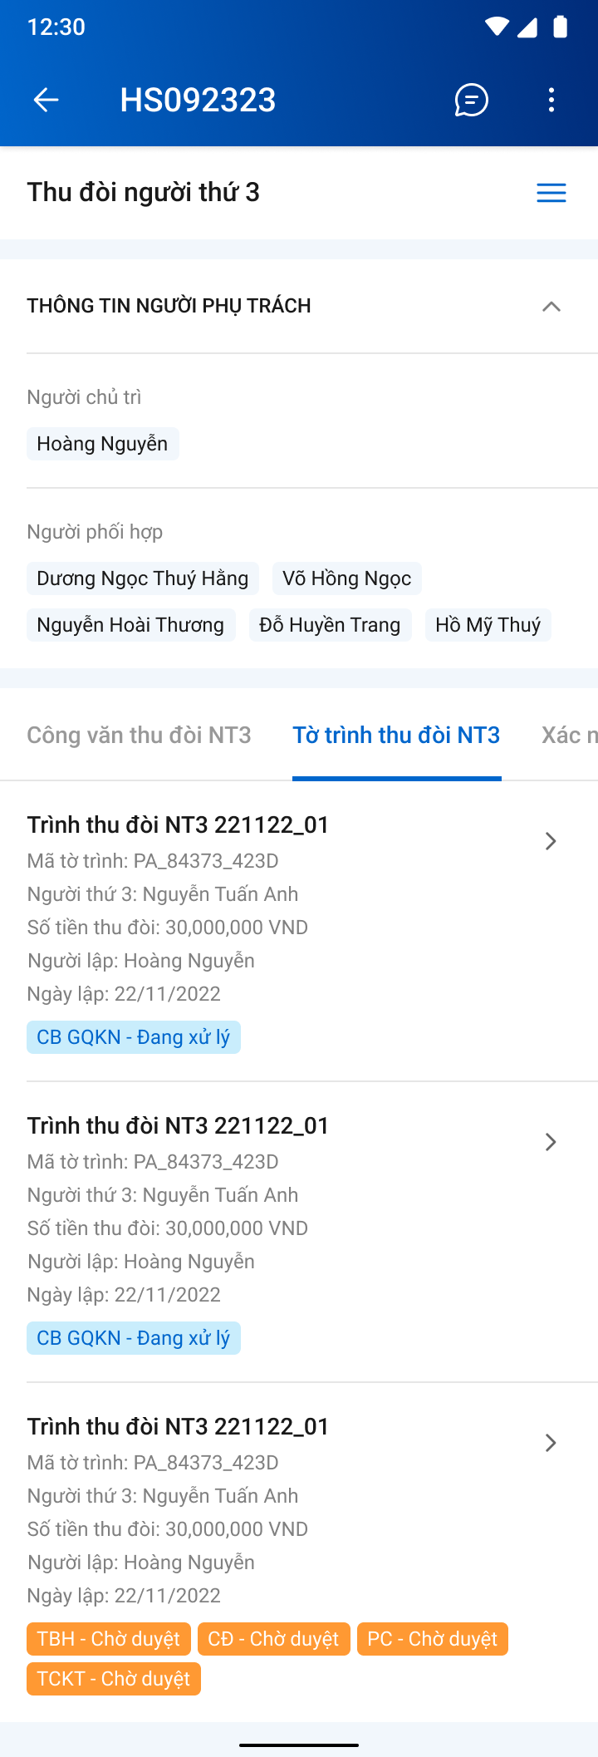

###### Mô tả màn hình

|  |  |  |  |
| --- | --- | --- | --- |
| **STT** | **Trường**  **thông tin** | **Định dạng** | **Mô tả** |
| * Các trường thông tin màn thông tin bồi thường tạm ứng như mô tả ở mục Xem thông tin thu đòi NT3 | | | |
| 1. 5 |  | Label | * Hiển thị tên tiến trình - tờ trình thu đòi NT3 |
| 1. 7 |  | Label | * Hiển thị mã tờ trình thu đòi NT3 |
|  |  | Label | * Hiển thị tên tờ trình thu đòi NT3 |
|  | Người thứ 3 | Label | * Họ tên người thứ 3 |
|  |  | Label | * Hiển thị số tiền thu đòi NT3 |
|  |  | Label | * Hiển thị người lập tờ trình thu đòi NT3 |
|  |  | Label | * Hiển thị ngày lập tờ trình thu đòi NT3 |
| 1. 8 |  | Label | * Hiển thị trạng thái của Tờ trình thu đòi NT3 |
|  |  | Icon | * Click để xem chi tiết Công văn |

##### Xem chi tiết tờ trình thu đòi NT3

###### Màn hình

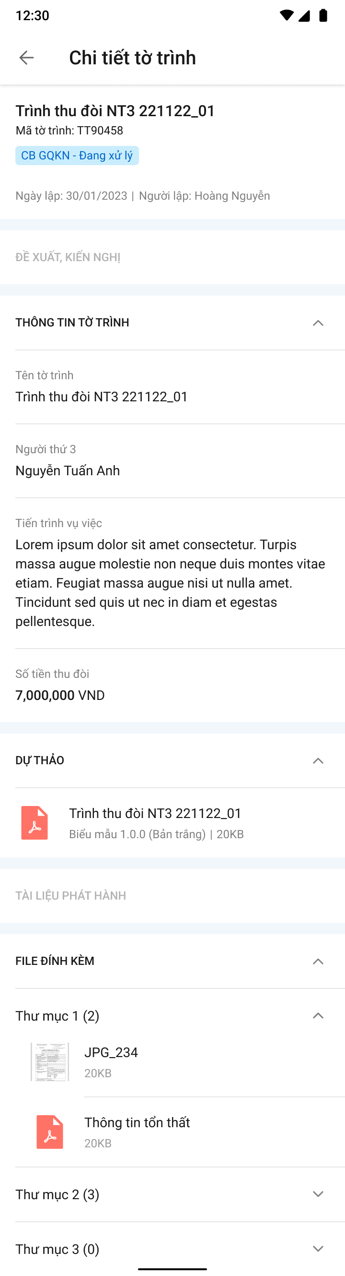

###### Mô tả màn hình

|  |  |  |  |
| --- | --- | --- | --- |
| **STT** | **Trường**  **thông tin** | **Định dạng** | **Mô tả** |
| 1. 1 |  | Icon | * Cho phép quay lại danh sách thẩm định giá |
| 1. 2 | Công văn thu đòi NT3 | Label | * Hiển thị tên tiến trình - Công văn thu đòi NT3 |
|  | Mã công văn | Label | * Mã tờ trình |
|  |  | Label | * Hiển thị Phòng ban – Trạng thái của tờ trình |
|  | Ngày lập – Người lập | Label | * Ngày lập công văn (dd/mm/yy) – Người lập công văn (Họ tên) |
|  | Thông tin tờ trình | Label | * Thông tin gồm:   + Tên tờ trình   + Tên người thứ 3   + Tiến trình vụ việc   + Số tiền thu đòi |
| 1. 3 |  | Icon | * Cho phép mở rộng hay rút gọn danh sách |
|  | Đề xuất kiến nghị | Label | * Nội dung đề xuất kiến nghị |
| 1. 4 |  | Label | * Hiển thị danh sách tài liệu phát hành |
| 1. 5 |  | Label | * Hiển thị danh sách tài liệu file đính kèm liên quan tới thẩm định giá |
| 1. 6 |  | Label | * Hiển thị bản dự thảo |
| 1. 7 |  | File | * Hiển thị tên tài liệu, dụng lượng và định dạng file |
|  | * Phần thông tin Dự thảo, Tài liệu phát hành, Đề xuất kiến nghị, File đính kèm: mô tả giống với Mô tả màn hình – Chi tiết Báo cáo tổn thất | | |

##### Chuyển xử lý/phê duyệt/trả lại Tờ trình thu đòi NT3

###### Màn hình

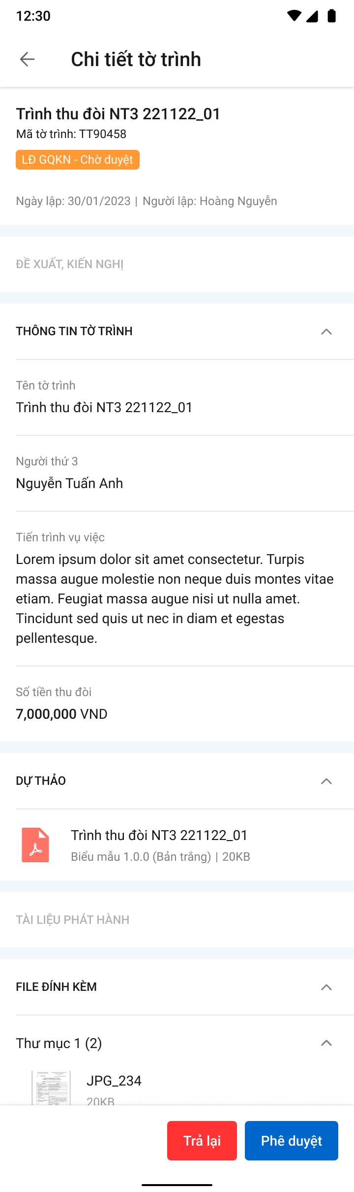

  

###### Mô tả màn hình

|  |  |  |  |
| --- | --- | --- | --- |
| **STT** | **Trường**  **thông tin** | **Định dạng** | **Mô tả** |
| Màn hình chuyển xử lý, phê duyệt, trả lại | | | |
| 1 |  | Button | * Nhấn vào button 🡺 hiển thị popup xác nhận Trả lại |
| 2 |  | Button | * Nhấn vào button 🡺 hiển thị popup xác nhận Chuyển xử lý |
| 3 |  | Button | * Nhấn vào button 🡺 hiển thị popup xác nhận Phê duyệt |
| Các trường thông tin còn lại giống với mô tả mục Xem thông tin tờ trình thu đòi NT3 | | | |
| Màn hình popup xác nhận Chuyển xử lý, phê duyệt | | | |
| 4 |  | Textarea | * Nhập đề xuất kiến nghị |
| 5 |  | Button | * Bấm xác nhận, hệ thống hiển thị thông báo “*Chuyển xử lý Tờ trình thu đòi NT3 thành công*” trên góc phải màn hình |
| 6 |  | Icon | * Tắt popup để dừng việc xác nhận chuyển xử lý * Cập nhật trạng thái Phòng ban – Chuyển xử lý |
| Màn hình popup Trả lại | | | |
| 7 |  | Textarea | * Nhập đề xuất kiến nghị |
| 8 |  | Button | * Bấm xác nhận, hệ thống hiển thị thông báo “*Trả lại Tờ trình thu đòi NT3 thành công”* trên góc phải màn hình * Cập nhật trạng thái Phòng ban – Trả lại. |
| 9 |  | Icon | * Tắt popup để dừng việc xác nhận trả lại |

#### Xác nhận tiền về

##### Xem danh sách Xác nhận tiền về

###### Màn hình

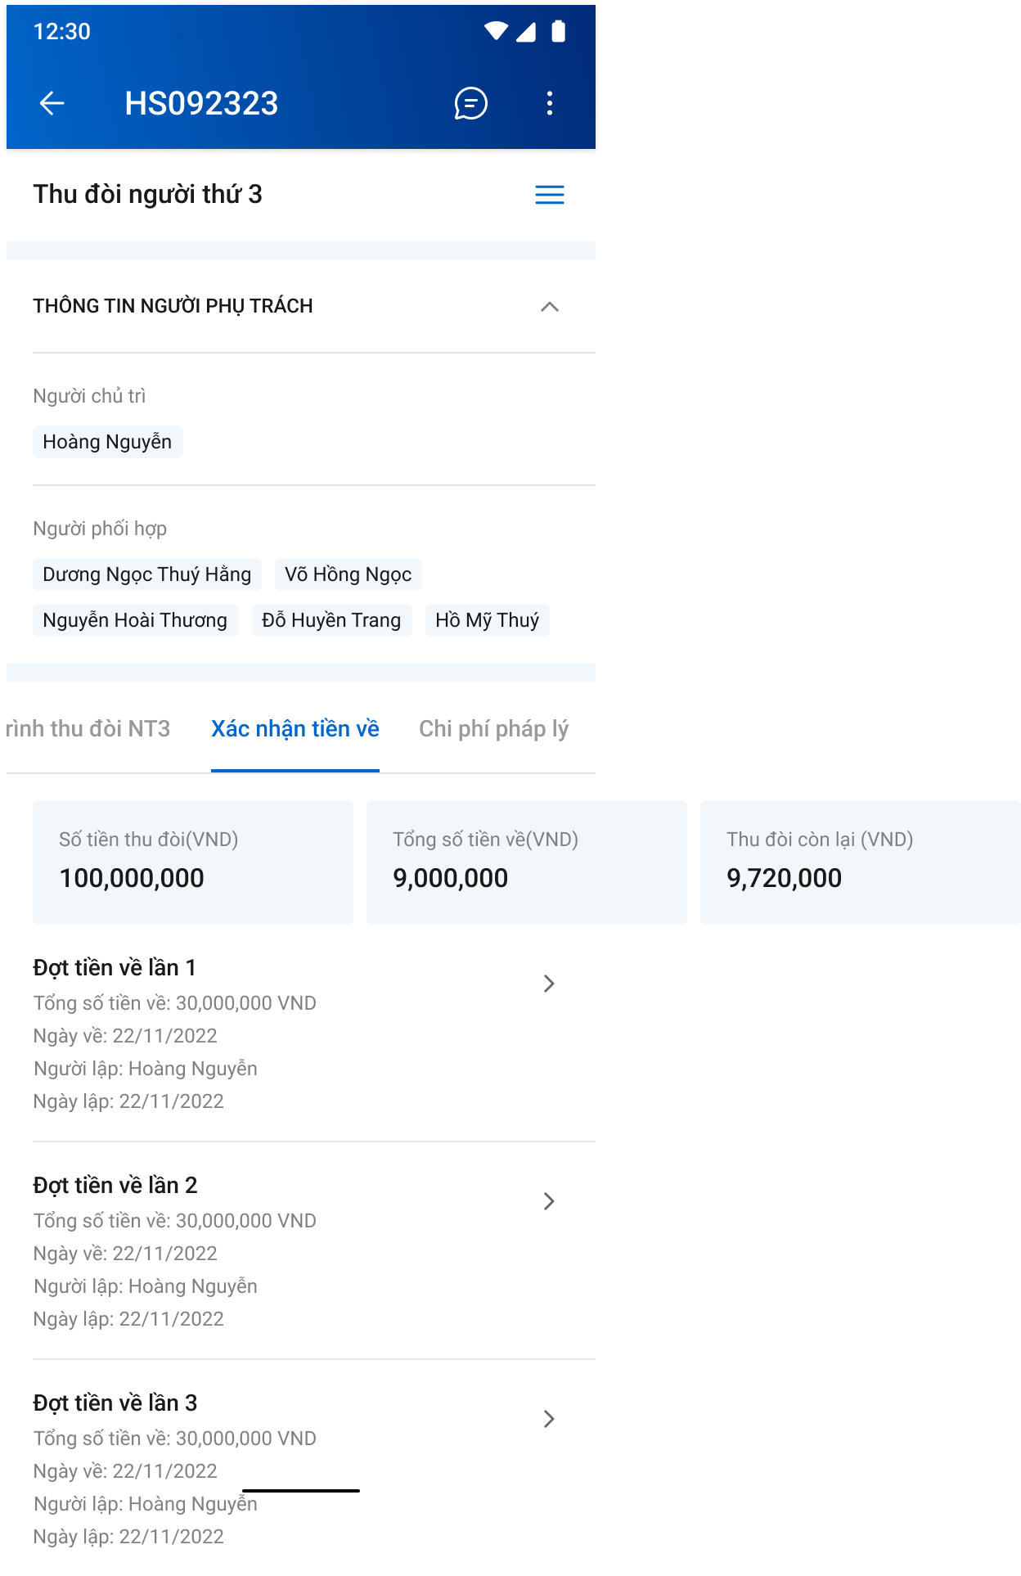

###### Mô tả màn hình

|  |  |  |  |
| --- | --- | --- | --- |
| **STT** | **Trường**  **thông tin** | **Định dạng** | **Mô tả** |
| * Các trường thông tin màn thông tin bồi thường tạm ứng như mô tả ở mục Xem thông tin thu đòi NT3 | | | |
| 1. 5 |  | Label | * Hiển thị tên Xác nhận tiền về |
| 1. 7 |  | Label | * Hiển thị tên đợt tiền về |
|  |  | Label | * Hiển thị số tiền về |
|  | Người lập | Label | * Họ tên người lập |
|  | Ngày lập | Label | * Thời gian dd/mm/yy |
|  |  | Icon | * Click để xem chi tiết xác nhận tiền về |
| 1. 15 |  | Label | * Hiển thị số tiền cần thu đòi theo VND |
|  |  | Label | * Hiển thị tổng số tiền đã thu đòi được theo VND |
|  |  | Label | * Hiển thị số tiền thu đòi còn lại theo công thức:  - |

##### Xem chi tiết Xác nhận tiền về

###### Màn hình

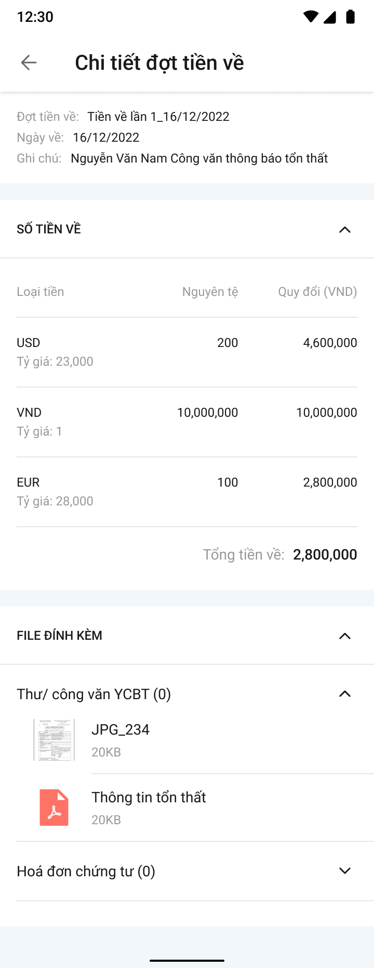

###### Mô tả màn hình

|  |  |  |  |
| --- | --- | --- | --- |
| **STT** | **Trường**  **thông tin** | **Định dạng** | **Mô tả** |
| 1. 5 |  | Icon | * Cho phép quay lại màn hình trước đó |
|  | Chi tiết đợt tiền về | Label | * Hiển thị tên trình - Chi tiết đợt tiền về |
|  |  | Label | * Thông tin gồm:   + Đợt tiền về   + Ngày về   + Ghi chú |
|  |  | Label | * Hiển thị số tiền về gồm Loại tiền, số tiền, nguyên tệ, quy đổi |
|  |  | Icon | * Click để thu gọn mở rộng xem thông tin |
| 1. 15 | Loại tiền | Label | * Loại tiền |
|  | Tỷ giá | Label | * Tỷ giá quy đổi từ nguyên tệ sang VND |
|  | Nguyên tệ | Label | * Số tiền theo nguyên tệ |
|  | Quy đổi | Label | * Số tiền quy đổi theo đơn vị tính VND |

#### Chi phí pháp lý

##### Xem danh sách chi phí pháp lý

###### Màn hình

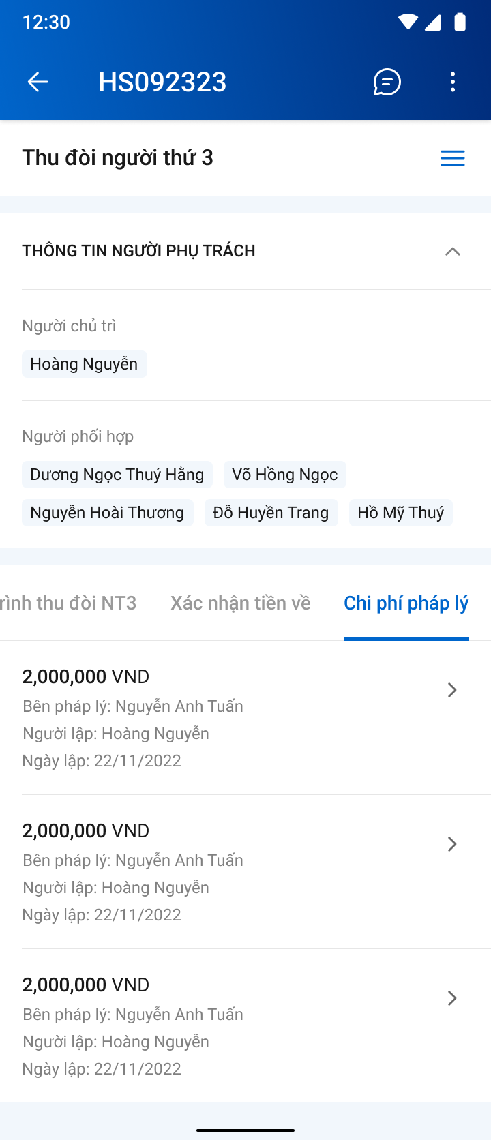

###### Mô tả màn hình

|  |  |  |  |
| --- | --- | --- | --- |
| **STT** | **Trường**  **thông tin** | **Định dạng** | **Mô tả** |
| * Các trường thông tin màn thông tin bồi thường tạm ứng như mô tả ở mục Xem thông tin thu đòi NT3 | | | |
| 1. 5 |  | Label | * Hiển thị tên Chi phí pháp lý |
|  |  | Label | * Hiển thị tên người chủ trì xử lý vụ thu đòi NT3 của hồ sơ |
| 1. 7 |  | Label | * Hiển thị số tiền chi phí pháp lý |
|  |  | Label | * Hiển thị số tiền về |
|  |  | Label | * Hiển thị người lập tờ trình thu đòi NT3 |
|  |  | Icon | * Click để xem chi tiết Công văn |

##### Xem chi tiết chi phí pháp lý

###### Màn hình

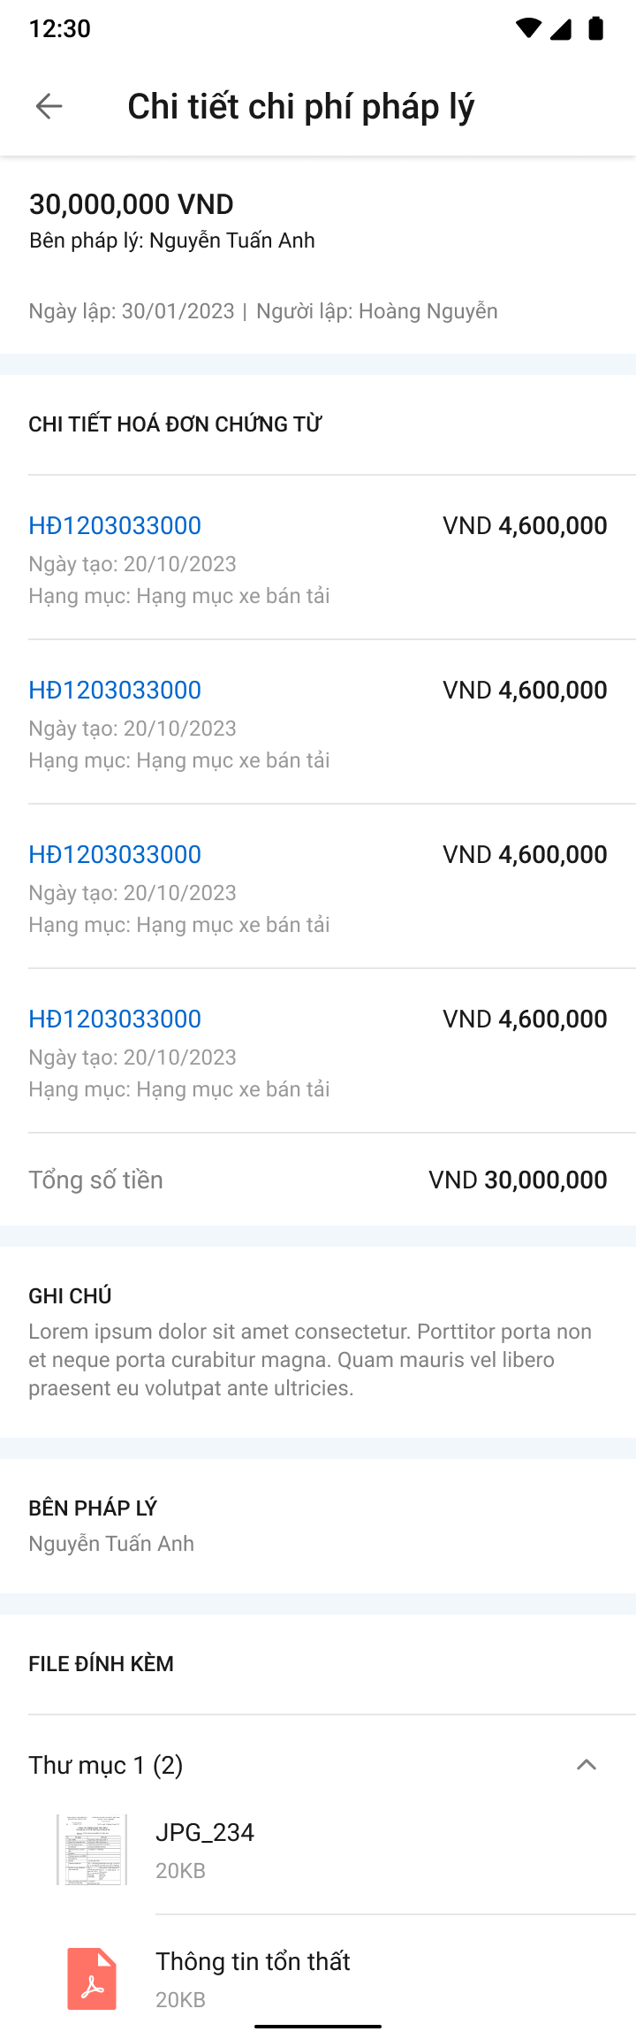

*Màn hình xem chi tiết chi phí pháp lý*

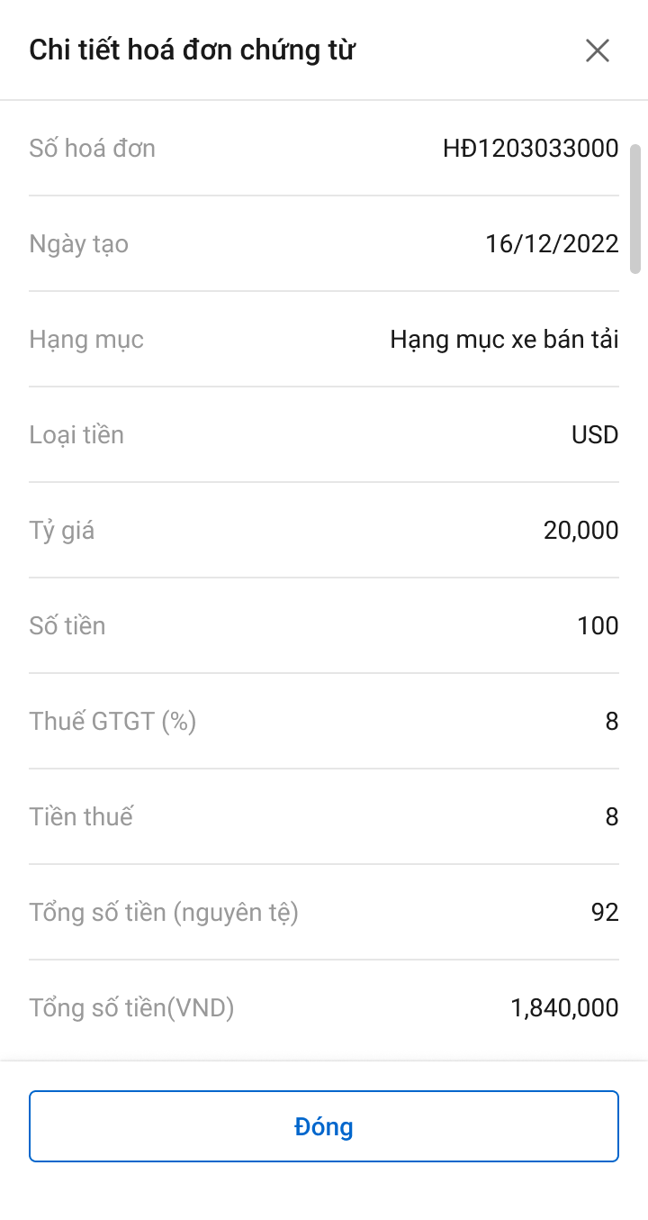

*Bottom sheet khi chọn xem chi tiết hóa đơn chứng từ*

###### Mô tả màn hình

Chi tiết chi phí pháp lý

|  |  |  |  |
| --- | --- | --- | --- |
| **STT** | **Trường**  **thông tin** | **Định dạng** | **Mô tả** |
| 1. 1 |  | Icon | * Cho phép quay lại màn hình trước đó |
| 1. 3 | Ghi chú | Label | * Cho phép xem ghi chú của đợt chi phí pháp lý đang truy cập |
| 4 | Thông tin hóa đơn chứng từ | | |
|  |  | icon | * Cho phép collapse thông tin hóa đơn chứng từ |
|  |  | Label | * Hiển thị mã hóa đơn chứng từ |
| 1. 7 |  | Label | * Hiển thị tên hạng mục |
|  |  | label | * Hiển thị số tiền chi phí pháp lý |
|  |  | icon | * Click xem để Xem chi tiết thông tin hóa đơn chứng từ cho từng hạng mục |
|  |  | Label | * Hiển thị tổng số tiền của các hóa đơn chứng từ theo VND |
|  | Phần thông tin Dự thảo, Tài liệu phát hành, Đề xuất kiến nghị, File đính kèm: mô tả giống với Mô tả màn hình – Chi tiết Báo cáo tổn thất | | |

Popup chi tiết hóa đơn chứng từ

|  |  |  |  |
| --- | --- | --- | --- |
| **STT** | **Trường**  **thông tin** | **Định dạng** | **Mô tả** |
| 1. 1 |  | Icon | * Tắt popup, quay lại màn hình chi tiết chi phí pháp lý |
|  |  | Label | * Hiển thị số hóa đơn |
|  |  | Label | * Hiển thị ngày tạo hóa đơn |
|  |  | Label | * Hiển thị hạng mục chi phí |
|  |  | Label | * Hiển thị loại tiền của chi phí |
|  |  | Label | * Hiển thị tỷ giá đối với loại tiền được chọn |
|  |  | Label | * Hiển thị số tiền của hạng mục chi phí |
|  |  | Label | * Hiển thị thuế GTGT |
|  |  | Label | * Hiển thị tiền thuế theo CT = * |
|  |  | Label | * Hiển thị tổng số tiền theo nguyên tệ theo CT =  + |
|  |  | Label | * Hiển thị tổng số tiền theo VND =  * |

#### Phương án trả tiền Đồng Tái

Mô tả giống mục D7 Thanh lý – Phương án trả tiền Đồng Tái